Федеральное государственное бюджетное образовательное учреждение
высшего профессионального образования

Санкт-Петербургский государственный университет
Институт «Высшая школа менеджмента»

РАЗВИТИЕ ЦЕНООБРАЗОВАНИЯ ПО МОДЕЛИ ПОДПИСКИ НА РЫНКЕ МУЗЫКАЛЬНЫХ СТРИМИНГОВЫХ СЕРВИСОВ
DEVELOPMENT OF SUBSCRIPTION PRICING MODEL ON MUSIC STREAMING MARKET

Выпускная квалификационная работа,
студента 4-го курса бакалаврской программы,
профиль – Маркетинг
ИГОЛЬНИКОВА Артёма Константиновича

^{(подпись)}

Научный руководитель:
к.э.н., доцент
ГЛАДКИХ Игорь Валентинович

^{(подпись)}

Санкт-Петербург
2022
СОДЕРЖАНИЕ
ВВЕДЕНИЕ 5
ГЛАВА 1. МОДЕЛЬ ЦЕНООБРАЗОВАНИЯ ПО ПОДПИСКЕ НА РЫНКЕ ЦИФРОВОЙ МУЗЫКИ 8
§1. Определение модели ценообразования по подписки 8
§2. Классификация основных типов подписочных моделей ценообразования 9
§3. Теоретические предпосылки использования подписочной модели ценообразования 18
§4. Подписочная модель ценообразования на рынке цифровой музыки 22
§5. Текущее состояние рынка музыкального стриминга 28
§6. Анализ текущих рыночных практик 44
ГЛАВА 2. ВОСПРИЯТИЕ ПОТРЕБИТЕЛЯМИ ПОДПИСОЧНОЙ МОДЕЛИ МУЗЫКАЛЬНЫХ СТРИМИНГОВЫХ СЕРВИСОВ 51
§1. Необходимость изменений в текущей модели подписки музыкальных стриминговых сервисов 51
§2. Разработка программы исследования 57
§3. Опыт использования музыкальных стриминговых сервисов российскими потребителями 60
§4. Измерение ценовой чувствительности потребителей музыкальных стримингов, а также выявление ключевых атрибутов продукта 70
§5. Анализ важности ключевых атрибутов стриминговых сервисов 79
ГЛАВА 3. НАПРАВЛЕНИЯ РАЗВИТИЯ ПОДПИСОЧНОЙ МОДЕЛИ ЦЕНООБРАЗОВАНИЯ ДЛЯ СТРИМИНГОВЫХ СЕРВИСОВ 85
§1. Основные ограничения использования результатов исследований для анализа вариантов развития модели подписки 85
§2. Возможные варианты модификации и развития подписочной модели музыкальных стримингов 87
§3. Оценка эффективности предложенных решений 102
ЗАКЛЮЧЕНИЕ 110
Список литературы 113
Приложения 123
Приложение 1. Список вопросов для проведения глубинных интервью 123
Приложение 2. Список вопросов для первого этапа количественного исследования 126
Приложение 3. Список вопросов для второго этапа количественного исследования 137

Заявление о самостоятельном выполнении выпускной квалификационной работы
Я, Игольников Артём Константинович, студент 4 курса направления «Менеджмент» (профессиональная траектория – маркетинг), заявляю, что в моей выпускной квалификационной работе на тему «Развитие ценообразования по модели подписки на рынке музыкальных стриминговых сервисов», представленной в службу обеспечения программ бакалавриата для публичной защиты, не содержится элементов плагиата. Все прямые заимствования из печатных и электронных источников, а также из защищенных ранее курсовых и выпускных квалификационных работ, кандидатских и докторских диссертаций имеют соответствующие ссылки.
Мне известно содержание п. 9.7.1 Правил обучения по основным образовательным программам высшего и среднего профессионального образования в СПбГУ о том, что «ВКР выполняется индивидуально каждым студентом под руководством назначенного ему научного руководителя», и п. 51 Устава федерального государственного бюджетного образовательного учреждения высшего профессионального образования «Санкт-Петербургский государственный университет» о том, что «студент подлежит отчислению из Санкт-Петербургского университета за представление курсовой или выпускной квалификационной работы, выполненной другим лицом (лицами)».

____________________________________ (Подпись студента)
____________________________________ (Дата)

ВВЕДЕНИЕ
Данная выпускная квалификационная работа представляет собой исследование восприятия российскими потребителями музыкальных стриминговых сервисов, направленное на выявление возможностей модификации подписочной модели стримингов, потенциально способных увеличить её доходность.
Актуальность исследования
Проблема низкой доходности музыкальных стримингов является актуальной и широко обсуждаемой как в профессиональной, так и в академической среде на протяжении последних нескольких лет. Её обостряют как низкие и неизменные с самого возникновения стримингов цены, так и почти полное отсутствие дифференциации тарифных планов, причем в России обе предпосылки выражены особенно явно. При этом издержки на содержание подобных многомиллионных платформ со времени возникновения стримингов многократно возросли, а рынок постепенно начинает переходить от экстенсивного роста к интенсивному, поэтому сейчас эксперты и текущие рыночные игроки выделяют задачу повышения своих сервисов как одну из самых критичных и актуальных. При этом прямое повышение цен на стриминги не является единственной опцией для увеличения доходности стримингов (кроме того, она, вероятно, повлечет за собой негативную реакцию пользователей и их отток): учитывая текущую гомогенность продуктов на рынке, а также почти полное отсутствие дифференциации тарифных планов, введение системы многоуровневого ценообразования для разделения подписок между собой, использование альтернативных подписочных моделей, а также стимулирование перехода потребителей с бесплатной подписки на платную в том числе могут быть возможными путями дальнейшего развития ценообразования по модели подписки на рынке музыкальных стримингов.
Таким образом, объектом исследования является подписочная модель ценообразования музыкальных стриминговых сервисов, а предметом исследования – восприятие модели подписки потребителями, а также готовность платить в её контексте.
Цель и задачи исследования
Целью выпускной квалификационной работы является выявление возможностей и целесообразности модификации подписочной модели музыкальных стриминговых сервисов для повышения их доходности путем анализа восприятия российскими потребителями текущей модели ценообразования стримингов, а также их готовности платить.
Для достижения поставленной цели необходимо выполнить следующие задачи:
- Проанализировать теоретические предпосылки использования подписочной модели;
- Провести анализ текущих моделей ценообразования на рынке музыкального стриминга, а также скачиваний цифровой музыки;
- Разработать программу исследований, позволяющую оценить восприятие подписочной модели потребителями, а также их готовность платить за цифровую музыку;
- Определить внутренние цены пользователей музыкальных стриминговых сервисов, а также психологические пределы данных цен;
- Выявить ключевые атрибуты, на которые потребители обращают внимание, при потреблении/выборе стриминговых сервисов, а также определить основные мотивы к совершению покупки;
- Оценить готовность потребителей платить за отдельные атрибуты стриминговых сервисов и выделить характеристики стримингов, увеличивающие их ценность для потребителей;
- Сформировать рекомендации по возможной модификации подписочной модели для стриминговых сервисов, а также дифференциации ценностного предложения.
Структура работы
Структура выпускной квалификационной работы направлена на поэтапное решение поставленных выше задач. В первой главе будут проанализированы ключевые теоретические предпосылки использования модели подписки, а также проведен сравнительный анализ моделей ценообразования крупнейших стриминговых сервисов на мировом и российском рынке. Вторая глава направлена непосредственно на изучение восприятия музыкальных стримингов и их подписочных моделей российскими потребителями: глава включает в себя разработку программы исследований, позволяющей оценить текущий потребительский опыт пользователей, отношение к ценам и готовность платить за стриминговые сервисы, а также выделить ключевые атрибуты стримингов, несущие для потребителей дополнительную ценность. Данная программа будет включать в себя как качественные, так и количественные исследования. Наконец, в третьей главе будут разработаны конкретные рекомендации для российских стриминговых сервисов по тому, каким образом возможно модифицировать текущие тарифные планы и увеличить доходность сервисов.
Характеристика использованных методов и источников информации
Для достижения основной цели данной работы был проведен анализ первичных и вторичных данных и использованием как количественных, так и качественных методов исследования. Источники вторичных данных включают в себя:
- Marketline, Statista, отчеты IFPI, Goldman Sachs, MIDIA, PwC – источники статистики для отраслевого анализа;
- Elsevier ScienceDirect, Sage Journals, SpringerLink – источники академических статей, исследований, а также учебников;
- Интернет-издания Harvard Business Review, TechCrunch, VC.ru, РБК, Ведомости, а также профильные журналы Music Business Worldwide, Rolling Stone – источники экспертных мнений о рынке, а также его ключевых трендах;
- Сайты и страницы приложений стримингов в магазинах приложений – источники для сравнительного анализа крупнейших стриминговых сервисов;
Источники первичных данных включают в себя глубинные интервью (направленные на получение качественной информации о потребительском опыте, восприятии стримингов и модели подписки, а также ключевых драйверах ценности), а также онлайн-анкетирование респондентов (направленное на получение количественных данных о готовности потребителей платить за стриминги, а также важности для них тех или иных атрибутов стриминговых сервисов). Количественные данные будут проанализированы путем метода Ван Вестендорпа, conjoint-анализа, а также при помощи построения регрессионной модели для измерения влияния независимых переменных на внутренние цены потребителей и их готовность платить за музыкальные стриминги.

ГЛАВА 1. МОДЕЛЬ ЦЕНООБРАЗОВАНИЯ ПО ПОДПИСКЕ НА РЫНКЕ ЦИФРОВОЙ МУЗЫКИ

§1. Определение модели ценообразования по подписки
Модель ценообразования по подписке (subscription-based pricing) представляет собой механизм, при котором потребитель регулярно платит определенную цену, чтобы получить доступ к тому или иному товару или услуге. Модель существует на рынке со времен печатных газет и журналов, однако более широкое применение она получила во время бурного роста сектора телекоммуникаций и кабельного телевидения в конце 90-х годов прошлого века [Danaher, 2002, p.121], а впоследствии стала одним из наиболее популярных способов распространения цифровых продуктов и услуг. Кроме того, ввиду всё большего проникновения интернет-технологий в традиционный бизнес, а также меняющихся привычек потребителей и возрастающей неопределенности бизнес-среды, подписочные модели ценообразования начинают применяться во множестве новых отраслей B2B и B2C сектора: начиная с ресторанной индустрии и туризма, и заканчивая модой и автомобильной промышленностью [Jackisch, 2021, p.5].
Продажа товаров по подписке по сути своей является противоположностью классического способа распространения товаров: платя установленную цену, потребитель не получает товар в полную собственность, а лишь покупает право пользоваться им или услугой в течение определенного времени. Таким образом, подписочную модель можно охарактеризовать как своего рода аренду: действительно, даже плату за квартиру или коммунальные услуги можно рассмотреть, как «ежемесячный платеж по подписке». Однако в медиа принято разделять эти понятия (в то время как в академических работах подобная классификация ещё не разработана): во-первых, подписка обычно рассматривается как полноценная альтернатива владению вещью на постоянной основе, тогда как аренда обычно подразумевает пользование товаром по особому случаю и в ограниченное время; во-вторых, подписка чаще всего подразумевает большую гибкость по сравнению с классической арендой, поскольку фокус в ней смещен с конкретного товара на предоставляемую услугу в целом (например, подписки на автомобили очень часто включают в себя полный пакет услуг со страховкой, техническим обслуживанием и подачей консьержем, а также позволяют клиентам менять машины в любое время в зависимости от их потребностей – в отличие от аренды или лизинга, где за клиентом обычно закрепляется определенный автомобиль).
Вывод: модель ценообразования по подписке представляет собой механизм, согласно которому потребитель, во-первых, регулярно платит за продукт определенную цену, а во-вторых, не покупает продукт в свою собственность, а получает к нему доступ. Это позволяет охарактеризовать подписку как своего рода аренду при том лишь отличии, что подписки зачастую более гибки и связаны с услугами, тогда как аренда – с товарами,

§2. Классификация основных типов подписочных моделей ценообразования
Несмотря на то, что сама подписочная модель достаточно однозначно определяется временным фактором доступа к определенному продукту или услуги, данный доступ может обеспечиваться за счёт самых разнообразных инструментов ценообразования. Ниже на рис.1 можно видеть несколько вариаций подписочных моделей, отличающихся между собой, в первую очередь, структурой цены, связанной с ней гибкостью установления цены, а также базой для дифференциации ценового предложения:

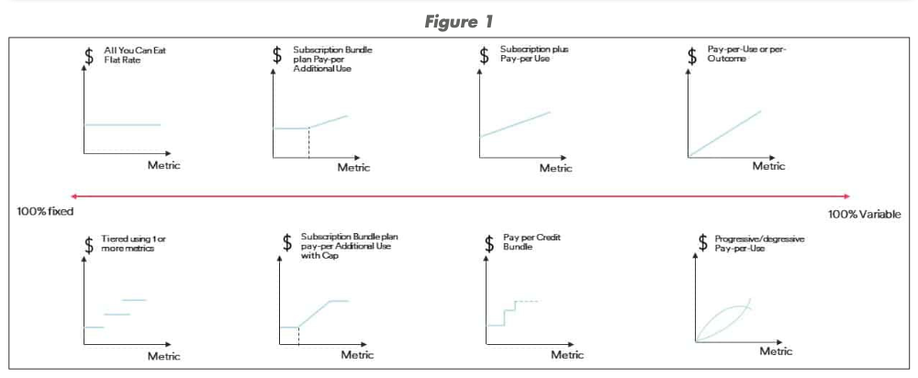
- Сравнение различных вариантов подписочных моделей ценообразования
Источник: [Jackisch, 2021, p.6]
В академических работах по сей день не встречается единой классификации различных форматов подписочных моделей, однако на основании приведенной выше схемы, а также информации от экспертов-консультантов, все возможные вариации подписочных моделей можно объединить в четыре основных типа, представленных в табл. 1:
- Основные типы подписочных моделей и сферы их применения
Тип подписочной модели | База для дифференциации цен | Основные сферы применения
С фиксированной ставкой (flat rate) | Нет | Журналы и газеты, мобильные приложения, членство в клубах, доставка наборов и товаров по подписке – простые «моно»-продукты, с трудом поддающиеся дифференциации
С многоуровневым ценообразованием (tiered pricing) | Потребительские свойства товара/услуги | Стриминговые сервисы, SaaS – продукты, доступные для дифференциации путем добавления расширенного функционала или прочих привилегий
Основанная на количестве единиц товара (per user/per unit) | Количество единиц товара/услуги или пользователей товара/услуги | Абонементы в фитнес-зал, лицензии на ПО – продукты, которые достаточно просто продавать «оптом»: основываясь на числе пользователей, товаров в наборе или же периоде пользования
Основанная на объеме использования товара (usage model) | Объем потребления товара/услуги | Услуги связи, SaaS, авто по подписке – продукты (чаще услуги), объем потребления которых у разных потребителей может сильно варьироваться

Источник: составлено автором
Отметим также, что в таблице выше информация о сферах применения различных видов подписок представлена лишь с целью подчеркнуть разницу между ними и выделить закономерности использования разных моделей – на деле, в каждой из рассмотренных сфер можно найти практически все виды подписочных моделей, причем в большинстве случаев они будут представлять собой гибриды сразу нескольких типов. Рассмотрим теперь каждый вид модели в отдельности:
1. Фиксированная ставка (flat rate).
Модели с фиксированной ставкой представляют собой наиболее распространенную версию модели ценообразования по подписке. Более того, достаточно часто в научной литературе данная модель является своего рода «собирательным образом» всех подписочных моделей ценообразования [Simon, Fassnacht, 2019, p.522]. Однако, чтобы подробнее изучить разницу между различными дизайнами модели подписки, в нашей классификации всё же выделим данный формат в отдельную категорию – как модель подписки в наиболее «чистом» виде.
В данном случае продавцом устанавливается фиксированная цена, которую потребитель платит за доступ к товару или услуге в течение определенного периода времени (месяц/год и т.д.). При этом дифференциация цены, как и продукта в принципе, отсутствует, что сужает выбор потребителя до двух вариантов – «всё или ничего».
Примером такой модели может служить подписка Komplete NOW от компании Native Instruments, которая разрабатывает виртуальные музыкальные инструменты для профессионалов в индустрии звукозаписи, а также музыкантов-энтузиастов: за 10 долларов в месяц любой пользователь может получить доступ ко всему каталогу инструментов и прочих разработок компании. На рис.2 ниже представлена страница с сайта компании с ценовым предложением подписки:

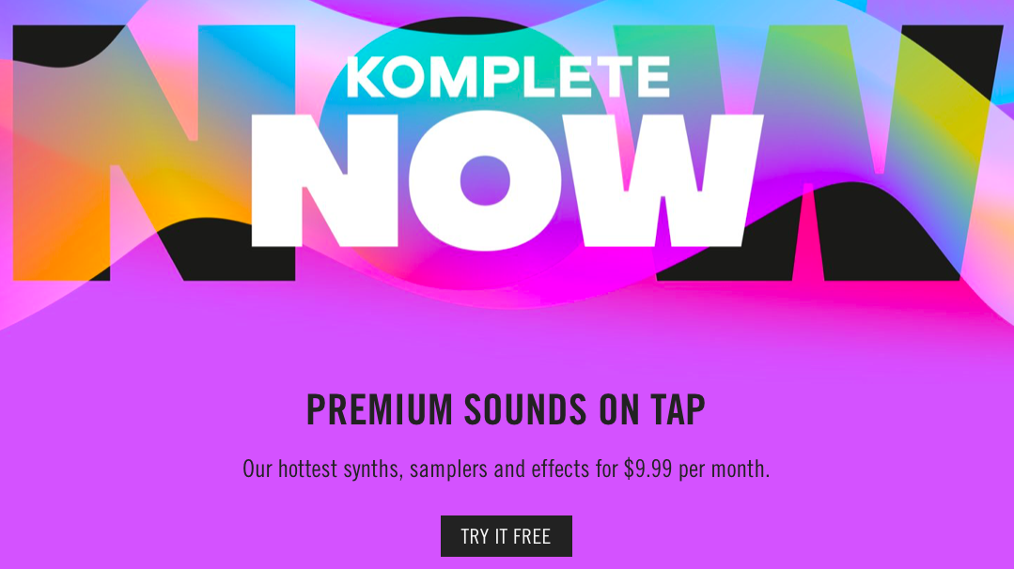
- Фиксированная ставка на примере подписки Komplete NOW от Native Instruments
Являясь по сути самой базовой версией модели по подписке, фиксированная ставка очень проста с точки зрения коммуникации ценности и понимания её клиентами. Кроме того, она позволяет компаниям не фокусировать свое внимание на тщательном продумывании своей ценовой стратегии, тем самым освобождая время для непосредственной работы над содержанием продукта, привлечением новых покупателей и удержанием текущих. Однако данный формат подписки абсолютно не учитывает индивидуальный характер готовности потребителей платить за продукт, зачастую оставляя для компании очень много неизвлеченной выгоды, которую они могли бы получить, дифференцировав свое предложение в соответствии с оценкой резервированных цен наиболее платежеспособных потребителей. Таким образом, данный вид модели подписки наиболее подходит для распространения продуктов и услуг с ограниченным набором потребительских характеристик, а также с достаточно однородной (как в плане потребностей, так и в плане платежеспособности) клиентской базой.
2. Многоуровневое ценообразование (tiered pricing).
Многоуровневое ценообразование представляет собой предложение потребителю сразу нескольких вариантов подписки, отличающихся между собой по функционалу, наполнению или иному набору характеристик, а также, как следствие, и цене. Таким образом, имеет место ценовая дифференциация исходя из потребительских свойств товара или услуги [Simon, Fassnacht, 2019, p.456]. Уровни цен могут устанавливаться, исходя из традиционной градации «базовый-продвинутый-премиум», либо же основываться на специфике конкретного продукта. Например, музыкальный стриминговый сервис Tidal, позиционирующий себя как платформу с самым высоким качеством звука на рынке, имеет 2 тарифных плана: стандартный “HiFi”, предоставляющий доступ ко всей библиотеке сервиса в высоком качестве с битрейтом до 1411 kbps за 10 долларов в месяц, а также “HiFi Plus”, предоставляющий доступ всё к той же библиотеке, но уже в высочайшем качестве с битрейтом до 9216 kbps, а также в инновационных пространственных и мастеринг-форматах с прямыми дополнительными выплатами артистам, которых пользователь слушает чаще всего. На рис.3 представлены оба варианта подписки музыкального сервиса:

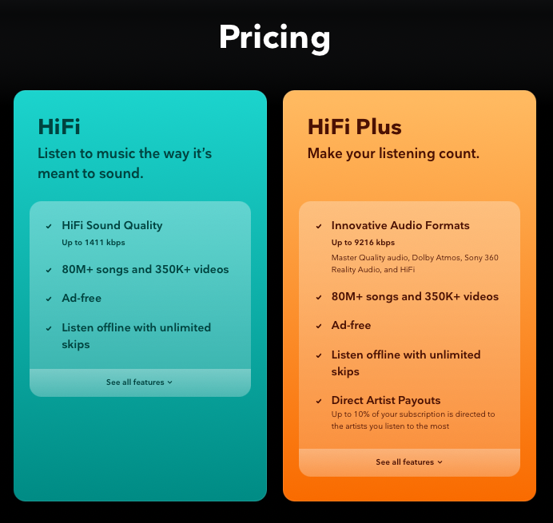
- Многоуровневое ценообразование на примере подписки на музыкальный стриминговый сервис Tidal
Чтобы многоуровневое ценообразование успешно работало, очень важно сделать разницу в ценности между предлагаемыми опциями предельно четкой и понятной потребителю [Simon, Fassnacht, 2019, p.457]. Таким образом, разница в цене будет более оправданной и вероятность того, что более платежеспособные потребители предпочтут не переплачивать и выберут самый дешевый тариф, значительно снизится.
Данный тип модели подписки уже учитывает определенные различия между различными группами потребителей, хотя и не позволяет в полной мере адаптироваться под индивидуальные особенности каждого отдельного потребителя, что, впрочем, нельзя однозначно рассматривать как ограничение модели: создание слишком большого числа уровней более повлечет за собой нерешительность у потребителей, что в конечном итоге приведет к падению продаж [Iyengar, Lepper, 2000, p.996]. Кроме того, слишком большое количество уровней сложнее дифференцировать относительно друг друга, поэтому фирмы в основном ограничиваются 2-4 тарифами.
Многоуровневое ценообразование также открывает простор для постепенного повышения среднего чека покупателя и максимизации его пожизненной стоимости путем продвижения ему более дорогих тарифов по мере пользования продуктом или услугой.
3. Ценообразование, основанное на количестве единиц товара (per user/per item pricing).
Данный вид модели предполагает оплату каждой отдельной единицы товара/услуги, приобретаемой по подписке (зачастую под количеством «единиц» товара понимается количество активных пользователей подписки). Общая стоимость тарифа в итоге может рассчитываться как линейно (базовая стоимость подписки, умноженная на число пользователей), так и нелинейно (скидка при увеличении числа пользователей или, например, пакеты по 5, 15, 40 пользователей и т.д.).
Наглядным примером такой модели является подписка Creative Cloud от компании Adobe, включающая в себя набор приложений и инструментов для компьютерного дизайна, где на итоговую стоимость подписки влияют сразу обе характеристики, связанные с количеством товара: количество приложений в подписке (одно конкретное или все сразу, а также число пользователей в подписке (от 1 и далее цена линейно возрастает). Страница с ценами на Creative Cloud представлена на рис.4:

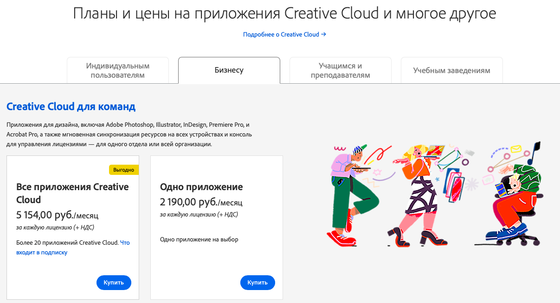
- Ценообразование, основанное на количестве предлагаемого товара, на примере подписки Creative Cloud от компании Adobe
Данный тип модели подписки позволяет достаточно точно и прозрачно прогнозировать доходы по мере увеличения клиентской базы, а также может дополнительно стимулировать пользователей увеличивать объемы покупки (в случае если с возрастанием единиц товара/пользователей в подписке цена за единицу товара уменьшается). Ценообразование, основанное на количестве единиц предлагаемого товара, достаточно редко существует само по себе и чаще всего используется в связке с многоуровневым ценообразованием или иными механизмами: например, сервис по для совместной работы Miro предоставляет четыре тарифа, которые отличаются между собой как по потребительским свойствам (защита данных, приватные доски, наличие кастомизированных шаблонов, а также поддержка доступны не во всех тарифах), так и по количественным характеристикам (число участников в команде), что видно на рис.5:

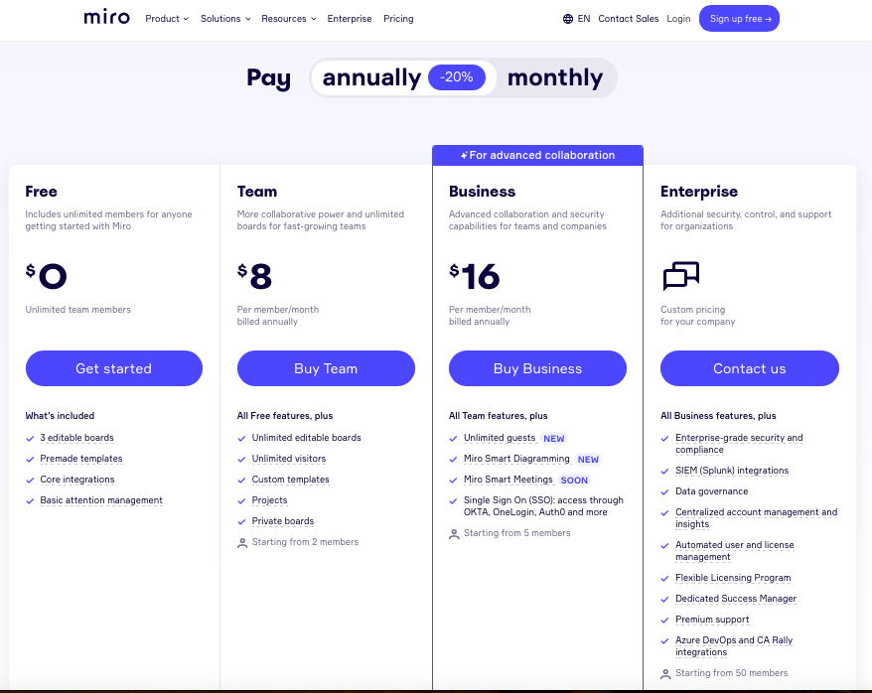
- Комбинация ценообразования, основанного на количестве предлагаемого товара, а также многоуровневого ценообразования на примере подписок сервиса Miro
4. Ценообразование, основанное на объеме потребления (usage model).
Последним из основных типов моделей подписки является ценообразование, основанное на объеме потребления. В отличие от предыдущей формы, где цена устанавливалась в зависимости от количества единиц/лицензий товара, приобретаемого потребителем, в условиях данной модели цена зависит от конечного объема потребления клиентом товара или услуги.
Из всех представленных выше видов подписочной модели данный формат является наиболее гибким и предполагает наибольшую ценовую дифференциацию [Forth, 2021, p.19]. В случае если объемы потребления конкретного продукта или услуги у разных пользователей очень сильно отличаются, данный тип подписочной модели можно считать самым оптимальным с точки зрения баланса между ценой и ценностью для потребителя, а также покрытия затрат наиболее ресурсоемких клиентов для бизнеса, однако и он обладает рядом важных ограничений: во-первых, данный формат подписки самый сложный для компании с точки зрения мониторинга действий всех потребителей; во-вторых, сами потребители зачастую могут негативно реагировать на оплату по мере использования из-за нежелания постоянно отслеживать свою активность и расходы (даже если фиксированная цена зачастую может быть дороже), либо же наоборот надеясь сэкономить, потребляя товар/услуг в больших количествах по единой цене [Simon, Fassnacht, 2019, p.533].
Как и ценообразование на основе количества предлагаемого товара, данный тип подписочной модели обычно используется в сочетании с другими: сервис для email-рассылок Mailchimp, например, предлагает на выбор три основных тарифа с разной базовой ценой, но конечная стоимость подписки высчитывается уже на основе числа контактов, получающих рекламные сообщения от компании, что видно ниже на рис.6:

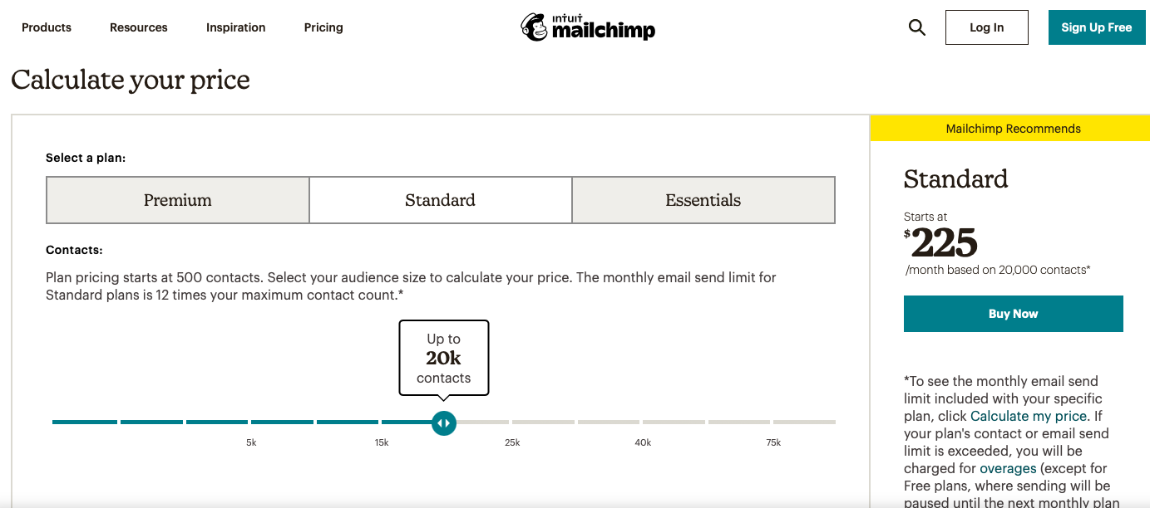
- Комбинация ценообразования, основанного на объеме потребления, а также многоуровневого ценообразования на примере тарифов сервиса Mailchimp
5. Прочие виды моделей подписок.
Рассмотренные выше типы подписочных моделей в целом позволяют классифицировать почти любой механизм подписки на рынке: все типы моделей, не попавшие в данный список, зачастую могут быть классифицированы как гибрид нескольких базовых форм подписочных моделей, рассмотренных выше, с определенными дополнениями, которые при этом не меняют саму суть механизма.
Среди таких гибридных форм подписок также выделяют модульную систему ценообразования (per-added-module): основываясь на базовой фиксированной ставке, подобные модели предлагают добавить к базовому пакету определенные опции, тем самым составив для каждого клиента персонализированный пакет услуг по дифференцированной цене. По сути, данная модель сопоставима с многоуровневым ценообразованием, и при этом позволяет частично решить одну из его главных проблем, а именно, ограниченное число уровней – так у потребителя появляется возможность настроить подписку под свои нужды, при этом число таких модулей, при должной дифференциации, теоретически и вовсе может быть неограниченным.
Вывод: в данном параграфе была разработана классификация подписочных моделей ценообразования, включающая в себя четыре основных типа подписки: фиксированная ставка (flat rate), многоуровневое ценообразование (tiered pricing), ценообразование, основанное на количестве единиц товара (per user/per item pricing) и ценообразование, основанное на объеме потребления (usage-based pricing). Отметим, что на практике данные модели обычно не встречаются в чистом виде и почти всегда представляют из себя гибрид сразу нескольких типов подписки.

§3. Теоретические предпосылки использования подписочной модели ценообразования
Несмотря на то, что модель подписки существует на рынке уже очень давно, её и по сей день принято считать инновационной. Кроме того, последние несколько лет подписочные модели и вовсе называют одним из самых главных трендов в современном ценообразовании [Jackisch, 2021, p.5; Hunt, 2019, p.7].
Поскольку различные типы подписок также имеют отличные друг от друга предпосылки применения, для дальнейшего анализа разделим все рассмотренные выше типы подписочных моделей на две категории: в первую группу выделим фиксированную ставку и многоуровневое ценообразование (вторая модель по сути представляет из себя набор из нескольких фиксированных ставок), а во вторую – ценообразование, основанное на количестве приобретаемого продукта и объеме потребления (как модели наиболее гибкие и отчасти лишающие потребителей преимуществ фиксированных ставок).
Драйверами инноваций в управлении ценообразованием могут служить новые технологии или бизнес-модели, определяющие как именно бизнес предлагает потребителям свои услуги или товары, а также монетизирует ценность в виде цены [Simon, Fassnacht, 2019, p.522]. В случае с моделями подписки свою роль одновременно сыграли оба фактора.
Со стороны технологий, ещё с конца 20 века мы можем наблюдать постепенную интеграцию интернет-технологий во все сферы бизнеса и повседневной жизни. Это, в свою очередь, привело к двум очень важным предпосылкам развития подписочных моделей: во-первых, возникло множество совершенно новых продуктов и услуг, потребность в которых на ранней стадии была еще не сформирована, а неприятие со стороны обычного потребителя – велико; во-вторых, предельные издержки у таких товаров и услуг обычно были чрезвычайно низки [Aly-Tovar et. al, 2018, p.4] (то есть цена обслуживания одного дополнительного клиента практически равна нулю). Модель подписки, обладающая потенциалом снизить воспринимаемую цену товара, а также риски приобретения за счет разделения одного большого платежа на множество небольших и разделенных во времени (механизм во многом схож с техникой ценообразования «pennies-a-day», позволяющей снизить восприятие цены товара или услуги, представив ее ежедневный эквивалент [Gourville, 1998, p.396]), таким образом позволила множеству инновационных продуктов, начиная с услуг связи и ПО и заканчивая, собственно, стриминговыми сервисами, войти в повседневную жизнь широких масс с наименьшим сопротивлением [Simon, Fassnacht, 2019, p.523]. Таким же образом модель по подписке отчасти решила проблему с пиратством цифрового контента и позволила «монетизировать» товары, которые до этого широко воспринимались пользователями как бесплатные (хоть и нелегально) [Haruvy, Mahajan, Prasad, 2004, p.83].
Если же говорить о влиянии практически нулевых предельных издержек, упомянутых выше, то оно, в отличие от преимущества всех моделей подписок при выведении новых продуктов на рынок, применимо только к фиксированным ставкам – в данном случае, риски продавца снижаются, поскольку даже при продаже подписки по цене, несоразмерно низкой по отношению к воспринимаемой ценности продукта (то есть находящейся ниже или значительно ниже уровня VEL), продавец все равно остается в выигрыше [Simon, Fassnacht, 2019, p.524]. Цифровой контент, а также SaaS, различное ПО и прочие виртуальные товары, которые чаще всего распространяются с использованием фиксированных ставок, как раз принято считать товарами с предельными издержками, стремящимися к нулю [Reisman, Payne, Frow, 2019, p.143]. Однако здесь важно помнить о двух существенных ограничениях: во-первых, предельные издержки в заданных пределах действительно могут быть равны нулю, однако при резком повышении спроса постоянные затраты также возрастут из-за возникшей потребности увеличить производственные мощности [Simon, Fassnacht, 2019, p.525]; и во-вторых, при введении фиксированных ставок критически важно оценить объем потребления товара или услуги покупателями, а также соотношение емких и малоемких пользователей – несмотря на то, что фиксированная ставка во многом опирается на данную разницу в потребительском поведении и позволяет обеспечить доходность продукта как раз через финансирование большинством менее активных потребителей меньшинства более активных, действие данного механизма ограничено до тех пор, пока чрезмерно потребляющих покупателей не станет слишком много [Simon, Fassnacht, 2019, p.525].
Что касается инноваций в бизнес-моделях, то резко возросшая популярность подписочных моделей во многом объясняется постепенным сдвигом от экономики продукта к экономике услуг [Tzuo, Weisert, 2018, p.5]: потребителей больше не волнует продукт сам по себе, им важен процесс использования – то, как он удовлетворяет их потребности, разрешает боли и насколько гибко адаптируется под их нужды. И всё это при условии обеспечения к нему немедленного, постоянного и удобного доступа [Tzuo, Weisert, 2018, p.25]. Подписочные модели в данном случае позволяют достигать этой гибкости и удобства и в плане оплаты: обеспечивая бизнес каналом постоянной финансовой выручки с одной стороны, и требуя зачастую очень невысокую плату только за доступ и использование с другой стороны. В итоге это приводит к установлению более крепких связей между бизнесом и клиентами: 64% потребителей чувствуют более тесную связь с компаниями, на продукты которых они подписаны, в отличие от компаний, чьи продукты были куплены одноразовым платежом.
Кроме того, предпосылки популярности подписочных моделей можно выделить на демографическом и социальном уровне: снижение реальных доходов населения (как в мире, так и в России) не позволяет потребителями планировать крупные покупки и вынуждает прибегать к аренде и подписке; мобильность населения также растёт, что в том числе уменьшает вероятность приобрести что-то крупное и недоступное для быстрой релокации. В то же время, постепенно снижающаяся потребность во владении лишь увеличивает воспринимаемую привлекательность таких решений для потребителей, и это особенно применимо к цифровым продуктам, для которых эффект психологического владения, в отличие от физических продуктов, изначально было заметно менее выражен [Atasoy, Morewedge, 2018, p.1346]. Эту предпосылку подтверждают данные о том, что уже около 80% потребителей требуют и готовы активно использовать новые модели: подписки, совместное потребление, лизинг – всё, что обладает достаточной гибкостью и позволяет не приобретать продукт целиком в собственность.
Наконец, подписочные модели несут в себе множество преимуществ, которые привлекают как бизнес, так и потребителей – особенно, если говорить о подписке по фиксированной ставке или некой производной от нее модели (например, то же многоуровневое ценообразование). Достаточно часто потребители стремятся купить продукт по подписке с фиксированной ставкой даже несмотря на то, что данная опция может оказаться не самой дешевой. Данное явление называется «смещение к фиксированной ставке» и оно может быть вызвано следующими факторами [Simon, Fassnacht, 2019, p.524]: 1) эффектом перестраховки, поскольку потребители могут стремиться избежать неопределенности их ежемесячного платежа; 2) эффектом «таксометра», который говорит о том, что потребители обычно гораздо более удовлетворены от потребления продукта по модели фиксированной ставки, нежели основанной на объеме пользования, так как условный «таксометр» в данном случае не работает постоянно и тем самым не раздражает их; 3) эффектом удобства, поскольку в случае использования фиксированной ставки потребители не тратят ресурсы на поиск лучшего решения; 4) эффектом переоценки, так как потребители склонны мысленно преувеличивать объем своего потребления и потому воспринимают фиксированную ставку как очень выгодную.
Однако преимущества подписочных моделей не ограничиваются на одной фиксированной ставке и зависят от конкретной ситуации их применения. Например, в случае корректного выбора типа подписки, соответствующей предлагаемому товару, подписочная модель также может избавить потребителей от ментальной нагрузки по контролю за использованием товара, вызванной страхом переплатить (при использовании фиксированных ставок и многоуровневого ценообразования), либо же наоборот, создаст у покупателя впечатление справедливости сделки, снизит риск ошибиться и позволит относительно недорого попробовать продукт (при использовании модели, основанной на объеме потребления) [Forth, 2021, p.19].
Со стороны бизнеса, использование моделей подписки может быть аргументировано регулярным и прогнозируемым потоком выручки, более близкими отношениями и постоянным контактом с потребителями, отсутствием необходимости заново «перепродавать» свой товар [Hunt, 2019, p.7], стремлением к получению больших объемов данных о потребителях [Jackisch, 2021, p.5], а также желанием продавца повысить прибыль через применение неявной ценовой дифференциации (по аналогии с пакетированием цен [Simon, Fassnacht, 2019, p.246], так как все клиенты платят одну и ту же цену при разной индивидуальной готовности платить).
Вывод: в результате анализа теоретических предпосылок подписочных моделей были выделены преимущества подписок, связанные с их потенциалом снизить воспринимаемую стоимость продукта и риски приобретения для потребителей. Кроме того, для нематериальных товаров с нулевыми предельными издержками использование подписок по фиксированной ставке является относительно безопасным и выгодным способом увеличить продажи товара. Популярность подписок как модели связана с общим сдвигом в сторону “экономики услуг”, а также уменьшением реальных доходов и увеличением мобильности населения. В то же время это усиливается снижающейся потребностью во владении и эффектом внутреннего “смещения к фиксированной ставке”. Помимо потребительской выгоды, подписки также представляют ценность для бизнеса, предлагая более прогнозируемый поток выручки, а также более тесную близость к клиенту и постоянный контакт с ним.

§4. Подписочная модель ценообразования на рынке цифровой музыки

§4.1. Динамика инноваций в ценообразовании на музыкальном рынке
Развитие музыкальной индустрии с самого её возникновения было тесно сопряжено с технологическим прогрессом, а, как мы уже знаем из предыдущего параграфа, инновации в технологиях влекут за собой инновации и в ценообразовании.
Звукозапись как технология возникла в результате изобретения фонографа Томасом Эдисоном в 1877 году, однако коммерческое применение в сфере развлечений ей нашел Эмиль Берлинер, выпустив на рынок в 1895 году свой конкурирующий граммофон, разработанный специально для проигрывания записанной ранее музыки [Huygens et. al, 2001, p.19]. Тогда технологии не позволяли записывать на одну пластинку звуковые дорожки более 2-3 минут, поэтому модель распространения записанной музыки была достаточно простой – “цена X за одну музыкальную запись (песню/композицию)”.
После того, как Columbia в 1948 начала выпускать долгоиграющие (long-play, LP виниловые пластинки, появилась возможность размещать на одном носителе сразу несколько песен (обычно от 12 до 14). Тогда же звукозаписывающие компании решили прибегнуть к первой инновации в ценообразовании – пакетированию [Simon, Fassnacht, 2019, p.515], и стали продавать почти всю музыку пакетами (альбомами), перемешивая в рамках каждого как самые популярные, так и непопулярные композиции. Теперь слушатели были вынуждены платить за весь набор, даже если их интересовали всего 2-3 песни со всего альбома (за исключением случаев, когда отдельные песни выходили синглами на маленьких семидюймовых пластинках, однако число таких синглов на один альбом, как правило, составляло не более одного-двух), а данная модель применялась как для распространения виниловых пластинок, так и впоследствии для компакт-дисков.
Переломный момент случился с массовым распространением интернета: пользователи стали активно (и нелегально) обмениваться записями с компакт-дисков в сети, что привело к катастрофическому падению рынка музыки на физических носителях [Koh, Murthi, Raghunathan, 2014, p.366]. Возникла потребность как в новом способе распространения музыки, так и в новой ценовой модели. Этот вызов приняла компания Apple, запустив в 2003 году цифровой музыкальный магазин iTunes, в котором треки распространялись уже по модели à la carte [Симон, 2017, с.557]. Таким образом, у потребителей снова появилась возможность покупать песни отдельно, то есть можно говорить о «распакетировании», к которому впоследствии добавилась и ценовая дифференциация (отдельные треки стоили от $0,69 до $1,29).
Однако на анбандлинге ценовые инновации не закончились: только за первый год в iTunes Store удалось продать свыше 2 миллиардов песен, однако этого было недостаточно, чтобы компенсировать стремительное падение общих продаж музыки [Карлссон, 2020, c.56], а проблема пиратства всё ещё никуда не ушла. И тогда в дело вступили стриминговые сервисы, предлагавшие доступ «ко всей музыке мира» за вполне скромную ежемесячную плату в размере, как правило, 10 долларов, а то и вовсе бесплатно, но с определенными ограничениями. Первое время подписки на стриминги продавались согласно модели фиксированных ставок, либо же на базе модели freemium, если речь шла о бесплатном доступе. Пионером этого направления был радио-сервис Pandora, однако широкую огласку стриминги получили лишь в 2006 году, после запуска Spotify, одного из самых технологически продвинутых игроков рынка, ставшего впоследствии лидером. Изначально и магазины цифровой музыки, и стриминговые сервисы исходили из гипотезы о том, что потребители готовы отказаться от пиратства при наличии простого, удобного и недорогого доступа к легальной музыке. И несмотря на то, что последующие исследования [Borja, Dieringer, Daw 2015, p.74; Borja, Dieringer, 2016, p.92; Jonathan et. al, 2013, p.12] доказали, что с точки зрения потребительского поведения это не совсем так, и стриминги зачастую комплиментарны пиратству, на рыночном уровне статистика в действительности демонстрирует обратную корреляцию между распространенностью стриминга и пенетрацией пиратства. И именно стриминг к концу второго десятилетия XXI века стал основным основным способом потребления музыки, в корне изменив повседневные привычки слушателей, а также структуру всего рынка звукозаписи, представленную ниже на рис.7 в разрезе последних 20 лет:
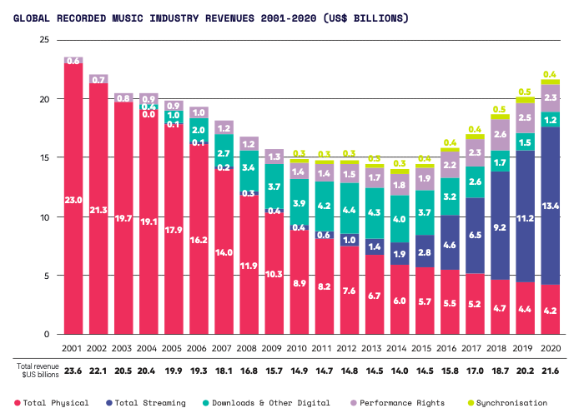
- Динамика структуры рынка звукозаписи с 2001 по 2020 годы
Источник: [IFPI. — Global Music Report 2021]
За последние 15 лет музыкальные стриминги эволюционировали: появились сервисы с многоуровневым ценообразованием, скидками за число пользователей в подписке, а также множество пакетных предложений. Однако их суть по-прежнему остается неизменной: это одна, либо несколько фиксированных ставок с ежемесячной оплатой, либо же бесплатный доступ по модели freemium.
Имеет смысл также упомянуть об альтернативных способах распространения и моделях ценообразования, существующих сейчас на рынке звукозаписи. Во-первых, цифровую музыку по-прежнему можно купить на крупных интернет-площадках, вроде iTunes Store или Amazon MP3, где к приобретению доступны как альбомы целиком, так и отдельные песни. Во-вторых, появилось множество способов купить музыку у исполнителей и лейблов напрямую, наиболее популярным из которых является сайт Bandcamp. Чтобы как-то дифференцировать себя и оправдать свою более высокую стоимость, цифровая музыка, продаваемая на таких площадках, чаще всего доступна в наивысшем оригинальном качестве, заметно превосходящим форматы большинства стриминговых сервисов. Другим дифференцирующими факторами может служить наличие бонусного эксклюзивного контента (как пример, последний альбом группы Royal Blood, цифровая deluxe-версия которого включает в себя брошюру с фотографиями и заметками из студии, а также два бонусных трека, недоступных на стримингах). Кроме того, такие магазины обеспечивают исполнителям значительно больший доход, по сравнению с более мейнстримными площадками, вроде iTunes Store, и, тем более, стриминговыми сервисами – и это тоже может служить дополнительной воспринимаемой «выгодой» для фанатов, желающих поддержать свою любимую группу, а отдельные акции, вроде Bandcamp Fridays (специальные дни, в которые интернет-площадка Bandcamp не берет комиссию с продаж, таким образом обеспечивая передачу всей выручки, за вычетом банковских комиссий, напрямую артистам и лейблам) только подкрепляют данный тренд. Что касается ценообразования, то весьма распространены случаи пакетирования цифровых альбомов с физическими носителями при явном фокусе на последних (очень часто виниловые пластинки, кассеты или компакт-диски имеют в комплекте код на цифровую загрузку альбома), а также использование модели Pay-what-you-want (чаще всего с минимальной установленной или рекомендованной ценой на рыночном уровне, таким образом позволяя продавцу заработать больше, но не давая при этом покупателю получить товар за слишком низкую цену; однако есть и кейсы использования модели PWYW в чистом виде без каких-либо ограничений, среди как крупных, так и нишевых исполнителей).

§4.2. Место freemium в подписках на музыкальные стриминги
Различные вариации моделей платной подписки, а также теоретические предпосылки их использования были рассмотрены в предыдущих параграфах. Однако невозможно в полной мере описать текущие механизмы работы музыкальных стримингов, ограничиваясь только ими, ведь, как уже было отмечено выше, на рынке сейчас сосуществуют две модели: платные и бесплатные подписки. Если платные в основном работают по принципу фиксированных ставок или производных от них, то бесплатные базируются на модели freemium. Проведем краткий анализ модели и обозначим ее основные теоретические предпосылки и основания для применения.
Freemium – это бизнес-модель, подразумевающая бесплатное распространение базовой версии продукта с некоторыми ограничениями, которые снимаются при переходе на премиум-версию продукта, доступную за определенную плату [Gu, Kannan, Ma, 2018, p.10]. Привлекательность freemium-модели для продавцов заключается в возможности сгенерировать большое количество пользовательского траффика и обеспечении прямого доступа к потенциальной платежеспособной аудитории без колоссальных затрат на маркетинг [Kumar, 2014, p.27]. Кроме того, сами потребители реагируют на данную модель лучше, чем на пробные периоды или прочие ограниченные по времени предложения, поскольку они предпочитают иметь постоянный доступ вместо того, чтобы беспокоиться об отмене платежей по окончании тестового периода или акции [ibid.]. Таким образом, для них freemium является наиболее удобным способом попробовать продукт и принять решение о дальнейшей покупке, в случае если они высоко оценивают ценность продукта и готовы заплатить за дополнительный или неограниченный функционал.
Задачу компании, использующей модель freemium, можно разделить на две составляющие: привлечение новых пользователей (причем весьма в больших количествах, поскольку показатель конверсии бесплатных пользователей в платных среди приложений и интернет-сервисов, как правило, составляет 2-5%) и удержание текущих пользователей (в первую очередь, тех, кто использует премиум, однако здесь также важны и бесплатные клиенты, поскольку есть свидетельства о том, что удержание клиентов со временем также стимулирует их к дальнейшей покупке [Ross, 2018, p.127]). Чтобы добиться коммерческого успеха, необходимо создать наиболее привлекательный и ценный для потребителя продукт и при этом установить такие ограничения, которые впоследствии вынудят его заплатить – и в этом балансе и заключается основная сложность применения freemium-модели [Карлссон, 2020, c.188]. Симоном также выделяются следующие факторы успеха модели фримиум [Симон, 2017, с.517]: 1) привлекательное базовое предложение, способное привлечь много пользователей; 2) грамотные ценовые барьеры между базовым и премиум-предложением; 3) концепция лояльности клиентов, благодаря которой новые покупатели будут становиться постоянными клиентами с высокой пожизненной ценностью.
Однако очень часто продажей продукта монетизация не ограничивается и одним из дополнительных источников дохода для компании в рамках базовой версии продукта служит использование модели ad-based [Carroni, Paolini, 2017, p.3], позволяющей демонстрировать рекламные объявления пользователям бесплатной версии. В данном случае у компании появляется возможность заработать на продаже размещений рекламодателям. Именно данной моделью пользуются как зарубежные (например, Spotify и Deezer), так и российские (Boom, Яндекс.Музыка) стриминговые сервисы с доступной бесплатной версией.
Статистика Spotify, как крупнейшего рыночного игрока, показывает, что доходы от рекламы как правило составляют порядка 10% от общей выручки компании, при том, что процент платящих пользователей среди месячной активной аудиторией (MAU – Monthly Active Users) составляет примерно 45%. При этом важно понимать, что данный процент у других игроков, как правило, ниже (например, у Pandora только 12% пользователей платит за подписку, а у YouTube Music их число составляет всего 2,5%), что связано с разницей в функционале и ограничениях сервисов, а также объемом прочих услуг, входящих в пакет (особенно актуально, например, для YouTube Music, так как основной продукт сервиса – это не музыка, а видеохостинг, отсюда и цифра в 2 миллиарда пользователей бесплатной версии, которая говорит скорее о востребованности видеоуслуг среди потребителей).
Таким образом, модель freemium позволяет стриминговым сервисам привлечь значительно большую аудиторию, что может быть особенно важно, учитывая специфику самой услуги – на заре стримингов люди в принципе были не очень готовы платить за цифровой контент, обычно оцениваемый ниже с позиции ценности, чем физические блага [Atasoy, Morewedge, 2018, p.1346], поэтому и заявления Spotify о том, что секрет их успеха заключается в ставке на использование фримиум-модели [Карлссон, 2020, с.9], можно считать вполне обоснованными. Однако нельзя не упомянуть и о критике в адрес данной модели, в частности, со стороны звукозаписывающих компаний, предоставляющих стримингам лицензии на музыкальные каталоги: идея о бесплатном доступе к музыке, которая ранее продавалась «поштучно» изначально в принципе была отвергнута индустрией, однако со временем лейблы стали терпимее и приняли неизбежность происходящих сдвигов в потребительском поведении и паттернах прослушивания музыки [Карлссон, 2020, с.92]. Тем не менее, и по сей день ограничения бесплатных версий, заставляющие пользователей заплатить за премиум-подписку, остаются предметом обсуждения как внутри компаний, стремящихся увеличить показатели конверсии в собственных интересах, так и при заключении соглашений с партнерами из звукозаписывающих компаний, заинтересованных в увеличении своих доходов со стримингов.
Вывод: модель ценообразования музыки динамично менялась на протяжении всей своей истории, причем ключевым драйвером этих изменений всегда были технологии. Начавшись с классической модели «цена X за товар Y», индустрия перешла к пакетированию, а затем при возникновении первых цифровых магазинов снова вернулась назад через анбандлинг, который, впрочем, только обострил необходимость создания принципиально новой модели. Такой моделью стала подписка на стриминги, основанная на фиксированной ставке и позволившая монетизировать контент, который до этого в основном распространялся бесплатно и нелегально. Важное место в подписках занимает модель freemium, по которой свои бесплатные версии предоставляют достаточно много крупных игроков рынка стриминга. Использование фримиум-модели позволило стримингам быстрее привлечь массовую аудиторию, хотя и доходы от такой бесплатной аудитории значительно ниже, чем от платящих пользователей. Однако стримингам удается частично монетизировать данных пользователей через рекламу.

§5. Текущее состояние рынка музыкального стриминга

§5.1. Обзор глобального рынка звукозаписи
Перед тем, как перейти к непосредственному изучению рынка музыкального стриминга, рассмотрим рынок звукозаписи в целом, чтобы оценить место стриминга и его значимость в контексте индустрии в целом.
Общий объем мирового рынка звукозаписи в 2020 году составил 21,6 миллиардов долларов США (или же 23,1 миллиарда долларов США, по другим оценкам), что примерно на 7% больше аналогичного показателя в индустрии за 2019 год.
Весь мировой рынок звукозаписи можно разделить на пять ключевых сегментов:
- Музыкальный стриминг;
- Продажа музыки в цифровом виде (в отличие от стриминга здесь право собственности на контент переходит к покупателю);
- Продажа музыки на физических носителях (на дисках, виниле, кассетах и т. д.);
- Выплаты по авторским правам (платежи правообладателям за воспроизведение лицензированной музыки в эфире или публичных местах);
- Синхронизация (т. е. использование музыки в рекламе, кино, видеоиграх и на телевидении).
Более подробная диаграмма, отражающая доли данных сегментов на рынке звукозаписи в 2020 году представлена на рис.8:

- Выручка глобальной индустрии звукозаписи по сегментам в 2020 году
Источник: [IFPI. — Global Music Report 2021]
Если говорить о динамике общей выручки, то рост рынка был в первую очередь спровоцирован значительным увеличением числа платных подписок музыкальных стриминговых сервисов, весь сегмент музыкального стриминга в 2020 году при этом вырос на 19,9%. И хотя рост стриминговых сервисов годом ранее составил 21%, в абсолютном выражении прирост объёма данного сегмента в 2020 году оказался больше на 200 миллионов долларов США при абсолютном росте почти в 1,5 миллиарда долларов США. Более того, лишь за счет интенсивного развития стриминга в 2020 году, весь рынок звукозаписи не убавил темп и продолжил расти, несмотря на падение всех остальных четырех его сегментов: как из-за наступившей пандемии, так и в принципе из-за постепенно меняющейся модели потребления музыки среди слушателей.
Дальнейший прогноз развития рынка звукозаписи достаточно оптимистичен: по прогнозам Goldman Sachs, вплоть до 2030 года ожидается продолжение восходящего тренда со средним темпом прироста (CAGR) в 7%. Однако, по результатам первого полугодия 2021 года в США (крупнейший географический рынок) уже зафиксирован рост всего рынка звукозаписи на 1,5 миллиарда долларов (24% относительно первой половины 2020 года; в прошлом году аналогичный прирост составил лишь 6%), поэтому есть основания полагать, что на деле рост рынка будет даже более интенсивным.
Оценивая динамику структуры рынка звукозаписи за последние 5 лет (представлена ранее на рис.7), можно заметить бурный рост стримингов (почти в 5 раз) при одновременном заметном падении выручки от прочих цифровых форматов (в 3 раза) – что наглядно демонстрирует происходящий сдвиг от модели собственности к «модели доступа» [Lee et. al, 2020, p.1]. Стриминг уверенно закрепился в качестве доминирующего сегмента практически на всех географических рынках: если в 2019 году он составлял более половины выручки рынка только в 12 странах, то в 2020 году – уже в 48.
Продажи музыки на физических носителях c 2015 по 2020 также уменьшились (в 1,4 раза), однако в данном случае сложно говорить о причастности к этому стримингов: согласно исследованиям [Lee et. al, 2020, p.12; Lee et. al, 2016, p.668], прослушивание музыки на стриминговых сервисах, напротив, оказывает положительное влияние на продажи физических носителей, поскольку потребители, более вовлеченные в продукт (путем частого прослушивания определенного альбома через стриминг) с большей вероятностью будут стремиться овладеть «осязаемой» копией любимой ими музыки. Это подтверждается в том числе и тем, что выручка отдельных сегментов внутри физических носителей в последние годы только растет (в частности, винил в 2020 году вырос на целых 23% при росте на 6% в 2019). Тем не менее, наиболее вероятно, что со временем рынок физических носителей сократится до определенной ниши коллекционеров и особо преданных фанатов, а стриминг (как аудио, так и музыкальных видеоклипов) значительно увеличит занимаемую им долю, ввиду следующих предпосылок и трендов:
- внушительный потенциал для роста на развивающихся рынках, где потоковое аудио по-прежнему уступает физическим носителям;
- более высокая вовлеченность и готовность платить за музыку у представителей поколения Z и миллениалов, а также их предпочтение модели доступа праву собственности на контент;
- государственное вмешательство в борьбе с пиратством и увеличении доходов правообладателей;
- новые возможности для лицензирования музыки (в частности, через сервисы коротких видео, стремительно набирающие популярность, и мобильные приложения).
Прогнозируемый сдвиг в структуре рынка звукозаписи представлен на рис.9:

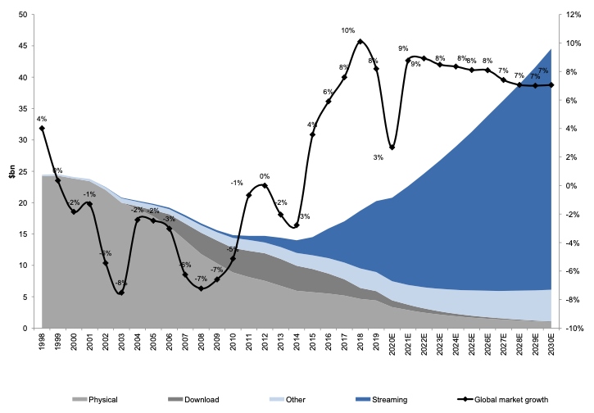
- Прогноз динамики структуры рынка звукозаписи по 2030 год
Источник: [Goldman Sachs | Equity Research. — The show must go on. 2020]

§5.2. Обзор глобального рынка музыкального стриминга

§5.2.1 Общее состояние глобального рынка музыкального стриминга
Как уже было отмечено выше, музыкальные стриминги сейчас представляют собой наибольший сегмент глобального рынка звукозаписи: именно они в 2015 году позволили перевести ежегодное падение рынка, начавшееся ещё в 1999 году, в рост [Карлссон, 2020, с.221]. И именно они сейчас составляют наибольшую долю рынка звукозаписи по выручке (62%).
Сам по себе рынок музыкального рынка по итогам 2020 года составил 11,8 миллиардов долларов США (или же 13,4 миллиарда долларов США, по другим оценкам). Рост рынка по сравнению с предыдущим годом, таким образом, составил от 16,7% до 19,5% при общем среднем темпе роста (CAGR) в 31% в период с 2016 по 2020 год. То есть в 2020 году мы можем говорить о заметном замедлении роста, вызванном в первую очередь пандемией коронавируса (по статистике, около 40% объема потребления музыки происходит в пути на работу и обратно, а также во время самой работы).
Крупнейшим географическим рынком является США (65% от глобальной выручки стримингов), за ними идут Германия (11%), Япония (5%) и Франция (3%). Все остальные страны составляют 16% мирового рынка. Категорийная сегментация рынка стримингов представлена на рис.10:
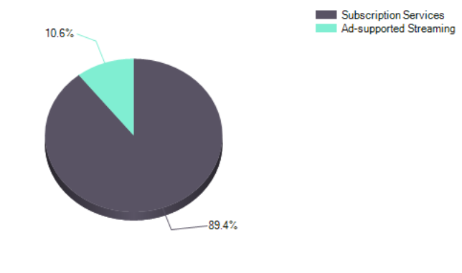
- Распределение доходов стримингов между платным и бесплатным сегментом
Источник: [Marketline. — Marketline Industry Profile. Global Online Music Streaming, March 2021]
Как видно из диаграммы выше, платные подписки приносят значительно больший доход, нежели реклама, показываемая пользователям бесплатных подписок (ad-supported streaming): по разным источникам, данные сегменты в 2020 были разделены в соотношении от 11% и 89% до 26% и 74%. Данная разница может быть вызвана сложностями в подсчете доходов с платформ, которые имеют в своем ассортименте не только музыку (например, YouTube Premium), а также тем фактом, что очень часто сервисы на своей платформе рекламируют сами себя (так часто делает Spotify – основываясь на собственном опыте, в бесплатной версии между песнями мне ни разу не попадалась реклама чего-либо другого, нежели премиум-подписки самого стримингового сервиса).
Что касается размера рынка музыкальных стримингов в натуральном выражении, то платящая аудитория стримингов в 2020 году составила 443 миллиона пользователей, а по итогам 2021 года – уже 524 миллиона. Единой информации об общем числе пользователей музыкального стриминга (включая бесплатные версии) в открытом доступе не представлено, однако только Spotify вместе с лидерами китайского и индийского рынка (Tencent Music и Gaana) имеет около миллиарда ежемесячно активных бесплатных пользователей, китайский игрок Netease имеет около 800 миллионов зарегистрированных аккаунтов (нет данных о ежемесячной активности) а YouTube в конце 2020 года отчитался о 2 миллиардах пользователей, в том или ином виде ежемесячно потребляющих музыкальный контент на платформе (важно отметить, что YouTube – это в первую очередь видеохостинг, поэтому не совсем релевантно сравнивать данную цифру с показателями других стримингов; кроме того, число платных подписчиков YouTube Music на тот момент составляло всего 24 миллиона пользователей). Таким образом, на основе всех приведенных выше цифр, можно предположить, что, как минимум 1,5 миллиарда человек пользуются услугами музыкального стриминга ежемесячно.
Говоря о прогнозах, к 2025 году общая выручка рынка стримингов предположительно составит 24,1 миллиарда долларов США при среднем ежегодном росте (CAGR) на 15,4% в период с 2020 по 2025. Число платных подписчиков музыкальных стримингов к 2030 году предположительно увеличится до 1,2 миллиардов человек, причем данный рост в большей степени обеспечат развивающиеся рынки (сюда же относят и Россию), где потенциал для увеличения пенетрации по-прежнему крайне высок.
Основными драйверами роста рынка стримингов является более высокая готовность платить за музыку у миллениалов и поколения Z и повсеместное распространение девайсов, позволяющих обеспечить всё более бесшовный, незаметный и при этом глубокий опыт потребления музыкального контента. При этом замедлить рост рынка (как в денежном, так и в натуральном выражении) может повышение цен на стриминги, а также постепенное сокращение их каталогов в результате конфликтов с правообладателями и стремления артистов выходить на свою аудиторию без посредников.

§5.2.2 Ключевые игроки глобального рынка музыкального стриминга
Рассмотрим рыночные доли, а также основные дифференцирующие особенности наиболее популярных стриминговых сервисов. Сделаем оговорку, что в приведенный ниже список не попали крупные региональные игроки (в частности, Tencent Music и NetEase, доступные только в Китае – как ввиду их недоступности за пределами Китая, так и из-за специфики местного рынка), онлайн-радио (например, SiriusXM и iHeartRadio – поскольку их функционал значительно более ограничен по сравнению со стримингами), а также нишевые игроки (в частности, SoundCloud, рассчитанный на независимых музыкантов и до сих пор не предлагающий платную подписку в большинстве стран своего присутствия). Сравнительный анализ ключевых игроков глобального рынка музыкального стриминга представлен в табл.2:
- Ключевые игроки глобального рынка музыкального стриминга
Название стримингового сервиса | Отличительные характеристики сервиса | Число платных подписчиков на конец 2021 | Общее число ежемесячно активных пользователей на конец 2021
Spotify | - Самые проработанные алгоритмы и система рекомендаций на рынке  - Удобный интерфейс и совместимость с различными девайсами  - Эксклюзивные версии песен избранных артистов  - Подборки и плейлисты, ставшие настоящими «брендами» в музыкальном стриминге  - Фокус на подборе новой музыки, нежели текущей медиатеке пользователя, образ «приложения для меломанов»  - Также является одной из самых популярных площадок для подкастов | 180 миллионов  31% рынка | 406 миллионов
Apple Music | - Интерфейс построен вокруг медиатеки пользователя и его альбомов  - Высокое качество Lossless Audio почти для всей библиотеки сервиса, а также пространственное аудио Dolby Atmos  - Сильный акцент на «человечность» и кураторский подход в составлении подборок  - Эксклюзивные радиостанции, авторские радио шоу и бонусный контент от артистов  - Удобная и бесшовная интеграция в экосистему устройств Apple | 79 миллионов  15% рынка | 79 миллионов
Amazon Music | - Дешевле остальных лидеров рынка, если у вас уже есть подписка Amazon Prime (очень актуально в США)  - Lossless Audio и Dolby Atmos, как и у Apple Music  - Удобная интеграция и специальные радиостанции для устройств Amazon  - Много эксклюзивного контента от артистов (как временный эксклюзив на живые версии песен, так и отдельные синглы, доступные только на Amazon) | 68 миллионов  13% рынка | 68 миллионов
YouTube Music | - Доступ как музыке, так и к видеоклипам  - Самый большой музыкальный каталог с редкими записями со всего мира, концертами и UGC. Также присутствует возможность загружать свою музыку  - Хорошие алгоритмы рекомендаций, лишь немного уступающие Spotify  - Возможность подключить общую подписку с YouTube и смотреть все видео сервиса без рекламы | 42 миллиона  13% рынка | 2 миллиарда (на конец 2020, включая пользователей YouTube)
Deezer | - Звук в формате FLAC (аналогично Lossless у Apple Music и Amazon Music)  - Большой каталог музыки и подкастов  - Рекомендательная система с «бесконечным» плейлистом Flow  - Очень простой и дружелюбный интерфейс  - Широкий функционал: нормализация аудио, синхронизация текстов | 10,5 миллионов  2% рынка | 16 миллионов
Pandora | - Уникальная система рекомендаций Music Genome Project  - Встроенные Pandora Stories с историями артистов о процессе написания конкретных альбомов и песен  - Большой выбор подкастов | 6,5 миллионов  1% рынка | 53 миллиона
Napster | - Продвинутые алгоритмы рекомендаций  - Репутация бренда (Napster как файлообменник появился еще до стримингов в конце 90-х)  - Эксклюзивные плейлисты от артистов (куда меньшего масштаба, нежели в Spotify и Apple Music)  - Много возможностей для сотрудничества и популярность в B2B | ~5 миллионов  1% рынка | ~5 миллионов
Tidal | - Наилучшее качество звука на рынке, включая форматы Lossless Audio и пространственное звучание  - Эксклюзивный контент: статьи, бэкстейдж, прямые трансляции концертов, подкасты на музыкальные темы, ранний доступ к билетам на шоу  - Система повышенных роялти для любимых артистов | ~1 миллион  <1% рынка | ~1 миллион

Составлено по: [MIDiA. — Music subscriber market shares Q2 2021, Веб-сайты и страницы стриминговых сервисов в App Store]

§5.3. Обзор российского рынка музыкального стриминга

§5.3.1 Общее состояние и потенциал российского рынка музыкального стриминга
Фактический размер российского рынка музыкальных стримингов в 2020 году составил порядка 18 миллиардов рублей (246 миллионов долларов США) в денежном выражении (из которых около 11 миллиардов рублей пришлось на доходы с платных подписок). По словам экспертов индустрии, к началу 2021 года аудиторию музыкальных стримингов в России составляли около 15 миллионов пользователей (из которых приблизительно 6 миллионов обладали платной подпиской). В глобальном рейтинге российский рынок занимает 16 место по выручке.
Оценим потенциал российского рынка музыкального стриминга. Согласно данным отчета Deloitte о медиапотреблении россиян в 2020 году, около 87% пользователей интернета, слушали музыку в цифровом формате. При этом доля интернет-пользователей среди общего населения страны в 2020 году (144,1 млн) составила 85%. Таким образом, общий потенциал рынка цифровой музыки можно оценить как:

Потенциал рынка цифровой музыки (количество человек) =  = Население России * Доля населения, имеющая доступ к интернету * Процент людей, слушавших музыку в цифровом формате = 144,1 млн * 85% * 87% = 106,6 млн человек | (1)
Данная цифра, по сути, представляет собой абсолютный максимум для всей цифровой музыки, однако к нему могут стремиться, в частности, и стриминговые сервисы, поскольку для россиян данный способ потребления цифровой музыки является основным, но важно отметить, что в него входят как те, кто готовы платить за музыку, так и те, кто слушает ее только бесплатно. Поскольку нынешний показатель проникновения интернета уже достаточно высок, величина населения в России относительно неизменна, а молодое поколение (как правило, гораздо более заинтересованное в музыке) сменяет старшее поколение в общей структуре населения лишь постепенно, можно считать эту цифру актуальной на горизонте ближайших 3-5 лет.
Однако нам не столь интересен показатель выше, сколько число людей, централизованно потребляющих лицензионный аудио-контент и реально готовых платить за услуги стриминговых сервисов. Поэтому добавим в формулу выше две важных корректировки: процент интернет-пользователей, вовлеченных в лицензионный аудио-стриминг (82%, по данным IFPI), а также процент пользователей музыкальных стримингов, имеющих платную подписку (31%/82% = 38%, по данным того же отчета IFPI). Таким образом, в 2020 году общий потенциал рынка платных подписок составил:

Потенциал рынка платных подписок (количество человек) =  = Население России * Доля населения, имеющая доступ к интернету * Процент людей, пользующихся услугами лицензионного стриминга * Доля слушателей с платной подпиской = 144,1 млн * 85% * 82% * 38% = 38,2 млн человек | (2)
Что касается внешних источников, то число россиян, потенциально заинтересованных в музыкальном стриминге, оценивается весьма по-разному: от 32-35 миллионов человек, готовых платить за подписку, до 100 миллионов человек пользователей стриминговых сервисов в принципе. То есть приведенные выше расчеты в целом совпадают с оценками экспертов музыкального бизнеса.
Таким образом, можно заметить, что текущий фактический размер рынка составляет лишь 16% от его общего потенциала (в натуральном выражении), то есть рынок ещё далек от насыщения и обладает огромным потенциалом к росту.
Для расчета потенциала рынка в денежном выражении необходимо умножить полученный выше показатель на средний доход на одного пользователя. Для расчета среднего дохода с платного пользователя возьмем среднюю стоимость подписки на музыкальные стриминги в России (169 рублей) и скорректируем ее на долю потребителей младше 25 лет, которые с большей вероятностью пользуются студенческими скидками и платят в среднем 75 рублей в месяц (у разных стриминговых сервисов доля молодежи среди всех пользователей составляет от 25% до 44% - возьмем минимальную границу в 25% за расчетное значение, с учетом того, что часть стримингов не предоставляет скидки студентам, а часть – стоит до 199 рублей в месяц):

Потенциал рынка платных подписок (в денежном выражении) = Потенциал рынка платных подписок (количество человек) * Средний доход на одного пользователя  = 38,2 млн человек * 12 месяцев * (169 рублей * 0,75 + 75 рублей * 0,25) = 66,7 млрд рублей | (3)
Что касается дальнейших перспектив, то эксперты ожидают ежегодный прирост рынка в среднем на 22% вплоть до 2024 года за счет новой аудитории, борьбы с пиратством, роста числа подключаемых устройств и активного развития экосистем, столь актуальных на российском рынке, у крупных игроков. Однако на фоне текущего конфликта на Украине, частичного/полного ухода с российского рынка в связи с этим таких крупных игроков, как Spotify, YouTube Music и Deezer, а также ожидающегося экономического кризиса, непонятно, сохранится ли столь оптимистичный двухзначный темп роста: есть вероятность, что российские потребители будут переходить на российские сервисы, но возможно также, что все эти события приведут к падению, особенно на фоне возможного сокращения зарубежных каталогов стримингов, которое потенциально способно значительно увеличить популярность бесплатного пиратского контента, «откатив» музыкальную индустрию на годы назад.

§5.3.2 Ключевые игроки российского рынка музыкального стриминга
Несмотря на статус развивающегося, российский рынок музыкального стриминга представлен достаточно большим числом крупных игроков, причем как отечественных, так и глобальных. К сожалению, в открытом доступе нет точных данных о распределении долей российского рынка между стримингами, поэтому ближайшей «заменой» подобных данных может быть рейтинг популярности стриминговых сервисов, составленный мобильными операторами на основе данных об интернет-трафике. Результаты подобного рейтинга компании «Мегафон» среди их абонентов представлены в табл. 3 ниже, однако важно отметить, что за последний год картина должна была измениться: как минимум, Spotify на тот момент работал в России всего полгода, поэтому сейчас он, вероятно, значительно укрепил свои позиции. Кроме того, данное исследование включает трафик музыки «ВКонтакте» в трафик приложения Boom, что не совсем корректно и потому завышает реальную долю стриминга Boom на рынке. Альтернативные источники говорят о лидерстве на рынке Яндекс.Музыки и следующими за ней в порядке убывания рыночной доли Spotify, YouTube Music, Boom и Apple Music.
Кроме того, в сравнительном анализе также выделен фактор о включенности конкретного стриминга в «супербандл» с единой подпиской сразу на несколько сервисов, поскольку данные пакетные предложения достаточно распространены на российском рынке и во многом являются драйвером его стремительного роста.
- Ключевые игроки российского рынка музыкального стриминга
Название стримингового сервиса | Отличительные характеристики | Рейтинг популярности по итогам 2020 г. | Часть «супербандла»?
Spotify | - Самые проработанные алгоритмы и система рекомендаций на рынке  - Эксклюзивные версии песен избранных артистов  - Подборки и плейлисты, ставшие настоящими «брендами» в музыкальном стриминге  - Фокус на подборе новой музыки, нежели текущей медиатеке пользователя, образ «приложения для меломанов» | 12,1% (3-е место) | Нет
Apple Music | - Интерфейс построен вокруг медиатеки пользователя и его альбомов  - Высокое качество Lossless Audio почти для всей библиотеки сервиса  - Пространственное аудио и Dolby Atmos – единственные на российском рынке  - Сильный акцент на «человечность» и кураторский подход в составлении подборок  - Эксклюзивные радиостанции, авторские радио шоу и бонусный контент от артистов  - Удобная и бесшовная интеграция в экосистему устройств Apple | 10,2% (4-е место) | Частично
Boom | - Интеграция в социальные сети Mail.ru Group, единая библиотека соц. сетей ВКонтакте и Одноклассники  - Большая библиотека треков, в т.ч. user-generated content, редкие записи, живые выступления и ремейки. Возможность загружать свою музыку  - Часть супербандла VK Combo, множество скидок у партнеров  - Широкий выбор отечественных кураторов, локальные эксклюзивы | 56,6% (1-е место) | Да
YouTube Music | - Доступ как музыке, так и к видеоклипам  - Самый большой музыкальный каталог с редкими записями со всего мира, концертами и UGC. Также присутствует возможность загружать свою музыку  - Хорошие алгоритмы рекомендаций, лишь немного уступающие Spotify  - Возможность подключить общую подписку с YouTube и смотреть все видео сервиса без рекламы | 1,6% (5-е место) | Нет
Яндекс.Музыка | - Доступ ко всей экосистеме Яндекс, в частности облачное хранилище и видеостриминг в комплекте Яндекс.Плюс  - Эксклюзивные подкасты и аудиокниги на одной платформе  - Алгоритмы и рекомендательная система с учетом городов и регионов  - Фокус на отечественном каталоге, есть спецпроекты и подборки | 18,7% (2-е место) | Да
СберЗвук | - В прошлом (будучи самостоятельным сервисом Zvooq) являлся пионером российского рынка  - Часть единой экосистемы Сбера: онлайн-кинотеатр, бесплатная доставка и скидки у партнеров  - Тексты с переводами  - Формат сторис с актуальными новостями индустрии прямо в приложении | <1% (7-е место) | Да
Deezer | - Самое высокое качество звука в Lossless-формате среди всех стримингов на российском рынке  - Рекомендательная система с «бесконечным» плейлистом Flow  - Широкий функционал: нормализация аудио, синхронизация текстов | <1% (6-е место) | Нет

Составлено по: [Веб-сайты и страницы стриминговых сервисов в App Store]

Вывод: стриминг представляет собой крупнейший сегмент рынка звукозаписи, и именно он оказывает наибольшее влияние на формирование привычек и паттернов прослушивания музыки в современном мире. По прогнозам, в дальнейшем его доля только увеличится, а ключевыми драйверами его роста будет всё большее распространение электронных девайсов, и более высокая готовность платить за музыку у молодого поколения. Рынок музыкального стриминга всё ещё далек от насыщения и имеет большой потенциал в развивающихся странах, в число которых входит и Россия. Игроки рынка стриминга обычно не уделяют внимание дифференциации продукта (за исключением технологических лидеров вроде Spotify, Apple Music и Tidal, которые активно развивают собственный бренд) и функционал почти всех сервисов на рынке можно считать приблизительно одинаковым. Это применимо и к российскому рынку, где особой популярностью пользуются «супербандлы», представляющие собой пакетные предложения сразу нескольких сервисов и прочих привилегий (которые предоставляют практически идентичные стриминговые сервисы и отличаются скорее по набору прочих услуг в пакете). Именно данные пакетные предложения, по словам экспертов, будут в первую очередь способствовать дальнейшему росту рынка стримингов в России.

§6. Анализ текущих рыночных практик

§6.1. Подписочные модели музыкальных стримингов во всём мире
Сравним ценообразование наиболее популярных стриминговых сервисов, используя разработанную в §2 классификацию подписочных моделей. Ввиду доминирующего положения рынка США (65% глобальной выручки, как было указано ранее), а также наибольшей представленности там ключевых глобальных игроков рынка, будем рассматривать американские версии данных приложений. Результаты сравнительного анализа представлены ниже в табл. 4:
- Сравнительный анализ стратегий ценообразования крупнейших музыкальных стриминговых сервисов в мире
Название стримингового сервиса | Модель ценообразования | Стоимость подписки в мес. | Пробный период | Есть ли бесплатная версия? | Функции платной версии
Spotify | Freemium + Subscription per user/item | $9.99 (на двоих – $12.99, семейная – $15.99) + скидка 50% студентам | 1 месяц | Да | - Отсутствие рекламы  - Прослушивание офлайн  - Выбор любого трека
Apple Music | Tiered pricing + Subscription per user/item | $9.99 (семейная – $14.99) + скидка 15% за год и 50% студентам  $14.95 – пакет Apple One  $4.99 – Apple Music Voice | 1 месяц | Нет | Сервис доступен только по платной подписке  Для подписки Apple Music Voice доступ к сервису ограничен голосовым помощником Siri. Видео, интерфейс и hi-fi форматы также недоступны
Amazon Music | Tiered pricing + Subscription per user/item | $9.99 (семейная – $14.99) + скидка 15% за год, 20% подписчикам Amazon Prime и 50% студентам  $14.99 – пакет Amazon Prime с уменьшенным функционалом Amazon Music  $4.99 – Single Device Plan | 1 месяц | Нет | Сервис доступен только по платной подписке  Для подписки Single Device Plan доступ ограничен только одним голосовым устройством  Подписка Amazon Music Unlimited включает треки в лучшем качестве и каталог песен в 30 раз больше подписки Prime
YouTube Music | Freemium + Subscription per user/item | $9.99 (семейная – $14.99) + скидка 15% за год и 45% студентам  $11.99 – пакет YouTube Premium | 1 месяц | Да | - Отсутствие рекламы  - Прослушивание офлайн  - Фоновое воспроизведение  - Режим «только аудио»  - Функция перемешивания
Deezer | Freemium + Tiered pricing + Subscription per user/item | $9.99 (семейная – $14.99) + скидка 15% за год и 50% студентам  $14.99 – подписка Deezer HiFi | 1 месяц | Да | - Отсутствие рекламы  - Прослушивание офлайн  - Отсутствие ограничений по перемешиванию  - Качество 320 kbps вместо 128 kps  В подписку Deezer HiFi входит звук в Hi-Fi качестве и пространственное звучание
Tidal | Tiered pricing + Subscription per user/item | $9.99 (семейная – $14.99) + скидка 40% бюджетным работникам и 50% студентам  $19.99 – подписка Tidal HiFi Plus | 1 месяц | Нет | Сервис доступен только по платной подписке  В подписку HiFi Plus входят инновационные аудиоформаты, а также прямые выплаты музыкантам
Pandora | Freemium + Tiered pricing + Subscription per user/item | $9.99 (семейная – $14.99) + скидка 10% за год, 50% студентам и 20% военным  $4.99 – подписка Pandora Plus | 1 месяц | Да | В подписке Plus отсутствует реклама, а также расширены возможности по выбору и переключению треков  В подписке Premium прослушивание не ограничено совсем + доступен Hi-Fi формат
Napster | Subscription per user/item | $9.99 (семейная – $14.99) + скидка 20% за год | 1 месяц | Нет | Сервис доступен только по платной подписке

Составлено по: [Веб-сайты стриминговых сервисов, а также страницы приложений в американских App Store и Google Play]
Можно заметить, что половина рассмотренных сервисов использует модель freemium. В качестве барьеров основных атрибутов продукта, доступных только для платных подписчиков сервисы обычно предлагают отсутствие рекламы, оффлайн-прослушивание, а также отсутствие ограничений по выбору и переключению треков. Учитывая то, что потребители называют отсутствие рекламы и возможность слушать «что угодно когда угодно» основными поводами заплатить за подписку на музыкальный стриминг, мы можем сделать вывод о том, что предпосылка о достаточной дифференциации бесплатного и платного предложения, необходимая для успешной реализации модели фримиум на практике, выполняется.
5 из 8 рассмотренных стримингов также имеют многоуровневое ценообразование, где в качестве основных дифференцирующих атрибутов для разных тарифов выступают различное качество звука, широта ассортимента контента, а также дополнительные ограничения, связанные с используемыми девайсами (более дешевые подписки доступны только для голосовых помощников), и расширенные возможности для материальной поддержки артистов (см. Tidal).
Отметим также, что абсолютно все сервисы имеют черты дифференциации подписки, основанной на количестве единиц товара (subscription per user/item), однако необходимо понимать, что данное обозначение является достаточно условными – по сути это просто скидка за покупку сразу нескольких подписок (2 или 5 в семейном плане).

§6.2. Подписочные модели музыкальных стримингов в России
Теперь рассмотрим ценообразование основных игроков российского рынка музыкального стриминга. Результаты сравнительного анализа представлены ниже в табл.5:
- Сравнительный анализ стратегий ценообразования крупнейших музыкальных стриминговых сервисов в России
Название стримингового сервиса | Модель ценообразования | Стоимость подписки в мес. | Пробный период | Есть ли бесплатная версия? | Функции платной версии
Spotify | Freemium + Subscription per user/item | 169 рублей (на двоих – 219 рублей, семейная – 269 рублей) + скидка 50% студентам | 3 месяца | Да | - Отсутствие рекламы  - Прослушивание офлайн  - Выбор любого трека
Apple Music | Subscription per user/item | 169 рублей (семейная – 269 рублей) + скидка 55% студентам  365 рублей – пакет Apple One | 1 месяц | Нет | Сервис доступен только по платной подписке
Boom | Freemium + Flat rate | 169 рублей – пакет VK Combo + скидка 45% студентам | 1 месяц | Да | - Отсутствие рекламы  - Прослушивание офлайн  - Фоновое воспроизведение  - Доступ к сервисам из пакета  - Скидки у партнеров
YouTube Music | Freemium + Subscription per user/item | 169 рублей (семейная – 269 рублей) + скидка 15% за год и 45% студентам  199 рублей – пакет YouTube Premium | 1 месяц | Да | - Отсутствие рекламы  - Прослушивание офлайн  - Фоновое воспроизведение  - Режим «только аудио»  - Функция перемешивания
Яндекс.Музыка | Freemium + Flat rate | 199 рублей – пакет Яндекс.Плюс + скидка 15% за год | 1 месяц за 1 рубль | Да | - Отсутствие рекламы  - Прослушивание офлайн  - Высокое качество звука  - Доступ к сервисам из пакета  - Бонусы в других сервисах Яндекса
СберЗвук | Freemium + Flat rate | 199 рублей – пакет СберПрайм + скидка 15% за год и 25% для молодежи | 1 месяц за 1 рубль | Да | - Отсутствие рекламы  - Доступ к сервисам из пакета  - Скидки у партнеров
Deezer | Freemium + Subscription per user/item | 185 рублей (семейная – 285 рублей) + скидка 25% за год и 50% студентам | 1 месяц | Да | - Отсутствие рекламы  - Прослушивание офлайн  - Отсутствие ограничений по перемешиванию  - Hi-Fi звук

Составлено по: [Веб-сайты стриминговых сервисов, а также страницы приложений в российских App Store и Google Play]
Из 7 рассмотренных сервисов, совокупно представляющих почти весь российский рынок музыкального стриминга, 6 распространяются по модели freemium, что говорит о значительно большей популярности данной модели в сравнении с американским рынком. В качестве основных факторов, стимулирующих пользователей перейти на платную подписку, выделяются во многом те же атрибуты, что и в США: отсутствие рекламы и ограничений по прослушиванию и скачиванию, а также лучшее качество звука и доступ к дополнительным сервисам (актуально для «супербандлов», где из всех составляющих пакета бесплатным зачастую является именно музыкальный стриминг – потенциально это может говорить о низкой готовности российских потребителей платить за стриминги в принципе).
4 из 7 стримингов предоставляют специальные цены на семейные подписки, что также позволяет говорить об условном наличии черт модели subscription per user/item, однако в самом широком смысле это всё та же классическая модель фиксированной ставки (flat rate), что и у трех оставшихся стримингов, но при этом со скидкой на групповую подписку.
Вывод: по итогам анализа текущих рыночных практик мы можем сказать о достаточном присутствии freemium-модели на рынке США и почти повсеместном – на рынке России. Основными барьерами, разделяющими платную и бесплатную версию сервисов, обычно являются отсутствие рекламы и ограничений по прослушиванию, а также возможность оффлайн-скачивания и лучшее качество звука (последнее – для России, в штатах это дифференцирующая черта разных платных тарифов). Почти все стриминговые сервисы предлагают скидку за покупку семейного плана сразу на несколько человек, хотя назвать это моделью subscription per user/item в полной мере нельзя, поскольку, по сути, это всё та же фиксированная ставка. Кроме того, на американском рынке можно говорить хотя бы о сколько-то значительной дифференциации тарифных планов, тогда как в России она полностью отсутствует и все сервисы представлены только двумя вариантами подписок – полной и бесплатной. Это потенциально может указывать на возможность для введения многоуровневого ценообразования.

ГЛАВА 2. ВОСПРИЯТИЕ ПОТРЕБИТЕЛЯМИ ПОДПИСОЧНОЙ МОДЕЛИ МУЗЫКАЛЬНЫХ СТРИМИНГОВЫХ СЕРВИСОВ

§1. Необходимость изменений в текущей модели подписки музыкальных стриминговых сервисов

§1.1. Текущие проблемы музыкальных стриминговых сервисов по подписке
Стриминговые сервисы в корне изменили потребление музыки в 21 веке и во многом решили главную проблему, с которой столкнулась музыкальная индустрия на рубеже нового столетия – пиратства и монетизации цифровой музыки. Одна даже данная репутация «спасителя музыкальной индустрии» не избавляет их от критики, которой в последние годы стало значительно больше [Westra, 2020]. Артисты жалуются на крайне скромные доходы от прослушиваний и предоставление их музыки на платформах практически «даром», а сами сервисы в большинстве своем остаются убыточными (тот же Spotify получил первую прибыль только спустя 12 лет после своего основания, а в дальнейшем снова вернулся к убыткам).
На протяжении всего своего существования почти все стриминговые сервисы стоили около 10 долларов за месяц подписки (в США, тогда как в России аналогичным значением является сумма в 169 рублей) и ни разу не поднимали цены на свои услуги. И это при том, что за эти годы их каталоги увеличились в сотни раз, было добавлено множество новых функций и усовершенствованы алгоритмы, не говоря уже о том, что подобная неизменность цен совершенно не учитывает фактор инфляции, который за последние 15 лет успел значительно уменьшить реальную стоимость этих подписок. Издержки содержания этих многомиллионных платформ, тем временем, значительно увеличились, поэтому эксперты и текущие игроки рынка выделяют задачу повышения доходности своих сервисов как одну из самых критичных и актуальных в их текущих стратегиях, в том числе и для решения еще одной не менее злободневной проблемы, не утихающей в медиа уже на протяжении последних 10 лет, а именно – низких выплат музыкантам и правообладателям (даже многие игроки рынка стримингов уже признают, что существует вполне реальная необходимость оптимизациии модели авторских отчислений, поскольку на данный момент она работает недостаточно прозрачно и справедливо).
Помимо крайне низкой цены (особенно в России, где действуют одни из самых низких тарифов в мире), в данный момент стриминговые сервисы практически никак не дифференцируются относительно друг друга при том, что с каждым годом на рынок стриминга выходит всё больше и больше новых игроков. Проблема дифференциации предложения также освещается и в научных статьях [Mohammed, 2019]: для достаточно креативной индустрии стриминги преследуют отнюдь не «креативный» подход к ценообразованию, предлагая потребителям доступ к их каталогу только в формате «всё или ничего», характерном для фиксированных ставок, таким образом не учитывая разную готовность платить у разных потребителей (несмотря на неявную ценовую дифференциацию, отмеченную нами в §3 первой главы – с помощью неё у стримингов была возможность уравнять потребителей с разной WTP, задав им при этом достаточно низкий ценовой потолок; здесь же мы говорим о предоставлении дополнительной ценности потребителям, которые готовы заплатить ещё больше).
Кроме того, как уже было отмечено ранее, достаточно часто музыкальные сервисы предоставляются в составе пакетов или «супербандлов» (например, Яндекс.Музыка в общей подписке Яндекс.Плюс и пакетное предложение VK Combo), совокупно стоящих не более 199 рублей, или же и вовсе работают по модели freemium.
Сама по себе проблема, с которой сейчас столкнулись музыкальные стриминги, не является уникальной. На заре развития мобильного Интернета операторы связи также были вынуждены установить фиксированные ставки [Simon, Fassnacht, 2019, p.523]. Потребители на тот момент плохо понимали необходимый им объем трафика, а также опасались огромных и непредсказуемых счетов, выставленных им в соответствии с использованным ими объемом. Именно поэтому введение фиксированных ставок и готовых пакетов данных в данной ситуации было уместным решением – потребители больше не переживали за потенциально большие счета, поскольку заплатили за услугу заранее и понимали, что их траты не превысят заранее озвученной им цены независимо от того, как активно они будут использовать мобильные данные. На начальном этапе подобные меры способствовали проникновению новой технологии и позволили услугам мобильного интернета закрепиться на рынке и в сознании потребителей. Однако впоследствии рынок пришел к насыщению, объем трафика в расчете на одного пользователя начал расти, и фиксированная ставка из полезного инструмента превратилась в проблему – растущие расходы на обеспечение связи невозможно было компенсировать через повышение доходности клиентов, поскольку безлимитный фиксированный тариф стал повсеместным стандартом на рынке.
Возможным решением данной проблемы для операторов мог бы быть возврат к прежней модели платы по мере использования, однако с ней возвращаются все прежние проблемы, связанные с непредсказуемостью платежей и недовольством пользователей [ibid., p.524]. Именно поэтому сейчас сотовые операторы пытаются найти баланс между чистой фиксированной ставкой и подпиской, основанной на объеме потребляемого товара: например, устанавливая тарифы, в которых при превышении определенного объема данных интернет значительно замедляется, чтобы пользователи либо платили больше, либо сокращали свое потребление.
Схожая ситуация в целом наблюдается и в случае с музыкальными стримингами, при той лишь разнице, что сама проблема объема потребления для стриминговых сервисов не так актуальна (хотя большее число пользователей безусловно требует больших ресурсов и мощностей, а также расходов на продвижение, в музыкальной индустрии это скорее вопрос ожиданий от стейкхолдеров – если стриминги заняли доминирующую позицию на рынке звукозаписи и ими пользуются сотни миллионов пользователей ежемесячно, то резонно ожидать от них больших доходов и стремления к максимизации извлекаемой выгоды), а цена «одной чашки кофе» за месячный доступ ко всей музыке мира, к которой с самого своего возникновения стремились стриминговые сервисы, была продиктована скорее общей новизной технологии и стремлением хотя бы минимально монетизировать контент, которые люди привыкли получать бесплатно. Таким образом, несмотря на перечисленные принципиальные различия, данный кейс скорее приведен для иллюстрации необходимости изменений в подписочной модели с фиксированной ставкой по мере её развития и привыкания к ней потребителей.
Все обозначенные выше обстоятельства подводят нас к главному вопросу о доходности стримингов, который стал особенно актуальным в последние два года ввиду массовых ограничений на концерты и выступления из-за пандемии (в 2019 году они были основным источником доходов музыкальной индустрии, и выручка данного сегмента практически в два раза превышала доходы стримингов). Является ли текущая подписочная модель стримингов действительно оптимальной и «спасительной» для индустрии, если для большинства исполнителей и даже самих сервисов она позволяет заработать только «чуть больше, чем ничего»? И действительно ли установившаяся на всем рынке цена в 10 долларов (169 рублей для России) – это максимум, который готовы отдавать слушатели за любимую музыку?

§1.2. Возможные пути развития подписочной модели стриминговых сервисов
Для решения общей проблемы доходности музыкальных стриминговых сервисов можно выделить несколько возможных путей их развития. Наиболее очевидный из них – прямое повышение цен.
Spotify в последние годы пытается поднять цены на свою подписку: начиная с тестового повышения цен в некоторых регионах в 2018 и заканчивая увеличением цены на семейные и студенческие подписки по всему миру в 2020. Несмотря на то, что подобные действия были оценены многими пользователями негативно (что в принципе ожидаемо, поскольку они стали получать все те же услуги за большую стоимость), эксперты говорят, что увеличение цен на стриминги неизбежно в долгосрочной перспективе, так как сервисам в конце концов будет необходимо приносить прибыль, которой они сейчас жертвуют ради экстенсивного роста в условиях очень конкурентного рынка. На данный момент уже существуют исследования, которые демонстрируют, что слушатели со всего мира потенциально готовы платить больше общепринятой рыночной цены в 10 долларов при определенных условиях: начиная с общих высказываний в духе «если платформа в точности удовлетворяет всем моим запросам и ожиданиям», заканчивая наличием у сервисом каких-то конкретных характеристик [Kim, Nam, Ryu, 2017] и условием «если бы деньги с подписок действительно доставались музыкантам» .

Учитывая крайне низкие тарифы на стриминги в России на текущий момент, для местного рынка этот вопрос может быть ещё более актуален: экономический кризис, связанный с конфликтом на Украине, очевидно приведет к росту цен практически на все товары и услуги, в число которых также может попасть музыкальный стриминг, а уход с российского рынка, как минимум, трёх крупных игроков (на конец марта это Spotify, YouTube Music и Deezer) понизит уровень конкуренции на рынке и может «развязать» руки оставшимся сервисам в отношении их ценовой политики. Таким образом, для понимания дальнейших перспектив увеличения цен на услуги стримингов необходимо изучить готовность потребителей платить за данные сервисы.
Однако прямое увеличение цен на текущие предложения сервисов – не единственный способ увеличить их доходность. Как уже было отмечено ранее как в §1.1 текущей главы, так и в рамках анализа текущих рыночных практик в §6 предыдущей главы, в настоящее время стриминги практически никак не дифференцируют свои тарифные планы (особенно на российском рынке), предлагая всем пользователям абсолютно одинаковый функционал по одной и той же фиксированной ставке. То есть существует также определенный простор для дифференциации ценностного предложения стриминговых сервисов, причем как с позиции увеличения числа платных тарифов (для более точной подстройки под индивидуальный характер готовности потребителей платить и учета разницы в восприятии ценности различных атрибутов сервисов), так и с позиции более успешного перевода потребителей с бесплатной подписки на платную (по опросам, около 35% пользователей бесплатных подписок отмечали, что не используют платные подписки, поскольку их полностью устраивает функционал фримиум-версии).
Наконец, помимо введения многоуровневого ценообразования по подписке, потенциальным направлением развития стримингов в будущем может быть в принципе использование иной модели распространения цифровой музыки. Так, например, британский стриминговый сервис Resonate работает по придуманной им же модели “stream2own”, согласно которой за каждое прослушивание песни пользователи платят небольшую сумму (начиная с 0.002 центов), которая по мере прослушивания этого же трека постепенно растёт и когда общая заплаченная потребителем сумма достигает значения в 1 евро (аналогично цене за одну песню в каком-нибудь iTunes Store), он получает данный трек в свою собственность и уже не должен платить за него в дальнейшем. Существует так же сервис Sonstream, использующий модель “pay per play”, аналогичную подписке с принципами usage model: сервис даже приводит еженедельную статистику в своих социальных сетях, представленную ниже на рис.11, где сравнивает, сколько получили правообладатели за прослушивания в Sonstream и сколько бы им заплатили более популярные стриминговые сервисы за то же количество прослушиваний.

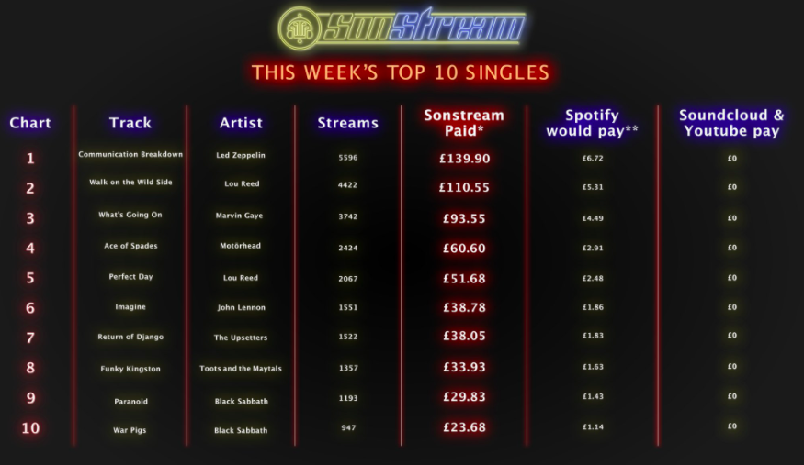
- Еженедельный чарт наиболее популярных песен на платформе Sonstream со сравнением отчислений правообладателям в зависимости от стримингового сервиса
Если же посмотреть на более популярные практики на других региональных рынках, то, например, в Китае стриминговые сервисы активно внедряют микро-транзакции внутри своих приложений (например, различные подарки для инфлюенсеров, присутствующих на платформе, а также дополнительная плата за доступ к эксклюзивному контенту). И такие микро-транзакции составляют 68% выручки Tencent Music, крупнейшего на китайском рынке стриминга, тогда как платные подписки приносят лишь 32% выручки. Несмотря на то, что данная рыночная ситуация во многом обусловлена национальным менталитетом и уникальным положением стримингов как неких социальных сетей, часть этих практик может иметь потенциал и на Западе ввиду бурно растущей популярности таких платформ поддержки контент-мейкеров, как Patreon.
Вывод: проблема доходности музыкальных стримингов является актуальной и широко обсуждаемой как в профессиональной, так и в академической среде на протяжении последних нескольких лет. Её обостряют как низкие и неизменные с самого возникновения стримингов цены, так и почти полное отсутствие дифференциации тарифных планов, причем в России обе предпосылки выражены особенно явно. В качестве возможных путей решения были рассмотрены: повышение цен на стриминги, введение системы многоуровневого ценообразования для дифференциации тарифных планов между собой, а также стимулирования перехода потребителей с бесплатной подписки на платную, а также использование альтернативных подписочных моделей.

§2. Разработка программы исследования
Для изучения дальнейших перспектив развития музыкальных стриминговых сервисов по подписке, была разработана следующая программа исследования, представленная на рис.12:
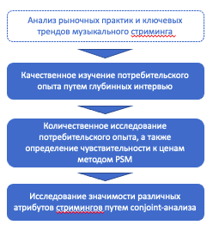
- Программа исследования
Дадим краткую характеристику каждому этапу исследования:
1. Анализ рыночных практик и ключевых трендов музыкального стриминга
Данный этап по сути является предварительным и включает в себя изучение текущих моделей ценообразования на рынке музыкального стриминга, результаты которого были приведены в первой главе. Анализ данной информации был необходим для выявления проблемной области дальнейшего исследования, а также определения возможных направлений разрешения ключевого исследовательского вопроса, связанного с доходностью стриминговых сервисов, что позволило выстроить корректную структуру исследования и подобрать наиболее подходящие методы.
2. Качественное изучение потребительского опыта путем глубинных интервью
Поскольку фокус в подписочных моделях сместился с продажи конечного продукта на постоянное предоставление наилучшего пользовательского опыта, важно в полной мере изучить, как именно потребители пользуются стриминговыми сервисами. Для этого, а также для определения отношения потребителей к подписочной модели в целом, ценам на музыкальные стриминги, а также определения ключевых мотивов потребителей заплатить за стриминги и понимания процесса потребления всей музыки в принципе (что очень важно, поскольку информация о том, какие «музыкальные» потребности потребителей сейчас не удовлетворяются стримингами, может быть очень полезна для разработки нововведений, способных увеличить общую конечную ценность стриминговых сервисов для пользователей), будет проведена серия глубинных интервью.
Интервью с респондентами пройдут как лично, так и с использованием онлайн-технологий, а сам выбор глубинных интервью как метода проведения качественного исследования обусловлен характером вопросов, изучаемых в рамках данного этапа. Так, например, глубинное интервью позволяет более детально исследовать потребительский опыт, а также изучить скрытые мотивы выбора и предпочтения в отношении рассматриваемого продукта. Кроме того, в отличие от групповых методов, вроде фокус-группы или MROC, глубинные интервью минимизируют вероятность предоставления респондентами социально-приемлемых ответов (что важно, например, при оценке этических вопросов, связанных со стримингами, поддержкой артистов и пиратством), а значит и позволяют более реалистично оценить реальные мотивы покупателей. Наконец, глубинные интервью отлично подходят для разработки вопросов, а также уточнения области для количественного исследования, проводимого в рамках следующего этапа данной работы.
3. Количественное исследование потребительского опыта, а также определение чувствительности к ценам методом PSM
Данный этап будет проведен в формате онлайн-анкетирования и позволит решить сразу несколько важных задач:
- Во-первых, по его итогам будут статистически оценены гипотезы, сформулированные в процессе проведения глубинных интервью: респондентам в более сокращенной форме и доступными вариантами ответов будут предложены вопросы из предыдущей части исследования, связанные с их потребительским опытом, предпочтениями и мотивами к подписке;
- Во-вторых, по результатам данного количественного исследования будет сформирован набор ключевых атрибутов продукта для оценки их значимости в рамках следующего этапа исследования;
- В-третьих, методом Price Sensivity Meter будет измерена ценовая чувствительность потребителей в отношении стриминговых сервисов, необходимая для оценки реальной готовности потребителей платить за продукт. Данная информация будет использована для совершения дальнейших выводов о возможности корректировки цен на подписку (в первую очередь, в сторону увеличения);
4. Исследование значимости различных атрибутов стриминга путем conjoint-анализа
Целью данного этапа является выделение наиболее важных для потребителей атрибутов стриминговых сервисов, данные о которых будут использованы для составления рекомендаций о способах дифференциации тарифных планов относительно друг друга, а также возможном увеличении барьеров между платной и бесплатной подпиской. Выбор совместного анализа для оценки атрибутов обусловлен следующими преимуществами данного метода: 1) он склонен давать более реалистичные результаты в отличие от прямых вопросов о важности тех или иных атрибутов (например, по шкале Лайкерта), поскольку в случае последних потребитель зачастую может недооценивать или переоценивать те или иные характеристики продукта; 2) метод позволяет оценить эластичность спроса в зависимости от изменения характеристик продукта, а также цены, что даст понимание того, насколько потребители реально готовы платить за отдельные атрибуты стримингов, и какой потенциал может иметь введение подписок по системе многоуровневого ценообразования. Совместный анализ так же будет проведен в формате интерактивного онлайн-опроса.
Отдельно отметим, поскольку всё исследование направлено на изучение ценообразования музыкальных стримингов, а цены и представленность на рынке основных стриминговых сервисов очень сильно зависят от конкретного региона, в дальнейшем анализе ограничимся изучением российского рынка и опыта потребителей в его пределах.

§3. Опыт использования музыкальных стриминговых сервисов российскими потребителями

§3.1. Ключевые вопросы для качественного исследования
Как уже было указано в программе исследования выше, после анализа текущих рыночных трендов и практик необходимо изучить реальный потребительский опыт пользователей музыкальных стриминговых сервисов. Первым шагом в изучении данного опыта является качественное исследование в форме глубинных интервью, которое поможет сформулировать точные вопросы для последующего анкетирования респондентов, а также гипотезы для их дальнейшей количественной проверки.
Полный гайд для интервью с обоснованием каждого блока вопросов представлен в Приложении 1, ниже обозначим ключевые направления качественного исследования:
- Во-первых, необходимо понять уровень вовлеченности респондентов в тему музыки в целом: насколько важную роль музыка играет в их жизни, следят ли респонденты за актуальной музыкой и индустрией (то есть являются ли они активными или же, напротив, более пассивными потребителями), а также в каком виде музыка в принципе присутствует в повседневной жизни потребителей. Эта важная информация, наряду с демографическими характеристиками, может оказывать влияние на опыт использования респондентами музыкальных стримингов, поэтому важно контролировать данные факторы даже при проведении качественного исследования;
- Во-вторых, нас интересует информация о потребительском опыте, непосредственно связанном со стримингами: пользуются ли респонденты ими в принципе, на каких устройствах и в каких сервисах они слушают музыку, платят ли они за подписку, сколько платят, а также что входит в их тарифный план;
- В-третьих, в ходе интервью важно выяснить, какие характеристики и атрибуты стриминговых сервисов являются наиболее важными и привлекательными с точки зрения потребителей, а также с какими проблемами они сталкиваются во время использования данных сервисов и что, возможно, они бы хотели улучшить/изменить. Эта информация необходима для дальнейшего формирования предложений о возможных изменениях в модели подписки путем изменения самого продукта;
- В-четвертых, поскольку данная работа представляет собой ценовое исследование, необходимо понять отношение респондентов к цене на стриминги: довольны ли они текущей ценой, которую они платят, считают ли они ее справедливой, а также готовы ли они платить больше;
- В-пятых, интересно также изучить отношение потребителей к альтернативным моделям ценообразования в контексте музыки (например, покупают ли они цифровую музыку), а также их мнение о подписочной модели в целом (как они оценивают удобство модели, не смущает ли их отсутствие имущественных прав на продукт и т.д.).

§3.2. Анализ результатов глубинных интервью

§3.2.1. Информация о респондентах, а также особенностях проведения глубинных интервью
В рамках качественного исследования мною были опрошены 14 респондентов, все из которых являются активными пользователями музыкальных стриминговых сервисов (то есть пользуются ими, как минимум, несколько раз в неделю). При этом 11 респондентов платили за стриминг и только трое пользовались исключительно бесплатными версиями. Число требуемых респондентов для глубинных интервью не было предопределено заранее, а само исследование проходило по принципу «проводить интервью до тех пор, пока респонденты не начнут повторяться и новая информация перестанет поступать» [Cooper, Vlaskovits, 2010, p.63].
Стоит отметить, что приоритетом было исследование потребительского опыта именно платящих пользователей, поскольку данная работа сфокусирована на развитии платных тарифных планов на стриминги, а не оптимизации фримиум-версий данных сервисов. Тем не менее, информация о барьерах к покупке и опыте использования бесплатных версий музыкальных стримингов также была собрана в рамках данного этапа и, в связке с данными о восприятии потребителями различных атрибутов стримингов, также может быть использована для вынесения дальнейших управленческих рекомендаций.
Подбор участников осуществлялся путем личного обращения к знакомым пользователям стримингов и вовлеченным в музыку респондентам, а также при помощи публикации сообщения с предложением принять участие в интервью, посвященному музыкальным стриминговым сервисам, в социальных сетях, публичных чатах в мессенджерах, а также музыкальных сообществах.
Участниками глубинных интервью стали потребители с российского рынка стриминговых сервисов, за исключением двух респондентов: один из них на протяжении последних трёх лет платит за зарубежный стриминг Tidal, не присутствующий в России, а второй – сменил российский Spotify на его белорусскую версию в марте 2022 года ввиду ухода компании с российского рынка. Возраст респондентов варировался от 18 до 63 лет, среди них были как мужчины, так и женщины, и большинство из них оценили свой доход как «средний» или «достаточной для комфортной жизни». Респонденты в целом высоко оценили важность и место музыки в их жизни, а больше половины из них описали свою вовлеченность в тему как «высокую» (что, однако, является их собственной субъективной оценкой).
Отметим, что информация из интервью не использовалась для вынесения каких-либо выводов о потребительском поведения и проверки предварительных гипотез, а была необходима в первую очередь для получения более расширенного понимания пользовательского опыта, составления списка ключевых потребительских атрибутов стримингов и разработки дизайна последующего количественного исследования.

§3.2.2. Основные выводы по результатам глубинных интервью
Как уже было отмечено, все участники качественного исследования являются активными пользователями музыкального стриминга и пользуются им, как минимум, несколько раз в неделю. То есть все респонденты оказались способны в деталях рассказать о своем опыте использования стриминговых сервисов и имели уже сформировавшееся мнение об их функционале. Несмотря на это, далеко не все из них знали свои стриминги досконально – встречались случаи, когда респонденты удивлялись наличию в их сервисах той или иной функции, поскольку на платформе сами они её никогда не находили. Вероятно, это может быть вызвано разницей в предпочтениях и потребностях в конкретных функциях сервисов. Отметим также, что несмотря на частое использование стримингов всеми респондентами в целом (что хорошо с точки зрения вовлеченности участников интервью в продукт), интенсивность использования стримингов у потребителей варьировалась достаточно сильно – были как те, кто использует стриминги в течение пары часов в день по выходным, чтобы ознакомиться с новыми альбомами, вышедшими в конце недели, так и те, кто слушает музыку на стримингах в течение 5 и более часов в день ежедневно. Таким образом, можно говорить об относительно репрезентативном подборе респондентов для интервью, поскольку были опрошены потребители с самыми разными паттернами прослушивания музыки при помощи стримингов.
По итогам глубинных интервью был сформирован перечень атрибутов стриминговых сервисов, упомянутых респондентами в ходе разговора. Он представлен ниже в табл.6. Можно заметить, что для некоторых респондентов данные атрибуты также послужили основными критериями при изначальном выборе музыкального стриминга:
- Атрибуты стриминговых сервисов, выделенные респондентами
Атрибут стримингового сервиса | Высказывание респондента
Эксклюзивный контент | “Очень нравятся эксклюзивные версии альбомов для стримингов – у Spotify, например, было три разных версии последнего альбома Билли Айлиш”  “У Apple Music есть, например, свой Apple Music Festival с живыми выступлениями известных артистов - очень здорово, что их потом можно найти прямо на стриминге”  “Очень люблю Home Sessions у Apple Music и Spotify, которые очень активизировались после начала пандемии, – много интересных и неожиданных каверов у любимых исполнителей”  “У Apple Music есть очень много эксклюзивных авторских радиошоу и видео «за кулисами» актуальных музыкальных пластинок – это всегда очень интересно смотреть и слушать”
Алгоритмы и система рекомендаций | “У Spotify объективно самые лучшие алгоритмы, поэтому я перешел на него сразу же, как он появился на российском рынке”  “Очень важна по-настоящему индивидуальная система рекомендаций: чтобы можно было удалять из них то, что не нравится, и чтобы потом похожее тебе не попадалось больше”  “Персонализированные автоматические подборки – один из самых главных источников новой музыки для меня”
Широта музыкального каталога | “Очень нравится, что в одном месте собрана практически вся музыка мира в самых разных жанрах – это удобнее, чем искать отдельные альбомы где-то в сети, к тому же вся моя медиатека всегда у меня под рукой”  “Мне очень важно, чтобы на стриминговом сервисе были редкие песни и интересные мне независимые исполнители”  “Принципиально, чтобы на стримингах были редкие локальные исполнители из России и ближнего зарубежья”
Авторские плейлисты, подборки и радиошоу | “Мне нравится, что на стримингах есть именные плейлисты от моих любимых исполнителей. Так можно лучше узнать их музыкальные вкусы”  “Очень люблю кураторские плейлисты с новой музыкой, разбитые по жанрам”  “У Apple Music есть очень много эксклюзивных авторских радиошоу и видео «за кулисами» актуальных музыкальных пластинок – это всегда очень интересно смотреть и слушать”
Качество звука, наличие пространственных форматов | “Очень порадовал Apple Music, добавивший в прошлом году возможность слушать музыку в lossless-формате”  “Dolby Spatial Audio – это очень круто, особенно если есть подходящие для этого наушники”  “Целенаправленно использую зарубежный Tidal, поскольку там наивысшее качество звука и система с дополнительными роялти для твоих любимых артистов”
Система распределения доходов между артистами | “Целенаправленно использую зарубежный Tidal, поскольку там наивысшее качество звука и система с дополнительными роялти для твоих любимых артистов”
Социальные функции | “Мне нравится делиться музыкой с моими друзьями через совместные плейлисты”  “Очень круто находить новых людей через плейлисты, которые они составляют”  “Очень люблю создавать плейлисты для своих друзей и делиться так музыкой с ними”  “Сам ВКонтакте неудобный, держусь только из-за возможности подсмотреть музыку у друзей”
Наличие прочего контента на платформе | “Удобно, что в одном месте собраны и моя любимая музыка, и подкасты”  “Очень классно, когда на стримингах сразу есть видеоклипы к песням и не нужно за ними идти на YouTube”  “Очень люблю эксклюзивные подкасты на Яндекс.Музыке”
Прочий функционал | “Я часто нахожусь в пути и у меня не всегда есть связь, поэтому мне очень важно иметь возможность загрузить музыку на устройство, чтобы потом слушать ее без интернета”  “Тексты песен обязательно должны быть”  “Очень удобно, когда есть синхронизация с Shazam и аналогичными и приложениями – не приходится переносить всю найденную музыку оттуда вручную”

Источник: [Исследование автора]
Данные высказывания были объединены в более общие группы факторов, которые будут использованы в дальнейшем количественном исследовании, за исключением блока, связанным с прочим функционалом, поскольку он относится скорее к атрибутам, которые согласно модели Кано [Sauerwein et.al, 1996, p.314] можно назвать обязательными характеристикам продукта: они присутствуют в большинстве стриминговых сервисов на рынке, а использование их в качестве дифференцирующих факторов для разных тарифных планов привело бы к значительному росту недовольства пользователей более дешевых подписок.
Анализируя список выше, можно заметить, что достаточно много высказываний респондентов было связано с алгоритмами, авторским и эсклюзивным контентом, широтой каталога, социальными функциями, качеством звука, а также наличием прочего контента на платформе. Отдельно отметим такой атрибут, как справедливая система разделения доходов между артистами, поскольку он напрямую связан с этическим контекстом данного исследования – во время интервью данный фактор был выделен как сильная сторона стримингов лишь в разговоре с одним респондентом, платящим за зарубежный сервис Tidal (он славится своей подпиской HiFi Plus, предоставляющей доступ к инновационным аудиоформатам и предлагающей прямые повышенные выплаты любимым артистам пользователя). Это может быть связано как с отсутствием запроса на подобную справедливую систему со стороны российских потребителей, так и с тем, что пользователи стримингов знакомы с данной проблемой и понимают, что со всех стримингов артисты получают примерно одинаково мало отчислений: и действительно, в процессе разговора более половины респондентов сказали, что знакомы с проблемой малых доходов музыкантов со стримингов.
Ещё один важный блок вопросов был связан с тем, что потребителям хотелось бы улучшить в своих стриминговых сервисах. Основные области для улучшения стримингов с привязкой к обозначенным выше атрибутам сервисов представлены ниже в табл.7:
- Основные области улучшения стриминговых сервисов, выделенные респондентами
Область улучшения стримингового сервиса | Высказывание респондента
Эксклюзивный контент | “Раздражает, что группы иногда выпускают специальные версии своих песен или вообще отдельные синглы только под конкретный стриминг. Часто встречал такое только для Amazon Music, которого у нас в России вообще нет”  “Хочется видеть на стримингах live-версии песен артистов и их каверы”  “Хочу больше авторских подборок и радио, а также лайвы от артистов”  “Есть ряд альбомов, которые доступны только на одном стриминговом сервисе – то ли из-за эксклюзивности, то ли из-за проблем с правообладателями. Это очень неудобно”
Алгоритмы и система рекомендаций | “Очень не хватает перехода к похожим саундтрекам (у ВК Музыки)”  “Мне кажется, систему индивидуальных музыкальных рекомендаций в целом можно было бы улучшить”  “Можно улучшить порядок составления рекомендаций – туда порой попадают современные исполнители из российского топ-100, которых я никогда не стал бы слушать”  “Рекомендации в целом очень часто оказываются нерелевантными”  “Очень редко подборки «для вас» оказываются для меня действительно интересными”  “Нет возможности включить бесконечное прослушивание треков по рекомендациям (в Apple Music)”  “Добавить бы в мой сервис систему рекомендаций от Spotify (речь идет о Apple Music)”  “Хотелось бы, чтобы радио по треку, как минимум, было в формате плейлиста, как в Spotify (речь об Apple Music)”  “Алгоритмы работают не очень хорошо”
Широта музыкального каталога | “Можно было бы расширить каталог”  “Хочется видеть больше малых артистов и большую их поддержку со стороны стримингов”  “Не хватает ряда треков и исполнителей”  “Хочется видеть на стримингах live-версии песен артистов и их каверы”  “Некоторые песни периодически пропадают со стримингов”  “В Яндекс.Музыке есть не все интересующие меня альбомы”
Авторские плейлисты, подборки и радиошоу | “Хочется больше готовых подборок и музыкальных плейлистов от знаменитостей”  “Подборки плейлистов можно было бы сделать ещё лучше (в Apple Music)”  “Хочу больше авторских подборок и радио, а также лайвы от артистов”
Качество звука, наличие пространственных форматов | “Звук можно было бы и сделать получше, порой проседает”  “Почти на всех российских стримингах отсутствуют профессиональные аудио-форматы”  “Хотелось бы попробовать пространственное звучание”  “В 2022 году хочется большего, чем просто MP3”
Система распределения расходов между артистами | “Хочется видеть больше малых артистов и большую их поддержку со стороны стримингов”  “Знаком с проблемой ничтожно малых доходов со стримингов у артистов – хотелось бы, чтобы это как-то стало меняться”  “Постоянно в новостях слышу о недовольстве артистов стримингами, многие даже уходят с них после – мне кажется, с этим нужно что-то делать”
Социальные функции | “Хотелось бы сделать свои публичные плейлисты анонимными (в Apple Music)”  “Можно добавить рекомендации плейлистов, составленных другими пользователями”  “Из дополнительных функций хотелось бы видеть подборки других людей и их плейлисты”  “Хотелось бы добавить возможность создавать публичные плейлисты для совместного доступа (чтобы разные люди могли по ссылке добавлять к плейлисту свои песни)”  “Было бы здорово иметь связь с друзьями на этих платформах: видеть, что они слушают, и делиться с ними своей музыкой – наподобие социальной сети”
Прочий функционал | “Хотелось бы смотреть слова песен”  “Не хватает таймера на отключение музыки спустя определенное время”  “Неудобный интерфейс, особенно после обновления”  “В Яндекс.Музыке плохо работает функция «играть следующим» и телефон с компьютером/телевизором в целом плохо коннектятся”  “Приложение хорошее, но много багов. Работает через раз. Прослушивание музыки должно быть быстрым и легким процессом, а не борьбой с зависанием”  “Отсутствует поиск внутри сохраненных треков”  “Путаница и в целом очень неудобная организация каталогов (в Яндекс.Музыке)”  “Плохо настроен поиск песен (в Boom)”  “Хочется упростить и адаптировать интерфейс под себя, сделать какие-то базовые свайпы и прочее”

Источник: [Исследование автора]
Отметим, что в получившемся выше списки отсутствует выделенный ранее атрибут, связанный с наличием прочего контента на платформе – снова обращаясь к модели Кано, можно предположить, что данный атрибут является «привлекательной» характеристикой продукта, вызывающей чувство удовлетворения у потребителя, но при этом и не провоцирующей раздражение в случае своего отсутствия. Интересны также обнаруженные противоречия в социальных функциях стримингов: были как респонденты, которые хотели бы расширить возможности для социализации и совместного использования стримингов с друзьями и незнакомыми людьми с теми же музыкальными вкусами, так и те, кто хотел бы, чтобы его плейлисты, наоборот, не были доступны никому, кроме самого потребителя и его близкого круга.
В качестве отдельного блока можно вынести барьеры к покупке подписки у пользователей, использующих исключительно фримиум-версии стримингов. Такие респонденты выделяли, что функционал бесплатных стримингов в целом их устраивает, либо они привыкли слушать музыку в альтернативных бесплатных источниках, либо же они слушают музыку недостаточно часто, чтобы за нее платить (как раз случай 2-3 часов в неделю по выходным).
Среди наиболее раздражающих атрибутов бесплатных версий респонденты выделяли рекламу и невозможность слушать музыку в фоновом режиме (с потушенным экраном или вне приложения). Также респондентов раздражало отсутствие возможности слушать музыку оффлайн, что в целом коррелирует с упоминанием платящими подписчиками данной характеристики как обязательной для их стриминга.
Наконец, на вопросы о том, готовы ли респонденты платить за стриминги больше, почти все из них отвечали согласием. Интересно, что внутренней референтной ценой для верхнего предела готовности респондентов платить обозначались цены на другие подписки или же аналогичные подпискам ежемесячные платежи: например, один респондент заявил, что не готов платить за музыку больше, чем он платит за мобильную связь (предел готовности платить за музыку был обозначен в 400 рублей, а за связь он платит 450 рублей в месяц), а другой – что подписка на музыкальный стриминг точно должна быть меньше, чем за видеостриминг (был дан предел в 450 рублей при цене на Netflix в России на уровне 599 рублей).
Удобство подписочной модели было оценено крайне высоко, при этом лишь единичные респонденты заявили, что приобретают музыку альтернативными способами. Большинство из них при этом говорили о физических носителях и только двое заявили, что покупают цифровую музыку с правом постоянной собственности – эти же респонденты отмечали, что для них важно обладать любимым контентом, большинство же временное пользование более чем устраивало.
Вывод: по результатам глубинных интервью с пользователями стриминговых сервисов были выявлены атрибуты стриминговых сервисов, важность которых для потребителей будет проверена в последующем количественном исследовании. Среди таких атрибутов респонденты выделили: эксклюзивный контент, авторские подборки, алгоритмы и система рекомендаций, широта каталога, качество звука, социальные функции, наличие прочего контента на платформе, справедливая система роялти, а также прочий функционал сервисов. Готовность платить у опрошенных респондентов превышала текущий уровень цен на российском рынке стримингов, а среди барьеров к покупке подписки не платящие пользователи выделили удовлетворенность бесплатным функционалом, недостаточная частота использования, а также привычка слушать музыку в альтернативных источниках.

§4. Измерение ценовой чувствительности потребителей музыкальных стримингов, а также выявление ключевых атрибутов продукта

§4.1. Дизайн анкеты и описание выборки
Дальнейшее анкетирование респондентов приводилось при помощи сервиса для проведения онлайн-опросов «Анкетолог». На основе качественного исследования, проведенного ранее, была разработана анкета, совокупно состоявшая из 48 вопросов (см. в Приложении 2). При этом важно отметить, что данное количественное исследование было сценарным, то есть респондентам предлагались определенные вопросы в зависимости от того, что они ответили на первые вопросы в анкете. Сценариев было два: один – для платящих пользователей стриминговых сервисов, другой – для тех, кто пользуется только бесплатными версиями. Таким образом, респондентам предлагалось от 34 до 39 вопросов в зависимости от их ответов на вопрос о том, платят ли они за музыкальный стриминг.
Анкета начиналась с фильтрующего вопроса «Пользуетесь ли вы музыкальными стриминговыми сервисами?», где также было дано краткое определение стримингов и примеры наиболее популярных приложений, доступных в России. После этого респондентам предлагалось ответить на несколько вопросов, связанных с основными потребительскими паттернами в прослушивании музыки в целом, а также указать, какими именно стримингами они пользуются. Учитывая то, что российский рынок стремительно и сильно изменился с февраля 2022 года, респондентам также было предложено рассказать о том, собираются ли они менять музыкальные стриминги в ближайшее время или поменяли ли они их уже.
Далее респондентам было предложено оценить важность основных атрибутов стриминговых сервисов, которые были выявлены ранее на этапе глубинных интервью, по 5-балльной шкале Лайкерта. Респондентам также было предложено указать, сколько они сейчас платят за музыкальные стриминги, какое место музыка по важности занимает для них в пакетных предложениях (если респонденты пользуются таковыми – это необходимо, чтобы более верно оценить текущую сумму, которую участники опроса платят за стриминги), а также то, готовы ли они потенциально платить за музыку больше.
После этого происходило непосредственно разделение опроса на два сценария: в варианте для платящих пользователей предлагалось оценить текущее удовлетворение ценой, удобством, справедливостью и общей выгодностью их текущего тарифного плана, а также указать факт наличия у респондентов скидки. После этого респондентам предлагалось назвать 4 пограничные цены согласно методу Ван Вестендорпа, которые позволили бы оценить уровень чувствительности респондентов к ценам на стриминги. Пользователям бесплатных версий предлагалось ответить, почему они не платят за стриминги, какие ограничения фримиум-версий раздражают их больше всего, а также то, готовы ли они в принципе платить за музыкальные стриминги: если они отвечали, что готовы, им также предлагалось указать 4 цены на стриминги по методу Ван Вестендорпа.
После этого обеим группам респондентов предлагалось указать свои демографические данные: пол, возраст, материальное положение, уровень образования, а также текущее психологическое состояние относительно покупательского поведения в целом и конкретно в сфере музыки и развлечений, что особенно важно, учитывая текущую внешнюю обстановку.
В данном опросе приняли участие 208 человек, при этом 14 из них были дисквалифицированы по результатам ответа на первый фильтрующий вопрос. Таким образом, выборка составила 194 респондента: при генеральной совокупности в 15 миллионов человек (примерный фактический объем рынка в 2021 году в натуральном выражении, был рассмотрен в первой главе) и доверительном интервале в 95%, данное число респондентов позволяет говорить с предельной ошибкой выборки примерно в 7% (требуемый для этого объем выборки составляет 196 наблюдений).
Возраст респондентов варьировался от 17 до 39 лет при среднем значении в 22 года. 75% респондентов – женщины, 24% – мужчины и ещё 2 респондентов предпочли не указывать свой пол. 30% выборки – люди, получившие высшее образование, а 70% – студенты программ бакалавриата, а также абитуриенты этого года. Что касается материального положения, то лишь 10% респондентам не хватает денег даже на покупку одежды, а 54% респондентов имеют достаточно средств для покрытия повседневных расходов, но вынуждены откладывать на покупку крупной бытовой техники. Что касается текущего психологического состояния, то лишь 14% респондентов чувствуют себя уверенно и вообще не планируют снижать свои траты, а 47% собираются снижать траты только на некоторые дорогие вещи. Что касается музыки и развлечений, то экономить на стримингах в ближайшем времени планируют только 8% участников опроса, а 92% респондентов планируют продолжать платить за стриминги. Это позволяет говорить о том, что исследовательская проблема данной работы по-прежнему является актуальной, несмотря на текущую сложную экономическую обстановку.
Касательно привычек и потребительского поведения, связанного с музыкой, о выборке можно сказать следующее:
- 85% респондентов слушают музыку каждый день, а 15% – несколько раз в неделю;
- 48% респондентов считают музыку «спутницей по жизни, без которой они не могли бы обойтись», 38% – важным дополнением, 11% – не более чем приятным досугом, а 3% – спокойно могли бы без неё обойтись;
- 95% респондентов слушают музыку на мобильных стримингах и только 30% респондентов регулярно пользуются десктоп-версиями стриминговых сервисов;
- До февраля 2022 года 50% респондентов регулярно пользовались Apple Music, 43% – Spotify, 32% – Яндекс.Музыкой, 31% – Boom/VK Музыкой и 30% – YouTube Music.
- После февраля 2022 года 28% респондентов заявили, что поменяли/собираются поменять свой набор стриминговых сервисов в ближайшее время. Наиболее популярной альтернативой для ушедших с рынка зарубежных стримингов оказалась Яндекс.Музыка;

§4.2. Количественный анализ потребительского опыта и выявление ключевых атрибутов продукта
Как уже было отмечено, по итогам глубинных интервью были выделены основные атрибуты стриминговых сервисов, которые в дальнейшем были использованы для количественной оценки их важности респондентами. Отметим, что все атрибуты, связанные с прочим функционалом приложения (например, наличие текстов песен), были частично исключены из исследования ввиду их нерелевантности для принятия дальнейших управленческих решений, при этом четыре основных ограничения бесплатных версий (реклама, скачивание песен, фоновое прослушивание и свободное переключение треков) были добавлены в общий список атрибутов и оценить их важность предлагалось всем респондентам без исключения. Полный список атрибутов, а также описательная статистика оценок респондентов представлены ниже в табл.8:
- Оценка важности атрибутов стриминговых сервисов потребителями
Атрибут сервиса | Средняя оценка важности по выборке (от 1 до 5) | Медианная оценка важности по выборке  (от 1 до 5)
Доступ к эксклюзивному контенту | 2,91 | 3
Широта каталога | 4,18 | 4
Продвинутые алгоритмы и рекомендательная система | 4,13 | 4
Авторские радиостанции и плейлисты | 3,16 | 3
Справедливая система распределения доходов между артистами и стримингами | 3,03 | 3
Качество звука выше MP3 и пространственное звучание | 4,01 | 4
Социальное взаимодействие | 2,73 | 3
Наличие и качество другого контента на платформе (например, видеоклипы и подкасты) | 2,72 | 3
Отсутствие рекламы | 4,66 | 5
Возможность свободно выбирать и переключать треки без ограничений | 4,86 | 5
Возможность слушать музыку оффлайн | 4,56 | 5
Возможность слушать музыку в фоновом режиме | 4,92 | 5

Источник: [Исследование автора]
Можем заметить, что наивысшую оценку важности среди респондентов получили 4 фактора, обычно используемые стриминговыми сервисами в качестве драйверов перехода с бесплатной подписки на платный тарифный план. Это в целом может свидетельствовать о том, что текущие барьеры между платной и бесплатной версией построены верно, а пользователи платных версий воспринимают данные факторы как неотъемлемые атрибуты своих подписок. Именно поэтому с точки зрения дальнейшей дифференциации ценностного предложения данные атрибуты представляют для нас меньший интерес (поскольку удаление их из продукта с целью переноса в более дорогой тарифный план вызовет недовольство слишком широкого круга платящих пользователей).
Сфокусируем наше внимание на остальных атрибутах. Наиболее высоко оцененными оказались факторы, связанные с:
- широтой музыкального каталога (при этом в опросе было указано, что речь идет именно о «расширенном» каталоге с более нишевой музыкой, а не о популярных песнях, доступных абсолютно на всех стримингах);
- продвинутыми алгоритмами и рекомендательной системой (что в целом соответствует общей картине, полученной в рамках глубинных интервью, где большинство респондентов говорили о важности для них реально работающих алгоритмов рекомендаций);
- качеством звука выше классического MP3 и наличием пространственного звучания.
Наличие другого контента на платформе получило наименьшую оценку важности среди респондентов, что позволяет говорить о данном атрибуте скорее просто как о приятном дополнении к основному функционалу. То же самое можно сказать и о функциях для социального взаимодействия (здесь низкая оценка может быть вызвана противоречивыми запросами со стороны разных потребителей, которые были выявлены в ходе качественного исследования), а также об эксклюзивном и авторском контенте (здесь также можно выделить сложность в управлении данными факторами со стороны компании – разным потребителям нужен разный контент).
Отдельно рассмотрим справедливую систему распределения доходов между артистами и стримингами. Респонденты в целом важность данного атрибута как среднюю (средняя оценка по выборке равна 3,03), при этом в самой анкете содержались ещё несколько вопросов, прямо или косвенно связанных с данным фактором. Так:
- 53% респондентов затруднились ответить, насколько справедливой и прозрачной является текущая система распределения доходов стримингов. Из тех, кто сумел ответить на данный вопрос, только 21% отметили, что считают ее несправедливой или скорее несправедливой;
- Среднее значение степени беспокойства о проблеме малых доходов со стримингов у всех игроков музыкальной индустрии составило 2,84 по шкале Лайкерта от 1 до 5;
- После приведения в анкете информации со статистикой низких доходов музыкантов и самих стримингов, только 35% респондентов из тех, кто не готов платить за стриминги больше того, что они платят сейчас, изменили своё решение и ответили, что хотят отдавать за сервисы больше денег;
- При этом среднее значение оценки важности на вопрос «Важно ли для вас, чтобы наибольшая доля от стоимости вашей подписки уходила напрямую артистам, которых вы слушаете?» больше среднего и составляет 3,46.
Все эмпирические данные выше позволяют говорить о том, что уровень осведомленности темой распределения доходов стриминговых сервисов среди российских потребителей сравнительно невысок. При этом потенциально они, возможно, хотели бы, чтобы их любимым артистам отчислялось больше денег с их подписок, но платить за это дополнительно они скорее не готовы.

§4.3. Анализ чувствительности потребителей музыкальных стримингов к ценам
Переходя к непосредственным ценовым вопросам, приведем некоторые эмпирические данные, полученные в ходе данного этапа исследования:
- 89% респондентов оплачивают подписку/подписки на музыкальные стриминги, при этом 64% респондентов имеют одну платную подписку, 22% – две, и 4% – три и более;
- В среднем по выборке потребители платят за стриминги 164 рубля в месяц. При этом пользователи с одной подпиской тратят на музыкальный стриминг в среднем 142 рубля в месяц, с двумя – 210 рублей в месяц, а с тремя – 279 рублей в месяц (здесь более подробно поясним методологию расчета текущих расходов потребителей на стриминг в случае использования пакетных предложений: если респондент выделял музыкальный стриминг как основную причину покупки бандла, то в расходы на музыку уходила полная его стоимость, если как «важную наряду с другими» – то половина. Во всех остальных случаях стоимость пакетных предложений не входила в расходы респондента на музыкальный стриминг);
- 61% респондентов готовы платить за стриминговые сервисы больше своих текущих расходов. При этом ежемесячные расходы тех, кто готов платить за стриминг больше, в среднем составляют 137 рублей, а тех, кто не готов – 201 рубль в месяц;
- 52% респондентов пользуется студенческой скидкой на стриминг.
Для анализа чувствительности потребителей музыкальных стриминговых сервисов к цене был использован метод Price Sensivity Meter. Для этого в анкету были включены 4 вопроса, направленные на выяснение определенных психологических пределов цены:
- Точки, где подписка на стриминг становилась бы слишком дорогой и потребитель бы отказался от покупки;
- Точки, где подписка на стриминг начинала бы казаться дорогой, но потребитель бы тем не менее все равно совершил бы покупку;
- Точки, начиная с которой, потребитель начал бы сомневаться в качестве подписки и отказался бы от покупки;
- Точки, где цена на подписку начала бы казаться выгодный и потребитель приобрел бы её.
Поскольку итогом использования методом PSM является выявление точки оптимальной цены на подписку, а приведенные выше данные показывают, что в выборке присутствуют как респонденты, платящие заполную стоимость подписки, так и пользователи студенческого тарифного плана, резонно рассматривать цену на полный тариф и студенческий план в отдельности.
Именно поэтому было решено построить два отдельных графика под каждый потребительский сегмент и проанализировать их отдельно.
Начнём с потребителей, платящих за стриминг полную стоимость ежемесячной подписки. Ниже на рис.13 представлены результаты анализа чувствительности к ценам данного сегмента потребителей:

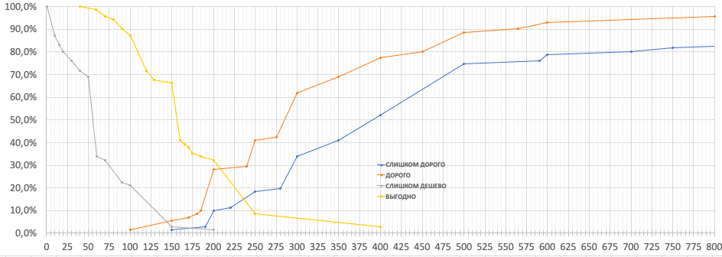
- Результаты исследования чувствительности к ценам у подписчиков полного тарифного плана методом PSM
Точка оптимальной цены (OPP – Optimum Price Point), находящаяся на пересечении кривых «слишком дорого» и «слишком дешево» и определяющая цену, при которой наименьшее количество людей отвергнет продукт, равна 175 рублям. Точка предельной дешевизны (PMC – Point of Marginal Cheapness) равна 144 рублям, точка предельной дороговизны (PME – Point of Marginal Expensiveness) составляет 235 рублей. Таким образом, отрезок приемлемых цен (RAI – Range of Acceptable Pricing) представляет собой интервал от 144 рублей до 235 рублей. Точкой безразличия (IDP – Indifference Price Point), в которой одинаковое количество людей считает покупку «дорогой» и «дешевой» является цена в 207 рублей. Можно заметить, что текущая цена большинства стримингов на рынке в 169 рублей расположена достаточно близко к найденной точке оптимальной цены. Кроме того, пакетные предложения с ценой в 199 рублей также расположены в пределах отрезка приемлемых цен и до точки безразличия.
Теперь проанализируем пользователей студенческого тарифного плана. Ниже на рис.14 представлены результаты анализа чувствительности к ценам данного сегмента потребителей:

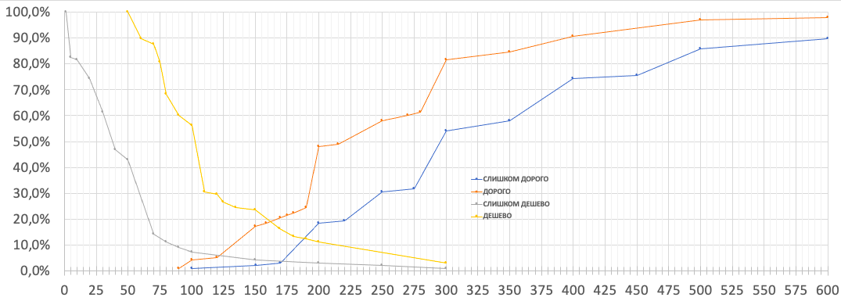
- Результаты исследования чувствительности к ценам у подписчиков студенческого тарифного плана методом PSM
Точка оптимальной цены (OPP – Optimum Price Point), находящаяся на пересечении кривых «слишком дорого» и «слишком дешево» и определяющая цену, при которой наименьшее количество людей отвергнет продукт, равна 171 рублям. Точка предельной дешевизны (PMC – Point of Marginal Cheapness) равна 122 рублям, точка предельной дороговизны (PME – Point of Marginal Expensiveness) составляет 187 рублей. Таким образом, отрезок приемлемых цен (RAI – Range of Acceptable Pricing) представляет собой интервал от 122 рублей до 187 рублей. Точкой безразличия (IDP – Indifference Price Point), в которой одинаковое количество людей считает покупку «дорогой» и «дешевой» является цена в 162 рубля. Сравнивая полученные нами значения с текущим средним уровнем цены на студенческую подписку (75 рублей), можно сделать вывод о ее очень сильной дешевизне, которая выходит даже за пределы точки PMC. Однако здесь же сделаем очень важную оговорку: возможно, что в случае с музыкальными стримингами само понятие «слишком дешевый и вызывающий недоверие продукт» является не совсем релевантным, что может быть связано с привычкой многих пользователей слушать музыку бесплатно, а также не совсем четким пониманием, что может заставить пользователя сомневаться в качестве продукта, когда речь идет о виртуальном контенте (в сравнении, например, с «осязаемыми» товарами, вроде продуктов питания и одежды, где потребитель может начать сомневаться в качестве состава/ингредиентов).
Можно заметить, что при относительно сопоставимых значениях оптимальной цены, тем не менее, границы отрезка приемлемых цен, а также точки безразличия между значительно различаются между двумя данными группами респондентов, что в целом подтверждает корректность выбранного подхода и необходимость рассматривать готовность платить у данных групп потребителей в отдельности.
Вывод: в ходе первого этапа онлайн-анкетирования были собраны демографические и поведенческие данные о потребителях, которые в дальнейшем могут быть сопоставлены с ответами респондентов в последующих этапах онлайн-анкетирования. Были выявлены три наиболее важных атрибута стриминговых сервисов, которые потенциально могут быть использованы для повышения воспринимаемой ценности продукта: широта музыкального каталога, качество звука и продвинутые алгоритмы рекомендаций. При помощи метода Ван Вестендорпа была проанализирована ценовая чувствительность потребителей музыкальных стриминговых сервисов: для группы респондентов, платящих за стриминги полную стоимость подписки, значение оптимальной цены оказалось достаточно близко к текущей средней рыночной цене, при этом присутствует запас для увеличения цены в пределах отрезка приемлемых цен; для группы потребителей, пользующихся студенческим тарифным планом, текущее среднее рыночное значение цены подписки оказалось значительно ниже как точки оптимальной цены, так и точки предельной дешевизны продукта, что может свидетельствовать о сильной недооценке готовности платить среди данной группы потребителей.

§5. Анализ важности ключевых атрибутов стриминговых сервисов

§5.1. Дизайн совместного анализа и описание выборки
Следующим шагом в количественном исследовании стало проведение совместного анализа (conjoint analysis), позволяющего оценить относительную значимость выделенных нами ранее атрибутов стриминговых сервисов. Среди всех типов совместного анализа для данного исследования был выбран rating-based conjoint analysis: несмотря на то, что в исследованиях в целом чаще встречается классический choice-based conjoint analysis, rating-based CA значительно проще в организации и обработке (особенно при отсутствии доступа к специализированным инструментам для проведения conjoint-анализа) и при этом, как показывают сравнительные исследования [Asioli et. al, 2016, p.182], он приводит в целом к тем же результатам, что и choice-based conjoint.
Каждому участнику данного этапа предлагалось оценить вероятность приобретения им месячной подписки на стриминговый сервис с определенным набором характеристик по шкале от 1 до 10, где 1 – «точно не приобрел бы», а 10 – «обязательно приобрел бы». Атрибуты стриминговых сервисов и их уровни, использованные в ходе conjoint-анализа представлены ниже в табл.9:
- Атрибуты стриминговых сервисов и их уровни, использованные в совместном анализе
Наличие продвинутых алгоритмов рекомендаций | Качество звука | Широта музыкального каталога | Цена месячной подписки
- Нет персонализированных алгоритмов  - Продвинутые алгоритмы рекомендаций, подбирающие музыку под вкусы слушателя | - Стандартное качество звука 320kbps MP3  - Hi-Fi звук в формате FLAC, а также функция пространственного звучания | - Стандартный каталог для стримингов: вся популярная музыка всех жанров, за исключением единичных исполнителей  - Расширенный каталог музыки: вся популярная музыка + редкие артисты и исполнители, ранее отозвавшие права | - 169 рублей (75 рублей за студенческий план)  - 199 рублей (119 рублей за студенческий план)  - 229 рублей (169 рублей за студенческий план)

Источник: [Исследование автора]
Таким образом, респондентам было предложено 2x2x2x3=24 различных набора атрибутов с разными уровнями каждого из них. Чтобы удостовериться в вовлеченности и качестве ответов респондентов, до начала публичного тестирования анкета была индивидуально предложена 4 участникам предыдущего этапа количественного исследования, и респонденты поделились, что прохождение новой анкеты не вызвало у них каких-либо затруднений, а количество вопросов не привело к проблемам с концентрацией внимания. Тем не менее, по итогам оценки всех наборов респондентам в анкете также был предложен вопрос «Как вы оцениваете свою вовлеченность в процессе прохождения данного опроса?» и респонденты, выбравшие значения меньше среднего по 5-балльной шкале Лайкерта, не учитывались в дальнейшем анализе результатов. Кроме того, сами карточки с наборами атрибутов были разработаны таким образом, чтобы изменения в наборе характеристик были понятны респондентам в том числе и визуально. Пример такой карточки с атрибутами подписки представлен на рис.15:

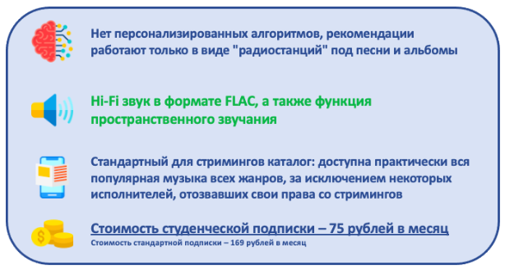
- Пример карточки подписки, использованный в рамках conjoint-анализа
Раскроем подробнее рассмотренные в рамках данного анализа атрибуты. Как уже было упомянуто ранее, 3 бинарных качественных атрибута были выбраны по итогам предыдущего этапа количественного исследования, поскольку респонденты оценили их как наиболее важные. При этом повторно отметим, что на данный момент далеко не все российские стриминговые сервисы имеют их в своих подписках и ни одна подписка не содержит все 3 характеристики одновременно. То есть базовым значением атрибута скорее является его отсутствие и в данном исследовании мы исследуем то, насколько введение той или иной характеристики увеличит готовность потребителей платить за подписку.
Было решено продолжить разделение выборки на две подгруппы в зависимости от наличия у потребителей студенческой скидки, поскольку результаты предыдущего этапа показали значительную разницу в готовности данных подгрупп платить. Цена была представлена 3 уровнями, базовым из которых являлось значение в 169 рублей (75 рублей за студенческую подписку), представляющее привычную потребителям цену на большинство стриминговых сервисов на рынке. Затем было установлено верхнее значение цены (то есть 3-й уровень): для обычных пользователей оно составило 229 рублей (что примерно сопоставимо с точкой предельной дороговизны, обнаруженной нами ранее при помощи PSM-метода), а для студентов – 169 рублей (что соотносится с найденной ранее точкой оптимальной цены; здесь мы намеренно не устанавливаем цену на уровне точки предельной дороговизны, как с полной подпиской, поскольку студенческая скидка в таком случае будет предоставлять потребителям совсем небольшую экономию). Наконец, при определении цены 2-го уровня мы исходили из предпосылки о том, что в данном анализе нам важно измерить предельную готовность платить за каждый рассмотренный атрибут (MWTP – Marginal Willingness to Pay), а для этого интервалы между различными уровнями цены в conjoint-анализе должны быть примерно равны. Таким образом, среднее значение цены было установлено на уровне 199 рублей за обычную подписку (что, кстати, равно средней цене на пакетные предложения на российском рынке, однако в данном случае мы рассматриваем музыкальный стриминг изолированно, а также находится относительно недалеко от точки безразличия в 207 рублей) и 119 рублей за студенческую подписку соответственно (что сопоставимо с найденной ранее точкой предельной дешевизны в 122 рубля).
В данном опросе приняли участие 160 респондентов, 4 респондента были исключены из итоговой выборки, поскольку в конце анкеты они ответили, что были недостаточно вовлечены в её прохождение. Таким образом, объем итоговой выборки составил 156 респондентов. В данной выборке 89% респондентов платит за стриминг, а 56% респондентов – пользуется студенческой подпиской. Вопросы для данного этапа исследования представлены в Приложении 3.

§5.2. Анализ результатов совместного исследования ключевых атрибутов музыкальных стриминговых сервисов
Результаты данного этапа исследования были обработаны с использованием надстройки «Анализ данных» в Microsoft Excel. На основании данных из анкеты были построены две регрессионные модели с 24x94 = 2256 и 24 x 62 = 1488 наблюдениями в каждой для студентов и подписчиков, платящих полную стоимость соответственно. Рассмотрим сперва модель для потребителей, использующих студенческую скидку на стриминг. Она изображена ниже на рис.16:
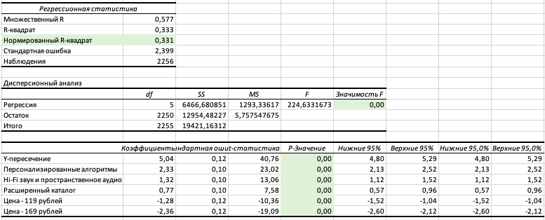
- Вывод итогов множественной регрессии по результатам совместного анализа среди потребителей, использующих студенческую подписку
Значение нормированного R-квадрат указывает на то, что данный набор независимых переменных объясняет 33% дисперсии в выборке. Поскольку p-value (здесь – Значимость F) < 0.05, мы делаем вывод о том, что данная модель значима и хотя бы один бета-коэффициент в ней так же значим. P-значения у всех бета-коэффициентов так же меньше 0.05, что говорит о статистической значимости каждого коэффициента в данной модели. Проанализировав бета-коэффициенты, мы можем сделать выводы об относительной важности выделенных атрибутов для потребителей. Таблица с данными о рассмотренных атрибутах представлена ниже на рис.17:

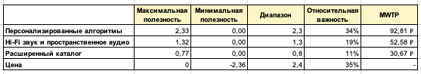
- Относительная важность атрибутов модели, а также предельная готовность обладателей студенческих подписок платить за данные атрибуты
Таким образом, мы можем заметить, что практически одинаковой наибольшей важностью для респондентов из числа студентов обладают цена на подписку, а также наличие в стриминговом сервисе персонализированных алгоритмов. Hi-Fi звук и пространственное аудио оказались на третьем месте по значимости, а расширенный каталог был отмечен как относительно наименее важный атрибут. Была также рассчитана предельная готовность потребителей платить за наличие в сервисе каждого из рассмотренных атрибутов: среднестатистический респондент готов платить на 93 рубля больше за наличие в сервисе персонализированных алгоритмов рекомендаций, на 53 рубля больше за наличие Hi-Fi звука и пространственного аудио и на 31 рубль больше за наличие в сервисе расширенного каталога. Просуммировав данные значения, мы, тем не менее, не можем сделать однозначный вывод о том, что респонденты готовы платить за стриминг, обладающий всеми 3 характеристиками, 176 рублей в месяц, однако данная цифра позволяет нам сказать о том, что текущую среднюю стоимость студенческой подписки в 75 рублей явно можно считать заниженной.
Теперь рассмотрим вторую модель для потребителей, платящих полную стоимость за свой стриминг. Она изображена ниже на рис.18:
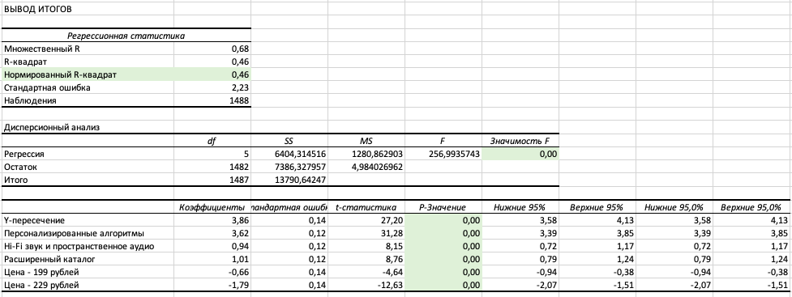
- Вывод итогов множественной регрессии по результатам совместного анализа среди потребителей, использующих полный тарифный план
Значение нормированного R-квадрат указывает на то, что данный набор независимых переменных объясняет 46% дисперсии в выборке. Поскольку p-value (здесь – Значимость F) < 0.05, мы делаем вывод о том, что данная модель значима и хотя бы один бета-коэффициент в ней так же значим. P-значения у всех бета-коэффициентов так же меньше 0.05, что говорит о статистической значимости каждого коэффициента в данной модели. Проанализировав бета-коэффициенты, мы можем сделать выводы об относительной важности выделенных атрибутов для потребителей. Таблица с данными о рассмотренных атрибутах представлена ниже на рис.19:
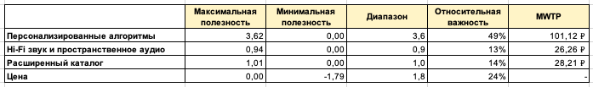
- Относительная важность атрибутов модели, а также предельная готовность обладателей студенческих подписок платить за данные атрибуты
Таким образом, мы можем заметить, что наибольшей важностью для респондентов из числа пользователей месячной подписки по полной цене обладает наличие в стриминговом сервисе персонализированных алгоритмов. Цена следует на втором месте по важности, Hi-Fi звук и пространственное аудио, а также расширенный каталог обладают практически одинаковой наименьшей относительной важностью. Была также рассчитана предельная готовность потребителей платить за наличие в сервисе каждого из рассмотренных атрибутов: среднестатистический респондент готов платить на 101 рубль больше за наличие в сервисе персонализированных алгоритмов рекомендаций, на 26 рублей больше за наличие Hi-Fi звука и пространственного аудио и на 28 рублей больше за наличие в сервисе расширенного каталога. Несмотря на то, что теперь суммарная готовность потребителей платить за все перечисленные атрибуты в 155 рублей не превышает среднюю рыночную стоимость подписки на стриминги в 169 рублей, мы, тем не менее, можем сделать вывод о том, что введение качественных алгоритмов рекомендаций в функционал стриминговых сервисов, может послужить поводом платить больше для тех потребителей, которые сейчас платят 169 рублей в месяц, не имея доступа к данным алгоритмам.
Вывод: в ходе второго этапа онлайн-анкетирования были собраны данные об относительной важности ключевых атрибутов стриминговых сервисов для потребителей. Для всех групп потребителей наиболее важным атрибутом является наличие в сервисе качественных персонализированных алгоритмов и систем рекомендаций, при этом для студентов такой же важностью обладает цена подписки. При этом относительная важность качества звука и широты каталога примерно равна у обеих групп потребителей и составляет от 11 до 19% за фактор.

ГЛАВА 3. НАПРАВЛЕНИЯ РАЗВИТИЯ ПОДПИСОЧНОЙ МОДЕЛИ ЦЕНООБРАЗОВАНИЯ ДЛЯ СТРИМИНГОВЫХ СЕРВИСОВ

§1. Основные ограничения использования результатов исследований для анализа вариантов развития модели подписки
Перед тем, как перейти к непосредственным управленческим рекомендациям, обозначим основные ограничения данной исследовательской работы.
Во-первых, по причине использования неслучайной выборки (основными каналами распространения опросов стали социальные сети автора исследования, а также публичные чаты в мессенджерах и онлайн-сообщества музыкальной тематики), основные социально-демографические характеристики оказались смещены относительно генеральной совокупности, под которой понимается всё население России: в частности, 85% респондентов составили молодые люди возрастом до 25 лет. Кроме того, сама методика river-sampling, согласно которой и были отобраны респонденты, подразумевает отсутствие вероятностных подходов к отбору респондентов, что усложняет контроль за квотами респондентов относительно их демографических характеристик. Впрочем, демографические особенности выборки в то же время позволяют сфокусировать данное исследование на восприятии музыкальных стримингов самой молодой (и, как будет отмечено ниже, самой перспективной) аудиторией, а также более глубоко проанализировать студенческие тарифные планы, которые на момент марта 2022 года предлагали 6 из 7 крупнейших стриминговых сервисов на российском рынке.
Во-вторых, процесс принятия решения пользователями о приобретении подписки, а также сама ценность подписки на стриминг для потребителей выходит за пределы рассмотренных в исследовании атрибутов. Так, например, 41% респондентов в исследовании отметили, что бренд и репутация сервиса оказали значительное влияние на их окончательный выбор стримингового сервиса – учитывая то, что почти все стриминги представляют потребителям примерно одинаковый функционал, велика вероятность того, что пользователи разных стримингов в действительности могут недооценивать ценность “реальных” характеристик продукта и уделять повышенное внимание имиджевым и репутационным характеристикам стриминговых сервисов или же попросту оценивать ценность различных атрибутов по-разному в зависимости от используемого стриминга. Также нельзя не упомянуть о специфике российского рынка, связанной с большой распространенностью пакетных предложений, в составе которых распространяется доступ к музыкальному стримингу: подобные супербандлы могут служить еще одним драйвером ценности для потребителей, однако учесть их влияние невозможно ввиду уникальности прочих составляющих каждого такого пакета.
Наконец, в-третьих, данное исследование в целом направлено исключительно на аспект восприятия модели подписки потребителями, в то время как внутренние возможности компаний, а также расходы на реализацию тех или иных управленческих решений и их потенциальное влияние на бизнес-модель сервисов практически не рассматриваются ввиду отсутствия внутренних первичных данных со стороны стриминговых сервисов. Данный фактор необходимо принимать во внимание при оценке перспектив каждого предложенного направления развития стримингов – все рассмотренные ниже решения основаны преимущественно на оценке потребителями их собственной готовности платить, и для принятия более обоснованных решений необходимо провести дальнейший анализ затрат на реализацию каждого предложенного варианта развития модели подписки, используя внутренние данные и оценки компаний.
В свою очередь, с недоступностью внутренних данных компаний и выбором российских потребителей как генеральной совокупности связано и ограничение, связанное с глобальным характером некоторых управленческих решений. В частности, для сервисов, ведущих свою деятельность не только на российском рынке, не столь привлекательно инвестировать в разработку нововведений в модель исключительно на одном географическом рынке – так велика вероятность, что вложения попросту могут не окупиться. Поэтому для подтверждения полученных в данной работе результатов рекомендуется провести аналогичное исследования, но уже с привлечением пользователей из других стран.
Таким образом, можно сказать, что с учетом всех ограничений данное исследование скорее носит зондирующий характер, направленный на выявление возможных вариантов модификаций модели подписки стриминговых сервисов. Следующим шагом данной работы может быть уже более конкретное эмпирическое исследование или прикладной проект с привязкой к конкретному стриминговому сервису, анализом издержек и более детальным изучением реакций потребителей на каждое из предложенных в данной работе изменение в модели (в том числе при помощи полевых экспериментов и A/B/n тестирований).
Вывод: результаты проведенных исследований обладают определенными ограничениями при использовании их в качестве обоснования для введения модификаций в текущую модель подписки музыкальных стримингов. В первую очередь, эти ограничения связаны со смещением ключевых демографических характеристик выборки относительно генеральной совокупности, а также невозможностью охватить в исследовании все драйверы ценности, важные для потребителей. Кроме того, фокус данной работы направлен на исследование восприятия модели потребителями, лишь частично охватывает возможности фирм и артистов. Поэтому рекомендуется использовать результаты данной работы как ориентир для дальнейших эмпирических исследований и прикладных проектов, в которых будет подробнее раскрыта тема издержек компаний на введение изменений, а также реакция потребителей на предложенные модификации в полевых условиях.

§2. Возможные варианты модификации и развития подписочной модели музыкальных стримингов

§2.1. Корректировка цен на текущие тарифные планы
В ходе первого этапа онлайн-анкетирования респондентов при помощи метода Ван Вестендорпа была оценена чувствительность потребителей стримингов к ценам по двум группам: пользователям полного тарифа и подписчикам студенческого плана. По результатам исследования вычисленная точка OPP для потребителей с полной подпиской указала на то, что текущая рыночная цена на музыкальные стриминги в целом выбрана корректно (175 рублей по результатам опроса при текущей средней цене на стриминг в 169 рублей). Однако стоит отметить, что полученное значение может быть заниженным ввиду специфики рассматриваемого нами продукта: дело в том, что в методе Ван Вестендорпа значение OPP указывает на точку, при которой наименьшее количество людей отвергает продукт из-за его слишком высокой или слишком низкой цены [Гладких, с.222, 2013]. Сама подписка на стриминг при этом является «виртуальным» товаром, а издержки «производителя» на одну единицу продукта с трудом поддаются подсчету со стороны рядовых потребителей, поэтому говорить о как таковой слишком низкой цене, заставляющей сомневаться в качестве продукта, приходится с трудом – сами респонденты зачастую указывали в качестве такой цены нулевое значение, либо прямо писали, что «такой цены нет». Учитывая уже упомянутую нами в ограничениях роль бренда и имиджа сервиса в выборе стриминга, фактор подозрительно низкой цены может быть и вовсе нивелирован, поскольку большая пользовательская база и репутация рыночных лидеров позволяют убедить пользователей в качестве предлагаемых ими продуктов.
Таким образом, возможно, имеет смысл детальнее рассмотреть полученные ответы и уделить большее внимание точке IDP или и вовсе точке PME: так, например, при цене на стриминг в 190 рублей лишь 3% респондентов откажется от покупки из-за излишней дороговизны, а при значении в 207 рублей, соответствующей найденной точке безразличия (IDP), – приблизительно 10% респондентов.
Однако, если в случае полных тарифных планов нельзя говорить об однозначной недооценке готовности пользователей платить за стриминги, то в случае со студенческой подпиской о подобном явлении можно говорить с большей уверенностью: при средней рыночной цене в 75 рублей на данный тарифный план и найденных PMC в 122 рубля и OPP в 171 рубль можно говорить о существенной разнице между готовностью потребителей платить за продукт и реальной цене на него на рынке. Отметим, что данная подписка по сути представляет собой скидку на основной тарифный план в 50%-55% (являясь, таким образом, ценовой дискриминацией по формальному признаку), поэтому совсем исключить фактор скидки и повысить цену до значения OPP в 171 рубль (то есть до текущей средней рыночной цены на полный тарифный план) может быть нецелесообразным решением. Однако уменьшить данную скидку до 30%, повысив тем самым цену на студенческую подписку до значения в 119 рублей (приблизительно соответствующего, тем самым, точке предельной дешевизны) может быть относительно безопасным решением (при данной цене лишь около 2% респондентов посчитают продукт «слишком дорогим» и откажутся от покупки и лишь 5% – воспримут подписку как «дорогую», но все равно приобретут).
К сожалению, в открытых источниках нет информации о том, какую долю в аудитории самых популярных стриминговых сервисов составляют пользователи со студенческой подпиской, ровно как и о возрастном распределении платных подписчиков в принципе, но данные о потребительском профиле пользователей музыкальных стримингов свидетельствуют о том, что представители поколения зумеров (13-26 лет в исследовании; большая часть таких пользователей как раз имеет возможность оформить подобный тарифный план) находятся на втором месте после миллениалов (27-41 лет) по числу платящих пользователей музыкальных стримингов. Кроме того, эксперты выделяют, что текущий рост аудитории стримингов происходит как раз преимущественно благодаря приходу в сервисы молодой аудитории до 25 лет. Таким образом, мы можем предположить, что число пользователей, проходящих по формальному критерию для оформления студенческой подписки, как минимум, является значительным, чтобы оказывать заметный эффект на бизнес-модель музыкальных стримингов. А значит, и повышение цен на данный тарифный план может привести к значительному росту доходов стриминговых сервисов.
Если же рассматривать студенческую подписку как некоторую льготу для потребителей, которые только начинают вести самостоятельную экономическую жизнь, то возможным направлением оптимизации цены на подписку может быть сокращение данного специального предложения по длительности – например, через предоставление подписки по текущей цене в 75 рублей для студентов только в течение первых 6 месяцев или года (сейчас скидка предоставляется на период всего обучения). Таким образом, намеренная дешевизна предложения, провоцирующая к первой покупке, сохраняется и при этом в дальнейшем потребитель всё так же будет платить в целом приемлемую для него цену, согласно найденной точке OPP в 171 рубль (при данном значении цены только 3% респондентов откажутся от покупки из-за излишней дороговизны продукта).

§2.2. Введение новой расширенной подписки
По результатам второго этапа онлайн-анкетирования респондентов при помощи метода conjoint-анализа была исследована сравнительная значимость наиболее важных для респондентов атрибутов стриминговых сервисов. Согласно итогам анализа, наиболее важным атрибутом музыкальных стримингов для пользователей как с полной подпиской, так и со студенческим тарифным планом является наличие в сервисе продвинутой системы рекомендаций и персонализированных алгоритмов: для пользователей, платящих полную цену, относительная значимость данной характеристики в 2 раза превышает даже относительную значимость цены за подписку (49% и 24%, соответственно), а для пользователей со студенческим тарифным планом – находится на одном уровне с относительной значимостью цены (34% и 35%, соответственно). Причем, говоря о вычисленной предельной готовности потребителей платить за данный атрибут, при его внедрении в стриминговый сервис общая воспринимаемая ценность подписки в глазах респондентов возрастает приблизительно на 90-100 рублей (для студентов MWTP за персонализированные алгоритмы равна 93 рублям, для пользователей полного тарифного плана – 101 рублю). Таким образом, внедрение таких алгоритмов гипотетически может быть первым шагом для создания нового расширенного тарифного плана со стоимостью в 269 рублей для обычных пользователей и 169 рублей – для студентов.
Важно, однако, отметить, что значение MWTP стоит интерпретировать ограниченно: согласно методологии использования MWTP, его значение в данном случае указывает на то, что «потребители оценят введение персонализированных алгоритмов в стриминги так же, как они оценят уменьшение цены на 90-100 рублей относительно текущей цены подписки». Помимо этого, некоторые стриминги уже частично имеют данный функционал в своих сервисах (см. наиболее технологически продвинутого лидера рынка Spotify).
При этом заметим, что даже среди пользователей Spotify были респонденты, недовольные текущим качеством работы алгоритмов, а пожелания, высказанные респондентами в ходе глубинных интервью, выходят за пределы текущего функционала даже таких развитых сервисов, как Spotify (например «рекомендации плейлистов, составленных другими пользователями», «подборки других людей» и в целом «большее количество индивидуальных плейлистов»). Наконец, именно алгоритмы были выделены пользователями как область, требующая улучшения больше всех остальных: так, в ходе второго онлайн-анкетирования около 30% респондентов оценили свою удовлетворенность текущими рекомендациями стримингов на 3 балла из 5 и ниже, тогда как для двух других рассмотренных в совместном анализе атрибутов и цены данный процент в целом оказался равен 15%.
Таким образом, стримингам на российском рынке можно порекомендовать внедрение новой премиум-подписки с расширенным рекомендательным функционалом при сохранении текущего тарифного плана по цене в 169 рублей. Учитывая все перечисленные выше предпосылки, при выборе цены на новую подписку имеет смысл руководствоваться не столько найденным значением MWTP, сколько значением точки предельной дороговизны PME, равной 235 рублям у пользователей полных тарифных планов: поскольку некоторые стриминги прямо сейчас частично обладают необходимым респондентам рекомендательным функционалом, а в первой анкете респонденты оценивали свою готовность платить именно за текущий функционал стриминговых сервисов, будет более корректным сделать разрыв по цене между новым и старым тарифным планом не слишком большим, поскольку «дополнительная» ценность более дорогой подписки относительно стандартной в каждом отдельно взятом стриминге может сильно различаться. Мировой опыт стримингов, использующих дифференцированное ценообразование и предлагающих сразу несколько разных тарифных планов указывает на то, что ценовая дискриминация вполне применимо для каждого из имеющихся у компании тарифов: так, например, стриминговый сервис Tidal предлагает два тарифных плана Premium и HiFi и делает при этом скидки на каждый из них для студентов и работников экстренных служб, что видно на рис.20 ниже:
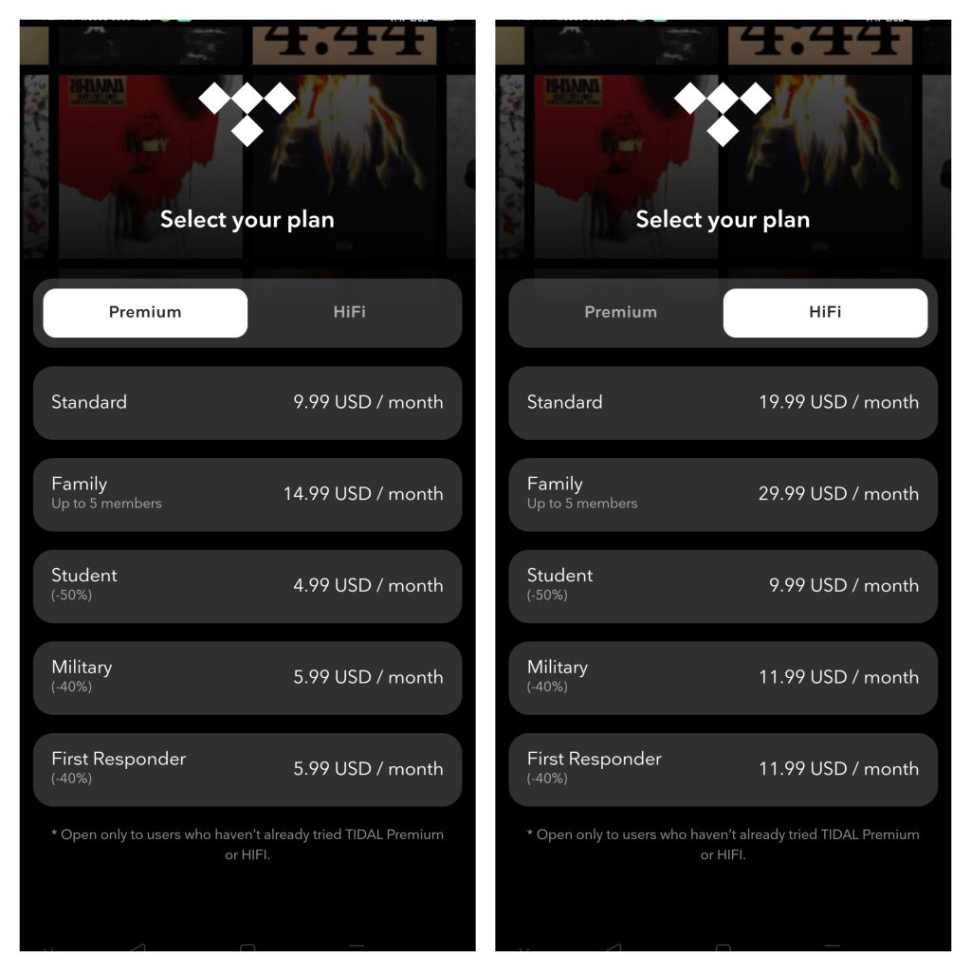
- Тарифные планы музыкального стримингового сервиса Tidal в США
В соответствии с результатами анализа готовности потребителей платить, возможной ценой на новый тарифный план может быть значение в 229 рублей (близко к PME, равной 235 рублям) для обычных пользователей и в 169 рублей для студентов (не доходит до PME у студентов, равной 187 рублям, но при этом приблизительно соответствует предложенному в предыдущем пункте новому значению скидки в 30-35%; кроме того, по итогам conjoint-анализа в подгруппе студентов относительная значимость цены оказалась значительно выше, чем в подгруппе обычных пользователей, следовательно устанавливать цену в точке PME для студентов может быть нецелесообразным, значение же в 169 рублей находится рядом с найденной точкой оптимальной цены OPP в 171 рубль.

§2.3. Ужесточение ограничений бесплатных версий стримингов
В рамках первого этапа онлайн-анкетирования респондентам, которые не платят за подписку на музыкальные стриминги, были также предложены несколько вопросов, направленных на изучение эффективности используемых стриминговыми сервисами барьерами между платными и бесплатными версиями их подписок. Отметим, что поскольку подавляющее большинство респондентов в выборке (90%) платят за стриминг, и лишь 22 респондента оказались неплатящими пользователями, нельзя говорить о статистической значимости их ответов. Поэтому выводы ниже стоит оценивать скорее как основу для выдвижения гипотез, которые можно было бы проверить в уже последующем эмпирическом исследовании.
Во-первых, только 2 респондента из 22 (9%) не могут позволить себе перейти на полную платную подписку и лишь 1 респондент (4,5%) считает, что цены на музыкальные стриминги слишком высоки. Это говорит об отсутствии необходимости создания нового более дешевого тарифного плана с ограниченным функционалом, который мог бы привлечь неплатящих пользователей – поскольку они не считают текущие цены на стриминги высокими и непосильными для них, стоит скорее понижать для них ценность бесплатной подписки, чтобы мотивировать их приобрести платный тарифный план. Кроме того, введение более дешевого тарифного плана имеет риски привести каннибализации обычного тарифа более дешевой подпиской, что только увеличивает риск и делает подобное управленческое решение еще более непривлекательным. Поэтому ниже будем искать способы увеличить разрыв в ценности между платной и бесплатной версии.
Более подробная диаграмма с распределением ответов на вопрос «Почему вы не платите за музыкальные стриминги?» представлена ниже на рис.21:

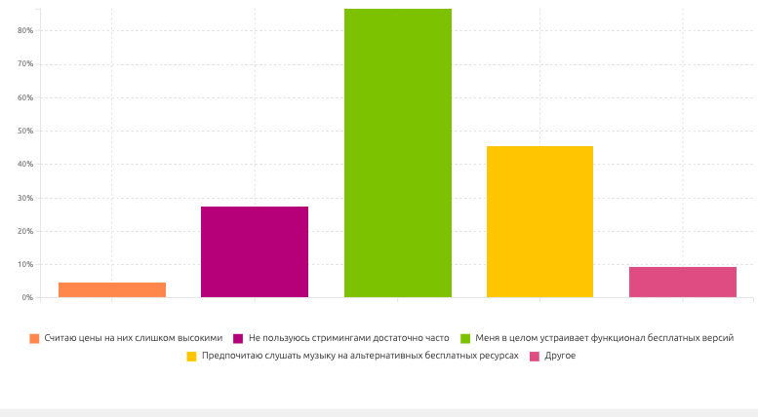
- Ответы респондентов на вопрос «Почему вы не платите за музыкальные стриминги?»
Таким образом, мы видим, что наиболее часто указываемая причина отказа от покупки полной подписки заключается в общей удовлетворенности функционалом бесплатной версии (86% респондентов). Это может указывать на необходимость в ужесточении текущих ограничений бесплатных подписок, которое таким образом повысило бы относительную ценность платного тарифного плана относительно бесплатной версии. Ниже на рис.22 представлена диаграмма с ответами на вопрос «Какие из данных ограничений бесплатных версий раздражают вас больше всего?»:

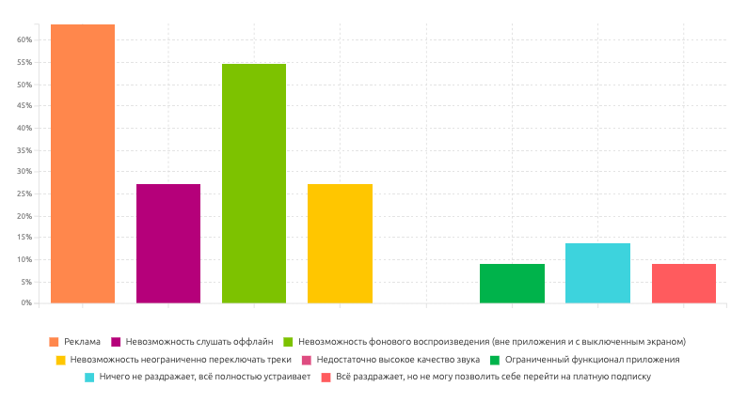
- Ответы респондентов на вопрос «Какие из данных ограничений бесплатных версий раздражают вас больше всего?»
Можно заметить, что двумя ограничениями, к которым потребители оказались чувствительнее всего, являются реклама и невозможность фонового воспроизведения. Поэтому стриминговым сервисам, вероятно, стоит обратить внимание именно на данные барьеры и, возможно, дополнительно их усилить: реклама сейчас присутствует в бесплатных версиях всех рассмотренных ранее в главе 1 стриминговых сервисов в России, однако с опорой на потребительский опыт автора исследования можно сказать о частых проблемах (для стримингов) с ее воспроизведением – например, за два года пользования бесплатной версией Spotify, автору по какой-то причине ни разу не были включены рекламные объявления. Таким образом, одним возможным направлением развития фримиум-версий стримингов может быть увеличение в них рекламного контента. Говоря о втором ограничении, связанном с невозможностью фонового воспроизведения, можно заметить, что оно присутствует уже только у 2 игроков российского рынка из 1 главы (Boom и YouTube Music, причем второй на данный момент приостановил продажу платных подписок в России). В отличие от рекламы, сложно предложить пути по интенсификации данного ограничения, однако можно порекомендовать всем остальным стримингам ввести его в свои бесплатные версии – многие респонденты в целом пользуются сразу несколькими стриминговыми сервисами (среднее число стриминговых сервисов на одного человека по выборке равно 1,89), что позволяет пользователям обходить наиболее нежелательные для них ограничения.

§2.4. Введение модульного ценообразования в отношении дополнительного функционала
В силу ограничений метода conjoint-анализа из всех обозначенных респондентами на первых этапах исследования атрибутов стримингов для анализа относительной важности были выбраны только три (помимо цены): рекомендательные алгоритмы, качество звука и широта каталога. При этом в ходе глубинных интервью респонденты выделили ещё пять групп атрибутов (эксклюзивный контент, авторские шоу и кураторские плейлисты, справедливая система распределения доходов между сервисом и артистами, социальное взаимодействие и сторонний контент на платформе). Для того, чтобы определить потенциал использования данных атрибутов для дифференциации ценностного предложения, был также проведен регрессионный анализ, где зависимыми переменными были значения «слишком дорогой», «дорогой» и «дешевой» цены из PSM-анализа (значение «слишком дешевой цены» было исключено из-за его нерелевантности для данного исследовательского вопроса и особенностей подписки на стриминг как продукта, о чем был упомянуто выше), а также бинарная переменная, характеризующая готовность потребителя платить больше его текущих трат на стриминги. Независимыми переменными были выбраны показатели важности по 8 обозначенным атрибутам стримингов, высказывание, описывающее необходимость для потребителя владеть цифровым контентом, а также 7 контрольных переменных: пол, возраст, доход, факт текущей оплаты подписки на стриминг (бинарная величина), принадлежность к тарифной группе (студент или обычный пользователь), а также текущие расходы на стриминги в совокупном и среднем выражении на один сервис (для тех пользователей, кто платит более, чем за 1 подписку).
По результатам регрессионного анализа были построены 4 модели со значениями R-квадрат от 0,38 до 0,6 (и значениями нормированного R-квадрат от 0,32 до 0,56), что позволяет говорить о том, что данные модели описывают вариацию в готовности платить примерно в половине случаев, что можно считать удовлетворительным показателем, учитывая зондирующий характер данного исследования. P-value для всех моделей меньше 0.05, что говорит о том, что все модели значимы и хотя бы один коэффициент в каждой из них также является значимым. Ниже в табл.10 представлены найденные коэффициенты для каждой из построенных моделей:
- Результаты построения регрессионных моделей
 | Готовность платить больше (да/нет) |  | «Слишком дорого» |  | «Дорого» |  | «Дешево»
Независимая переменная | Коэффициент | P-значение | Коэффициент | P-значение | Коэффициент | P-значение | Коэффициент | P-значение
Y-пересечение | -0,31 | 0,42 | -194,46 | 0,42 | -225,27 | 0,10 | 109,54 | 0,07
Тариф | 0,29 | 0,00 | -5,46 | 0,91 | 20,55 | 0,47 | -6,66 | 0,59
Плата за подписку (да/нет) | 0,47 | 0,00 | -60,53 | 0,43 | -57,49 | 0,18 | -52,16 | 0,01
Возраст | 0,01 | 0,38 | 11,00 | 0,10 | 11,91 | 0,00 | 0,06 | 0,97
Пол | -0,01 | 0,93 | 114,13 | 0,02 | 46,14 | 0,10 | 0,17 | 0,99
Доход | 0,09 | 0,02 | 63,07 | 0,01 | 33,71 | 0,02 | 7,02 | 0,26
Текущий средний платеж | 0,00 | 0,13 | 0,08 | 0,81 | 0,39 | 0,04 | 0,45 | 0,00
Текущий общий платеж | 0,00 | 0,49 | 0,96 | 0,00 | 0,50 | 0,00 | -0,01 | 0,86
Эксклюзивный контент | 0,02 | 0,04 | 8,96 | 0,04 | -0,94 | 0,93 | 6,08 | 0,02
Широта каталога | 0,01 | 0,73 | 18,57 | 0,45 | 4,20 | 0,76 | -3,52 | 0,56
Алгоритмы | 0,06 | 0,04 | 13,10 | 0,03 | 11,26 | 0,04 | 0,69 | 0,04
Авторские шоу и подборки | -0,02 | 0,52 | -28,46 | 0,22 | -16,95 | 0,20 | -0,32 | 0,95
Распределение доходов | 0,07 | 0,02 | 30,80 | 0,02 | 13,91 | 0,02 | 9,94 | 0,05
Качество звука | 0,09 | 0,02 | 10,15 | 0,04 | 1,85 | 0,89 | 5,14 | 0,03
Социальные функции | -0,02 | 0,49 | -34,09 | 0,08 | -14,27 | 0,19 | 2,08 | 0,66
Прочий контент | 0,05 | 0,12 | 5,79 | 0,05 | 1,14 | 0,91 | 4,74 | 0,03
Необходимость во владении | 0,01 | 0,82 | 5,77 | 0,74 | 13,33 | 0,17 | -1,08 | 0,80

Источник: [Исследование автора]
Таким образом, можно заметить, что статистически значимое влияние на готовность платить наблюдается у важности для пользователей алгоритмов рекомендаций (что вполне ожидаемо и было более подробно исследовано в совместном анализе выше), качества звука (тоже было рассмотрено во второй анкете), а также у показателей важности распределения доходов, эксклюзивного контента и наличия прочего контента на платформе. Можно заметить, что атрибут «широта каталога», рассмотренный ранее в conjoint-анализе, не оказал значимого статистического влияния на готовность потребителей платить в построенных регрессионных моделях, что может быть связано с тем, что данный атрибут имеет наибольше среднее значение важности в рассмотренной выборке и подавляющее большинство респондентов обозначало его как «важный» или «очень важный» – следовательно, во-первых, данные сильно смещены в сторону более высоких оценок и не обеспечивают необходимый размах для оказания данной характеристикой значимого влияния на готовность платить, а во-вторых, пользователи, вероятно воспринимают данный атрибут как обязательную характеристику продукта и ожидают, что она будет включена в сервис по умолчанию.
Среди всех остальных атрибутов наибольший интерес представляет справедливая система распределения доходов между артистами и стримингами: при возрастании важности для потребителя данного атрибута на 1 из 5 баллов (по шкале Лайкерта), вероятность того, что он будет готов заплатить больше увеличивается на 7%, а верхние пределы его «слишком дорогой», «дорогой» и «дешевой» цены увеличиваются на 31, 14 и 10 рублей, соответственно (таким образом, средняя разница между респондентом, которому абсолютно не важен данный атрибут, и респондентом, которому он очень важен составит 35%, и, соответственно, 155, 70 и 50 рублей по данным показателям). То есть мы видим, несмотря на то что данный атрибут занимает 6 место по средней важности в исследуемой нами выборке в общем, у пользователей, которые ценят его наличие, значение готовности платить за музыкальные стриминги значительно больше, чем в среднем по выборке.
На потенциал данного атрибута в повышении общей воспринимаемой ценности подписки указывает также и международный опыт: так, например, рассмотренный ранее в рыночном анализе американский стриминговый сервис Tidal в своей расширенной подписке Hi-Fi Plus предлагает пользователям два ключевых дополнения к основному тарифному плану – инновационные аудио-форматы и прямые выплаты любимым музыкантам пользователя. Поскольку российские респонденты в данном исследовании в среднем низко оценили важность для них подобного более справедливого способа распределения доходов (64% респондентов отметили важность данного атрибута для них как «нейтральную» или еще более низкую), включать данный атрибут в отдельный тарифным план может быть недостаточным для того, чтобы заинтересовать достаточно большое число пользователей к переходу на новую подписку. Однако возможным решением может быть рассмотренная ранее в 1 главе модульная система ценообразования по подписке (per-added-module) или же, в более широком виде, ценообразование по меню (menu pricing) [Гладких, с. 104, 2020]: при сохранении текущего тарифного плана как базового, можно предложить пользователям платить за отдельные дополнительные элементы подписки, в число которых как раз могут быть дополнительные роялти для артистов, которых пользователей слушает наиболее часто. Примером реализации подобного ценообразования на российском рынке можно считать подписку Яндекс.Плюс, представленную ниже на рис.23:

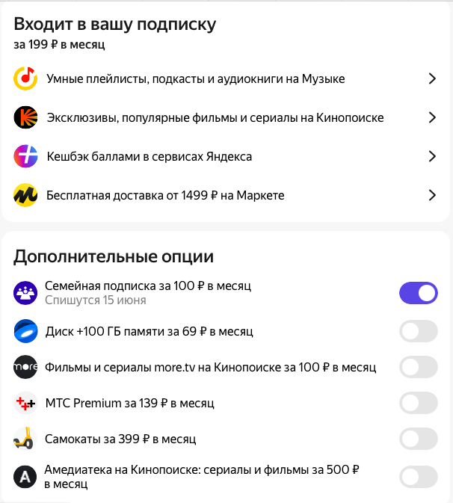
- Модульная система ценообразования по подписке на примере пакета Яндекс.Плюс
Несмотря на то, что в данном случае речь идет о «супербандле», включающем в себя множество прочих услуг, помимо подписки на музыку, наличие такой рыночной практики может свидетельствовать о применимости подобного подхода в ценообразовании и исключительно в музыкальных стримингах. Помимо дополнительных выплат артистам, в число дополнительных функций можно включить прочие атрибуты, важность которых для потребителей имеет статистически значимое влияние на их готовность платить. Говоря о таких атрибутах, можно выделить:
- Эксклюзивный контент: при возрастании важности для потребителя данного атрибута на 1 из 5 баллов (по шкале Лайкерта) вероятность того, что он будет готов заплатить больше увеличивается на 2%, а верхние пределы его «слишком дорогой» и «дешевой» цены увеличиваются на 9 и 6 рублей, соответственно (таким образом, средняя разница между респондентом, которому абсолютно не важен данный атрибут, и респондентом, которому он очень важен составит 10%, и, соответственно, 45 и 30 рублей по данным показателям). Данный атрибут является наиболее сложным с позиции централизованного управленческого решения – разным пользователям зачастую нужен очень разный эксклюзивный контент от разных исполнителей, однако стриминги могут заняться совместным производством эксклюзивного контента (либо же просто тесным сотрудничеством) с отдельными популярными артистами, наподобие, например, серии Home Sessions у Apple Music, где известные зарубежные артисты регулярно записывали акустические версии своих песен, а также кавер-версии песен других артистов прямо из дома. Однако, поскольку мы говорим о дополнительной надстройке к основному тарифному плану, она должна иметь достаточную ценность для пользователей, чтобы они платили за нее регулярно, поэтому для принятия решения о введении такой опции необходим более подробный анализ затрат на производство такого контента;
- Качество звука: при возрастании важности для потребителя данного атрибута на 1 из 5 баллов (по шкале Лайкерта) вероятность того, что он будет готов заплатить больше увеличивается на 9%, а верхние пределы его «слишком дорогой» и «дешевой» цены увеличиваются на 10 и 5 рублей, соответственно (таким образом, средняя разница между респондентом, которому абсолютно не важен данный атрибут, и респондентом, которому он очень важен составит 10%, и, соответственно, 50 и 25 рублей по данным показателям). Продажа данной функции по модульной системе ценообразования может выглядеть максимально просто – для доступа к песням в форматах, отличных от стандартного MP3 с 320 kbps пользователю необходимо приобрести соответствующую надстройку к своей базовой подписке;
- Наличие прочего контента на платформе: при возрастании важности для потребителя данного атрибута на 1 из 5 баллов (по шкале Лайкерта) верхние пределы его «слишком дорогой» и «дешевой» цены увеличиваются на 6 и 5 рублей, соответственно (таким образом, средняя разница между респондентом, которому абсолютно не важен данный атрибут, и респондентом, которому он очень важен составит, соответственно, 30 и 25 рублей по данным показателям). Для примера реализации продажи подобной дополнительной функции можно взглянуть на пример того же пакета Яндекс.Плюс: за дополнительную плату в подписку также может быть включен доступ к видеоклипам, видеозаписям с концертов и подкастам по аналогии с тем, как за дополнительную плату в подписку Яндекс.Плюс может быть включен доступ к фильмам и сериалам more.tv и Амедиатеки.
Вывод: среди возможных вариантов развития модели подписки музыкальных стриминговых сервисов были выделены и проанализированы: 1) прямое повышение цен на текущие тарифные планы; 2) введение расширенной подписки с более высокой ценой, продвинутой рекомендательной системой и алгоритмами; 3) ужесточение ограничений бесплатных версий, в частности, увеличение в них количества рекламы и запрет фонового воспроизведения музыки; 4) введение системы ценообразования по меню, где за дополнительную плату в подписку можно было бы включить эксклюзивный контент, более высокое качество звука и прочий «немузыкальный» контент; 5) введение микротранзакций дополнительных возможностей монетизации.

§2.5. Прочие варианты развития модели подписки на музыкальные стриминги
Помимо всех перечисленных выше возможностей для повышения доходности стриминговых сервисов, можно обозначить ещё несколько направлений для развития текущей модели ценообразования музыкальных стримингов, которые не попали в рекомендации выше:
- Как уже было отмечено в сравнительном анализе основных стримингов в России, для рынка в целом характерен тренд на пакетные предложения в виде «супербандлов». Кроме того, в ходе количественного исследования 17% респондентов указали на то, что дополнительные бонусы в подобных пакетных предложениях оказали влияние на их окончательный выбор стримингового сервиса. Это значит, что данный атрибут может служить еще одним драйвером ценности для потребителей, а значит – и еще одним направлением для повышения доходности стриминговых сервисов. Однако, как уже было отмечено в ограничениях исследования, фокус данной работы направлен на музыкальные стриминги без привязки их к пакетным предложениям. Также стоит отметить, что здесь возникает проблема из области управленческого учета: эффективность подобных изменений с точки зрения их влияния на доходность конкретно музыкальных стримингов зачастую очень сложно оценить из-за большого разнообразия различных услуг в одном таком пакете и невозможности выделить доход каждого сегмента такой подписки, поскольку пользователь платит за весь пакет целиком, даже если его интересует только одна его составляющая;
- Также сюда можно было бы включить и весь прочий функционал, выделенный респондентами в рамках качественного исследования: вспоминая высказывания респондентов в ходе глубинного интервью, основные направления для улучшения стримингов в этой области относятся к интерфейсу приложений, функциям экосистем, а также прочим «мелочам», улучшающим пользовательский опыт взаимодействия с приложением в рамках повседневного пользования. Потенциально данные функции также можно было бы отнести к драйверам ценности, однако использование их для дифференциации ценового предложения, вероятно, не столь перспективно и целесообразно: во-первых, такие комментарии чаще всего относились к конкретному стриминговому сервису, которым пользуется респондент, при том, что в других стримингах данный функционал зачастую может быть уже реализован; во-вторых, почти все высказывания были связаны с какими-либо раздражающими техническими особенностями сервисов, поэтому выделять их как основу для дифференциации ценностного предложения не совсем релевантно – скорее стоит воспринимать данные пожелания как основу для будущих обновлений сервисов, которые потенциально могут увеличить общую удовлетворенность стримингом, что может оказать влияние на общую готовность пользователей платить и переходить на более дорогие тарифные планы;
- Есть смысл также сказать о дополнительных возможностях монетизации, которые потенциально можно было бы внедрить на стриминговые платформы. Анализируя мировой опыт, можно заметить, что на некоторых рынках стриминги уже предлагают потребителям больше возможностей заплатить, чем просто через приобретения подписки на платный тарифный план. Так, например, можно вспомнить про микротранзакции из §1.2 второй главы данной работы, которые уже приносят китайским стримингам 68% их выручки. Такие предложения одновременно дают стримнгам и артистам дополнительный поток поступления денежных средств и при этом удовлетворяют запросам на более справедливое распределение этих денежных средств ввиду адресности данных платежей. На западе, например, такую практику внедряет Spotify: сервис давно предлагает артистам возможность оставить ссылку на их магазины с сувенирной продукцией или билетами на концерты, а сейчас и вовсе экспериментирует с продажей NFT отдельными артистами на своей платформе. Несмотря на то, что сейчас данный формат, по сути, не приносит никаких доходов стримингам напрямую, его наличие может указывать на потенциал развития отдельных микроплатежей на самой платформе. Так, например, эксклюзивный контент, выделенный в предыдущем разделе работы как важный атрибут с точки зрения влияния на готовность потребителей платить, можно распространять как раз по такой модели – предлагая приобрести бисайды (редкие синглы, обычно присутствующие только на оборотных сторонах альбомов на физических носителях, либо же в делюкс-версиях их цифровых копий, и зачастую не включенные в цифровой каталог стримингов), лайв-версии песен или же прочий контент прямо на стриминговой платформе. Таким образом, решается ранее обозначенная проблема, связанная с необходимостью постоянного производства такого контента для стимулирования дополнительных платежей именно по подписке (вместо единоразовых микротранзакций).
Говоря об альтернативных моделях распространения цифровой музыки, рассмотренных в предпосылках к исследованию в §1.2 второй главы, то их применение на данный момент имеет множество ограничений. Во-первых, стриминговые сервисы с революционными моделями ценообразования вроде «stream2own» или «pay per play» на данный момент являются очень нишевыми продуктами, которые по всем остальным важным потребительским характеристикам, кроме высоких роялти для артистов, значительно уступают лидерам рынка музыкального стриминга. Во-вторых, данные сервисы в своем ценообразовании зачастую полагаются на важность для потребителя в собственности на цифровой контент, однако, как показывает исследование, у российских потребителей в целом такая потребность не выражена (80% респондентов «устраивает» или «абсолютно устраивает» временный доступ без прав собственности и еще 13% относятся к нему нейтрально – среднее значение удовлетворенности доступом без прав собственности по выборке составляет 4,29) и она не имеет влияния на их готовность платить за музыкальные стриминги (незначимость всех коэффициентов в регрессионных моделях выше). Наконец, в-третьих, фокус данной исследовательской работы был направлен на выявление направлений развития именно модели подписки, а подобные революционные решения зачастую подразумевают либо полный отказ, либо значительное отклонение от всех рассмотренных нами в первой главе типов подписочных моделей.

§3. Оценка эффективности предложенных решений

§3.1. Перспективы и риски реализации предложенных решений, а также их потенциал в достижении цели повышения общей доходности стриминговых сервисов
Поскольку данная исследовательская работа направлена на разработку направлений увеличения доходности музыкальных стримингов, необходимо охарактеризовать, насколько каждое из предложенных решений способно повлиять на достижение обозначенной цели. Сразу сделаем оговорку, что количественно оценить затраты на внедрение каждого из предложенных решений сейчас невозможно ввиду отсутствия доступа к внутренним данным компаний. Поэтому в данном и следующем подпараграфе сфокусируемся на качественной характеристике перспектив и рисков каждого из решений, а также на разработке системы показателей, которые будут способны охарактеризовать эффективность данных предложений при их внедрении.
- Если говорить о прямом повышении цен на стриминги, то этот путь развития подразумевает нулевые прямые затраты на реализацию со стороны компании. Однако данное решение имеет под собой риск спровоцировать отток пользователей, которые окажутся не готовы платить новую более высокую цену;
- Введение нового тарифного плана предполагает в первую очередь затраты на разработку/модификацию текущей системы рекомендаций в стриминговых сервисах. Учитывая то, что в данный момент развитость рекомендательных систем у разных стримингов между собой достаточно сильно отличается, а также то, что речь идет о технологически сложной работе, оценить затраты на внедрение такой системы сейчас не представляется возможным. Из достоинств данного решения можно выделить гораздо меньшие риски в сравнении с прямым повышением цен: поскольку мы говорим о создании более дорогого тарифного плана (то есть, по сути, предлагаем upsell, способный увеличить среднюю выручку от клиента), каннибализация им стандартной подписки будет компании только на руку, а установление цены на границе текущей предельной готовности потребителей платить более вероятно привлечет широкие массы;
- Говоря об интенсификации барьеров между платными и бесплатными версиями стримингах, можно выделить примерно те же риски, что и при прямом повышении цен на подписки: если сделать разрыв в ценности между платной и фримиум-версией слишком большим, а в саму бесплатную версию включить более жесткие ограничения, есть вероятность, что большая часть пользователей просто уйдет из сервиса и тогда компания останется еще и без поступлений за рекламу от таких клиентов. Поэтому здесь имеет смысл подробнее изучить то, каков предел количества рекламы, которую можно показывать пользователям без риска отпугнуть их с платформы – исследовать это стриминги могут путем A/B/n тестирования с привлечением текущих реальных пользователей платформ. Кроме того, увеличение количества рекламы на платформе потенциально может повысить выручку сервиса от поступлений рекламодателей.
Если говорить о рисках усиления ограничений фонового прослушивания для сервисов, еще не использующих данные барьеры, то оценить риски данного изменения можно при помощи аналогичного эксперимента с учетом предварительного расчета доходов с рекламы от пользовательской базы, на которой компания решит поставить эксперимент (так будет ясно, какими деньгами рискует компания в случае отрицательного результата и ухода всех пользователей с платформы и в то же время возникнет база для сравнения доходов сервиса от выбранных пользователей до эксперимента и после, когда часть из них уйдет, а часть, напротив, станет платить за подписку);
- Затраты на введение отдельных элементов для ценообразования по меню подсчитать сейчас так же сложно, как и на разработку нового тарифного плана: затраты на производство эксклюзивного контента уже были рассмотрены ранее; введение дополнительного контента может потребовать изменения условий договоров с правообладателями, спрогнозировать которые сейчас так же тяжело; улучшение звука на платформе потенциально может быть самым «недорогим» нововведением, поскольку сервисам будет необходимо только разместить новые файлы в своих системах, однако повышенная нагрузка на них из-за увеличения интернет-траффика (Hi-Fi весит значительно больше стандартного MP3) может повлечь необходимость в улучшении серверной инфраструктуры;
- Наконец, микротранзакции являются одним из наиболее “безопасных” (с точки зрения затрат и рисков) путей развития стриминговых сервисов – разместить дополнительные ссылки в профилях артистов технологически не очень сложно, и множество стримингов уже предлагают возможности для персонализации страниц музыкантов. При этом стриминги в случае введения микротранзакций могут брать определенный процент с продажи и тем самым получить дополнительный источник выручки (как сейчас это делают музыкальные стриминги в Китае).

§3.2. Разработка системы показателей оценки результативности изменений в подписочной модели музыкальных стримингов
Ниже предложена система показателей, которая способна измерять эффективность предложенных нововведений при их реализации. Как уже было отмечено, ключевым критерием эффективности введения предложенных решений является положительный эффект на общую доходность музыкальных стриминговых сервисов.
Отметим заранее, что в данные метрики намеренно не были включены целевые показатели, поскольку данные цифры могут сильно отличаться в зависимости от сервиса, а также принимая ввиду тот факт, что данное исследование носит скорее экспериментальный характер, а потому никаких конкретных данных о том, какими эти показатели должны быть в численном выражении, не существует – можно лишь относительно сравнивать их с аналогичными цифрами для текущих подписок компании.
Система включает в себя следующие показатели:
Количество новых пользователей
Самые базовые и очевидные показатели для анализа эффективности нововведений в модели подписки связаны с числом заинтересовавшихся в ней потребителей и включают в себя следующие цифры:
- Число «чистых» новых подписчиков представляет собой число слушателей, впервые зарегистрировавшихся на сервисе и сразу оформивших новый тарифный план – необходимо для понимания того, насколько новый тариф имеет способность привлекать совершенно новых пользователей в стриминг.
- Число новых подписчиков, перешедших с других платформ, представляет собой число клиентов, которые ранее пользовались другим стриминговым сервисом, но при возникновении новой подписки решили перейти на нашу платформу – показатель важен с точки зрения понимания конкурентоспособности разработанного решения и его способности переманивать клиентов от конкурентов. Можно считать его, исходя из информации о том, переносил ли пользователь свои плейлисты и музыку из других сервисов во время оформления новой подписки.
- Число новых подписчиков, перешедших с других тарифов, говорит нам о количестве текущих клиентов компании, которые были готов совершить «апгрейд» и в итоге перешли на новый, более дорогой тариф. Именно эта цифра представляет для нас наибольший интерес, поскольку она наилучшим образом говорит об имевшейся у потребителей готовности платить больше за определенные услуги. В рамках данного показателя отдельно можно считать и число потребителей, перешедших с бесплатной подписки, если такая существует в рассматриваемом сервисе.
Коэффициент удержания (Retention Rate)
RR = (Количество клиентов на конец периода – Количество новых клиентов за период времени) / Количество клиентов в начале периода
Данный показатель позволит нам оценить успешность нового тарифа с позиции удержания слушателей в долгосрочной перспективе – именно он будет говорить о том, насколько оправданной с точки зрения слушателей является более дорогая подписка и как они в действительности оценивают все новые выгоды. Здесь необходимо рассматривать данный показатель по подписке в целом (рассчитывая его по формуле выше для всего сервиса ежемесячно и ежегодно), но также имеет смысл воспользоваться когортным анализом и проанализировать, например, группу всех пользователей, подключивших себе подписку в первый месяц после ее запуска. В таком случае формула примет вид:
RR для когорты = Количество клиентов из начальной когорты, продолжающих платить за подписку в периоде / Количество клиентов в начале анализа
Смотреть необходимо на то, насколько стремительно данный показатель будет падать с каждым месяцем (особенно полезно сравнить это с аналогичным коэффициентом для когорты, оформившей более дешевую подписку). В зависимости от фокуса менеджеров, можно также рассматривать показатель Churn Rate, описывающий отток клиентов, однако, поскольку он заменяет и является полной противоположностью Retention Rate, не будем выносить его в отдельный пункт. Отметим, что именно данный показатель будет играть решающую роль при оценке эффективности прямого повышения цен или ужесточения ограничений бесплатных версий.
ARPU (Average Revenue Per User)
ARPU = Общий доход за период / Число пользователей за период
Для стриминговых сервисов ARPU является традиционным способом измерить доходность каждого пользователя для всего сервиса в целом. Данный показатель зачастую является приоритетным для партнеров, правообладателей и акционеров подписочного бизнеса, в отличие от общего числа подписок, поскольку он показывает, как много денег компания в действительности получает с каждого подписчика. Также он достаточно хорош для оценивания общего портфеля подписок компании (поскольку он «уравновешивает» доход от различных платных и бесплатной подписки в зависимости от их долей в пользовательской базе) – таким образом, если введение новой более дорого подписки сможет значимо увеличить значимо увеличить ARPU, можно будет говорить о целесообразности данного нововведения.
Срок жизни клиентов
Данный показатель позволяет понять, как долго слушатели будут пользоваться новой подпиской до тех пор, пока не перестанут платить за нее. Поскольку он рассчитан на более долгую перспективу, имеет смысл рассчитывать его ежегодно, а также ежемесячно по когортам новых клиентов. Его также можно сравнивать со сроком жизни пользователей более дешевых подписок для относительной оценки. Также немаловажно смотреть, куда клиент уходит по завершении своей «жизни» на текущем тарифном плане: если слушатели в целом перестают пользоваться платформой, то здесь можно говорить об общем оттоке клиентов, но в случае, если потребитель выбирает более дешевый (или бесплатный) тарифный план на замену текущего, то мы можем говорить о своего рода каннибализации дорогого продукта более дешевым. В этом случае, если число перешедших на более дешевый план больше числа в принципе ушедших с платформы пользователей – возникает повод предположить необходимость большей дифференциации тарифных планов относительно друг друга.
Число прослушиваний
Данная цифра важна правообладателям, поскольку от количества прослушиваний напрямую зависят роялти, которые им платят стриминги. Кроме того, она позволяет оценить паттерны потребления пользователей более дорогой подписки – если они слушают музыку значительно чаще пользователей других подписок (для этого необходимо будет сравнивать показатель для новой подписки с другими тарифными планами), то значит они приносят и больший доход звукозаписывающим компаниям (поскольку роялти платится за каждое прослушивание). Если данная цифра значимо отличается от аналогичных показателей для других подписок, то стримингам будет гораздо проще аргументировать лейблам необходимость дополнительных затрат (например, на создание эксклюзивного контента для нового тарифного плана).
ROI
Для корректного расчета дополнительного дохода, который принесет компании введение нового тарифного плана, ценообразования по меню и микротранзакций. обратимся к показателям численности пользователей новой подписки, приведенным в самом начале. Поскольку клиенты, перешедшие на новую подписку с других тарифных планов этого же стриминга, уже приносили компании доход, для экономической оценки эффективности имеет смысл рассматривать не полную выручку от этих клиентов, а лишь «дополнительную стоимость», которую слушатели платят в результате перехода на более дорогой план. В случае со всеми остальными категориями слушателей, в расчет можно принимать общую выручку. Таким образом, показатель рентабельности данного тарифного плана, позволяющий оценить его экономическую целесообразность, можно будет рассчитать по формуле:
ROI = ((Количество клиентов, перешедших с более дешевого плана * Разница в стоимости подписки данных планов + Количество новых клиентов * Стоимость новой подписки) – Затраты новый тарифный план) / (Затраты на новый тарифный план)
При этом под затратами понимаем все расходы, связанные с введением нового тарифного плана, будь то: увеличение технических мощностей сервиса, создание эксклюзивного контента, расходы на продвижение новой подписки и т.д.
Удовлетворенность клиентов
Наконец, последний показатель связан с общей оценкой самими пользователями нового тарифного плана. Его можно измерять, предлагая небольшой опрос в самом приложении, где слушателям будет предложено оценить ключевые функции новой подписки по пятибалльной шкале. На основе этих оценок будет сформирован средний балл, который можно будет демонстрировать стейкхолдерам, а более подробные оценки каждой функции можно передавать в продуктовую команду для дальнейшей доработки функционала сервиса.
Говоря о частоте оценки данных показателей (если иного не было сказано в описании самих показателей выше), имеет смысл измерять их ежемесячно, ежеквартально и ежегодно, что является обычной практикой для подобных сервисов. Поскольку все эти показатели основаны на внутренних данных компании и напрямую завязаны на продукте, то их измерение обычно попадает в сферу ответственности продуктовых команд, которые учитывают данные цифры при оценке текущего положения продукта и для его дальнейшего развития. Наконец, решения на основе данных цифр обычно принимаются людьми, отвечающими за развитие продукта при непосредственном согласовании с топ-менеджментом компании, поскольку часть этих метрик описывает бизнес компании в принципе и представляет интерес для ключевых партнеров, стейкхолдеров и акционеров. В данном случае, по результатам периода (предположим, года, чтобы более объективно оценить эффективность нового тарифа и успеть окупить инвестиции) директором по развитию сервиса может быть принято решение перевести всех новых пользователей на более дешевый тариф и ликвидировать новый тарифный план, либо же какой-то конкретный дополнительный функционал из предлагаемого по модульному ценообраованию (в случае недостаточных показателей ROI). Если же модель окажется рентабельной, общий ARPU и число новых пользователей значительно возрастут, это может указать на успешность дифференцированного подхода к подпискам, и в таком случае команде по развитию продукта может быть поставлена задача искать дополнительные источники роста ARPU путем разработки решений, позволяющих более эффективно работать с индивидуальной готовностью платить у клиентов, давая возможность заплатить больше тем, кто готов платить больше.
Взаимосвязь показателей между собой уже частично была рассмотрена выше, ниже приведем краткую сводку и связь с общими показателями развития бизнеса:
- Количество новых пользователей – оказывает прямое влияние на общую выручку компании, а также учитывается при подсчете ROI нового тарифного плана и показателе удержания
- Retention Rate – взаимосвязан со сроком жизни клиентов, высокие значения в долгосрочной перспективе оказывают положительное влияние на общие экономические показатели компании
- ARPU – связан с общими показателями выручки и клиентской базы
- Срок жизни клиентов – влияет на Retention Rate и объем клиентской базы в долгосрочной перспективе
- Число прослушиваний – в текущей модели распределения доходов оказывает влияние на величину роялти, передаваемых звукозаписывающим компаниям за использование музыкального каталога
- ROI – оценивает экономическую эффективность принятого решения и оказывает прямое влияние на чистую прибыль
- Удовлетворенность клиентов – косвенно может влиять на Retention Rate и срок жизни клиентов.
Вывод: для оценки эффективности разработанных направлений развития подписочной модели стриминговых сервисов была разработана система показателей, направленная на получение информации о том, насколько данные изменения влияют на бизнес-модель и доходность стримингов. Предлагается оценивать эффективность при помощи показателей количества новых пользователей, ARPU, Retention Rate, срока жизни клиентов, числа прослушиваний, а также за счет измерения ROI на инвестиции и удовлетворенности клиентов новыми изменениями.

ЗАКЛЮЧЕНИЕ
Целью данной исследовательской работы было выявление возможностей и целесообразности модификации текущей подписочной модели музыкальных стриминговых сервисов для повышения их общей доходности. По результатам теоретического анализа модели подписки и ее предпосылок была разработана классификация типов подписочных моделей, в соответствии с которой был проведен сравнительный анализ моделей подписки крупнейших рыночных игроков глобального и российского рынка музыкального стриминга. На основании данного анализа, а также изучения ключевых трендов рынка звукозаписи в целом и музыкальных стримингов в частности были выделены ключевые предпосылки для проведения дальнейшего исследования, в число которых вошли: 1) широкая представленность freemium-модели на глобальном рынке и практически повсеместная – на российском; 2) наличие скидок и специальных тарифных планов, использующих ценовую дискриминацию по формальному демографическому признаку (чаще всего – специальные тарифы для студентов); 3) практически полное отсутствие дифференцированного ценообразования у всех игроков как глобального, так и российского рынка при доминировании единых тарифных планов по модели «всё включено»; 4) низкие и стабильно неизменные цены на музыкальные стриминги.
Таким образом, для разрешения широко обсуждаемой как профессионалами индустрии, так и академическими экспертами проблемы были сформированы несколько возможных путей решения, среди которых:
- повышение цен на стриминги;
- введение многоуровневого ценообразования;
- стимулирование перехода потребителей с бесплатной подписки на платную;
- использование альтернативных подписочных моделей.
Для оценки перспектив каждого направления развития подписочной модели была разработана программа исследования, включающая в себя качественное изучение потребительского опыта методом глубинных интервью и две онлайн-анкеты, направленных на получение количественных данных. На основании глубинных интервью были выделены основные потребительские драйверы ценности, в число которых вошли:
- эксклюзивный контент;
- алгоритмы и система рекомендаций;
- широта музыкального каталога;
- авторские плейлисты, подборки и радиошоу;
- качество звука и наличие пространственных форматов аудио;
- система распределения доходов между артистами;
- социальные функции;
- наличие прочего контента на платформе;
- прочий функционал стриминговых платформ.
Далее на основании сформированного выше списка основных драйверов ценности была сформирована первая анкета онлайн-опроса, где потребителям также были предложены вопросы об их опыте использования музыкальных стримингов, а также оценке их внутренних цен и готовности платить за стриминговые сервисы. При помощи метода Ван Вестендорпа был сделан вывод о сильной рыночной недооценке студенческих тарифных планов и наличии запаса для увеличения цены на подписку у потребителей, пользующихся полным тарифным планом. Также на данном этапе были выделены три наиболее важных для потребителей атрибута стриминговых сервисов, которые в дальнейшем были использованы при проектировании дизайна conjoint-анализа: алгоритмы и система рекомендаций, широта музыкального каталога и качество звука.
По результатам последующего conjoint-анализа был сделан вывод об очень высокой относительной важности алгоритмов и продвинутых рекомендательных систем для пользователей как студенческого, так и полного тарифного плана, а также о готовности респондентов платить выше текущей рыночной цены на стриминги за наличие в них данного атрибута.
Также был проведен статистический анализ выборки путем построения регрессионных моделей для выявления влияния важности определенных атрибутов стримингов на готовность потребителей платить. По его результатам был сделан вывод о том, что пользователи, для которых важен эксклюзивный контент, качество звука, система распределения доходов, а также наличие на платформе прочего контента, в среднем указывали более высокие значения своих предельных внутренних цен в рамках ответов на вопросы PSM-анализа.
Таким образом, на основе количественных данных, собранных в ходе данного исследования, а также по результатам анализа ведущих рыночных практик и трендов, были сформированы следующие рекомендации по развитию подписочной модели на рынке музыкальных стриминговых сервисов:
- повышение цен на текущие студенческие тарифные планы;
- создание расширенной премиум-подписки с более продвинутой системой рекомендаций и алгоритмами;
- ужесточение ограничений бесплатных версий путем увеличения в них количества рекламы и введения запрета на фоновое воспроизведение для стимулирования перехода потребителей на платные подписки;
- введение ценообразования по меню для продажи дополнительных функций, в число которых вошли эксклюзивный контент, повышенное качество звука и наличие прочего контента на стриминговой платформе;
- введение дополнительных микротранзакций для стимулирования прямых выплат исполнителям и создания дополнительного потока доходов для стриминговых сервисов.
Наконец, были оценены перспективы и риски каждого из предложенных направлений развития подписочной модели, а также разработана система показателей, позволяющая оценить эффективность данных решений при их непосредственном внедрении.

Список литературы
- Гладких, И.В. Стратегии ценообразования / И.В. Гладких. – СПб.: Изд-во «Высшая школа менеджмента», 2020. – 165 с.
- Гладких, И.В. Ценовая стратегия компании: ориентация на потребителя: монография / И.В. Гладких. – СПб.: Изд-во «Высшая школа менеджмента», 2013. – 472 с.
- Деловой Петербург. — Музыкальная страна. Рынку стриминговых сервисов в России предсказали четырехкратный рост. URL: https://www.dp.ru/a/2019/05/17/Muzikalnaja_strana__Rinku
- Зебра.ТВ. — МегаФон определил рейтинг самых популярных стриминговых сервисов для прослушивания музыки в России. URL: https://zebra-tv.ru/novosti/biznes/megafon-opredelil-reyting-samykh-populyarnykh-strimingovykh-servisov-dlya-proslushivaniya-muzyki-v-r/
- Институт исследований культуры ВШЭ. — Практики музыкального потребления россиян. Основные особенности и тренды (2022). URL: https://ics.hse.ru/mirror/pubs/share/560626484.pdf
- Институт Музыкальных Инициатив. — Музыканты против стримингов. Что не устраивало звезд в Spotify, Apple Music, Tidal и не только. URL: https://i-m-i.ru/post/against-the-stream
- Карлссон С. Против гигантов: Как Spotify подвинул Apple и изменил музыкальную индустрию / Свен Карлссон, Юнас Лейонхуфвуд; Пер. со швед. – М.: Альпина Паблишер, 2020. – 320 с.
- Коммерсантъ. — Spotify добавили в плейлист. Пользователи стриминговых сервисов определились с предпочтениями. URL: https://www.kommersant.ru/doc/5006900
- Коммерсантъ. — Слушай меня. Во что к концу 2020 года превратился рынок легальной музыки в онлайне. URL: https://www.kommersant.ru/doc/4585764
- Коммерсантъ. — Слушай меня. Во что к концу 2020 года превратился рынок легальной музыки в онлайне. URL: https://www.kommersant.ru/doc/4585764
- Магазин исследований РБК. — Рынок музыкального стриминга в России составил почти $250 млн. URL: https://marketing.rbc.ru/articles/13064/
- НАФИ. — Трудовая мобильность россиян растет. URL: https://nafi.ru/analytics/trudovaya-mobilnost-rossiyan-rastet/
- СберАвтоподписка. — СберАвтоподписка | Сервис подписки на авто от 6 мес. до 3 лет. URL: https://podpiska.sberauto.com
- Симон, Г. Признания мастера ценообразования. Как цена влияет на прибыль, выручку, долю рынка, объем продаж: пер. с англ. / Г. Симон. – М. : Библос, 2017. – 208 с.
- Центр управленческих решений Sarmont. — Глубинные интервью – когда применять? URL: https://sarmont.by/blog/glubinnye-intervyu-kogda-primenyat/
- Audiomania. — Первая прибыль в истории западных стриминговых сервисов: почему это – не такая хорошая новость. URL: https://www.audiomania.ru/content/art-6376.html
- BBC News. Русская служба. — Доходы россиян продолжили падать. Данные опубликовали только после послания Путина. URL: https://www.bbcrussian.com/russian/news-56934054
- CoinKeeper. — CoinKeeper: учет расходов и доходов, бюджет семьи, личные финансы. URL: https://about.coinkeeper.me
- Inc Россия. — Гендиректор Spotify в России и СНГ Илья Алексеев: «По статистике прослушиваний по всей России лидирует Моргенштерн, а в Уфе – BTS». URL: https://incrussia.ru/understand/spotify-alekseev/
- MEL Science. — Подписка на науку с доставкой на дом. URL: https://melscience.com/
- PwC. — Media Outlook: Медиаиндустрия в 2020-2024 гг. URL: https://get-investor.ru/analytics/tproduct/357049947-546405941201-mediaindustriya-v-20202024-gg
- Sostav. — Spotify добавит NFT в профили исполнителей. URL: https://www.sostav.ru/publication/spotify-dobavit-nft-v-profili-ispolnitelej-54434.html
- Tele2. — Тарифы для смартфонов. URL: https://spb.tele2.ru/tariffs
- Tilda Publishing. — Тарифные планы Tilda Publishing. URL: https://tilda.cc/ru/pricing/
- Vc.ru. — Conjoint-анализ или как проникнуть в голову к потребителю. URL: https://vc.ru/marketing/69686-conjoint-analiz-ili-kak-proniknut-v-golovu-k-potrebitelyu
- Vc.ru. — Spotify впервые отчитался о прибыли по итогам квартала. URL: https://vc.ru/services/49835-spotify-vpervye-otchitalsya-o-pribyli-po-itogam-kvartala
- Vc.ru. — Где слушают музыку в России и есть ли место Spotify: главное о российском рынке и его игроках. URL: https://vc.ru/services/141928-gde-slushayut-muzyku-v-rossii-i-est-li-mesto-spotify-glavnoe-o-rossiyskom-rynke-i-ego-igrokah
- Vc.ru. — Супераппы, супербандлы и суперфанаты: пути развития музыкального стриминга на мировых рынках. URL: https://vc.ru/services/166467-superappy-superbandly-i-superfanaty-puti-razvitiya-muzykalnogo-striminga-na-mirovyh-rynkah
- AdIndex. — России предложат только эконом-версию подписки Apple One. URL: https://adindex.ru/news/digital/2020/09/16/285233.phtml
- Adobe. — Adobe Creative Cloud Plans, Pricing, and Membership. URL: https://www.adobe.com/creativecloud/plans.html
- Aly-Tovar R. et al. Should I Stay or Should I Go: Artists and Free-Streaming / R. Aly-Tovar, M. Bacache-Beauvallet, M. Bourreau, F. Moreau // – 2018.
- Apple Music. — Apple Music Home Session Highlights. URL: https://music.apple.com/us/playlist/apple-music-home-session-highlights/pl.c06ee6c5efe44e659f2c652af006d561
- Asioli D. et al. Comparison of rating-based and choice-based conjoint analysis models. A case study based on preferences for iced coffee in Norway / D. Asioli, T. Næs, A. Øvrum, V.L. Almli // Food Quality and Preference. – 2016. – Vol. 48. – P. 174-184.
- Atasoy O., Morewedge C. K. Digital goods are valued less than physical goods / O. Atasoy, C. K. Morewedge //Journal of Consumer Research. – 2018. – Vol. 44. – N 6. – P. 1343-1357.
- Backlinko. — Patreon: Subscriber and Creator Statistics for 2022. URL: https://backlinko.com/patreon-users
- bandcamp. — Bandcamp Fridays in 2022. URL: https://daily.bandcamp.com/features/bandcamp-fridays-update
- bandcamp. — Bandcamp. URL: https://bandcamp.com/
- bandcamp. — In/Out/In | Sonic Youth | Three Lobed Recordings. URL: https://threelobed.bandcamp.com/album/in-out-in-2
- bandcamp. — Mustard After Dinner – An Anthology of Fighting Kites | Fighting Kites. URL: https://damnrightfightingkites.bandcamp.com/album/mustard-after-dinner-an-anthology-of-fighting-kites?from=hp
- Billboard. — Upside/Downside: As Spotify’s ARPU Drops, Subscriber ‘Lifetime Value’ Has Grown. URL: https://www.billboard.com/pro/spotify-average-revenue-per-user-arpu-creators-value/
- Borja K., Dieringer S. Streaming or stealing? The complementary features between music streaming and music piracy / K. Borja, S. Dieringer // Journal of Retailing and Consumer Services. – 2016. – N 32. – P. 89-95.
- Borja K., Dieringer S., Daw J. The effect of music streaming services on music piracy among college students / K. Borja, S. Dieringer, J. Daw // Computers in Human Behavior. – 2015. – N 45. – P. 69-76.
- Carroni E., Paolini D. Content acquisition by streaming platforms: premium vs. freemium / E. Carroni, D. Paolini // – CORE, 2017. – №. UCL-Université Catholique de Louvain.
- Carson College of Business. — The Subscription Economy and the End of Ownership. URL: https://onlinemba.wsu.edu/blog/the-subscription-economy-and-the-end-of-ownership/
- CO. — 4 Subscription Pricing Models for Small Businesses. URL: https://www.uschamber.com/co/start/strategy/subscription-business-pricing-models
- Communications For Research. — River Sampling vs. Panel Sampling: What’s the Difference? URL: https://www.cfrinc.net/cfrblog/river-sampling-vs.-panel-sampling-whats-the-difference#:~:text=Panel%20sampling%20provides%20a%20dedicated,blood%20in%20to%20the%20mix
- Conjoint.ly. — How to Interpret Marginal Willingness to Pay (MWTP). URL: https://conjointly.com/guides/how-to-interpret-marginal-willingness-to-pay/
- Daily News. — The subscription economy claims another victim. But will people really buy cars this way? URL: https://www.nydailynews.com/autos/street-smarts/subscribe-to-your-favorite-car-article-1.3701349
- Danaher P. J. Optimal Pricing of New Subscription Services: Analysis of a Market Experiment / P. J. Danaher // Marketing Science. – 2002. – Vol. 21. – N 2. – P. 119-138.
- Deezer. — Deezer | Listen to music | Online music streaming platform. URL: https://www.deezer.com/
- Deezer. — Pay who you play. URL: https://www.deezer.com/en/ucps
- Digital Music News. — A Spotify Price Hike Incoming – Here’s Every Streaming Music Plan Affected. URL: https://www.digitalmusicnews.com/2021/04/26/spotify-price-hike-2021/
- DIMA. — Streaming Forward Report 2018. URL: https://dima.org/wp-content/uploads/2020/07/DiMA-Streaming-Forward-Report-2018.pdf
- Edmunds. — What Are Car Subscription Services? URL: https://www.edmunds.com/car-leasing/what-are-car-subscription-services.html
- eMarketer. — Spotify’s ad business is booming, and it owes it all to podcasts. URL: https://www.emarketer.com/content/spotify-s-ad-business-booming-owes-all-podcasts
- Express. — Spotify users left facing huge price hike and music streaming fans are furious. URL: https://www.express.co.uk/life-style/science-technology/1428142/Spotify-family-student-price-rise-music-streaming-service
- Firstleaf. — America’s #1 Awarded Wine Club Subscription - Firstleaf. URL: https://www.firstleaf.club
- Fitness House. — Fitness House – Интернет магазин – Интернет магазин. URL: https://market.fitnesshouse.ru
- Forbes. — How The Subscription Economy Is Disrupting The Traditional Business Model. URL: https://www.forbes.com/sites/kimberlywhitler/2016/01/17/a-new-business-trend-shifting-from-a-service-model-to-a-subscription-based-model/?sh=5c14800c4a5f
- Forth S. How to Introduce Usage-Based Pricing / S. Forth // The Journal of Professional Pricing. – 2021. – First Quarter. – P. 19-21.
- Goldman Sachs | Equity Research. — The show must go on. 2020. URL: https://www.goldmansachs.com/s/music-in-the-air/index.html?heightOverride=8500&mobileHeightOverride=9841
- Gourville J. T. Pennies‐a‐Day: The Effect of Temporal Reframing on Transaction Evaluation / J. T. Gourville // Journal of Consumer Research. – 1998. – Vol. 24. – N 4. – P. 395-403.
- Gu X., Kannan P.K., Ma L. Selling the Premium in Freemium / X. Gu, P.K. Kannan, L. Ma // Journal of Marketing. – 2018. – Vol. 82. – N 6. – P. 10-27.
- Haruvy E., Mahajan V., Prasad A. The effect of piracy on the market penetration of subscription software / E. Haruvy, V. Mahajan, A. Prasad // The Journal of Business. – 2004. – Vol. 77. – N S2. – P. S81-S107.
- Holm A. B., Günzel-Jensen F. Succeeding with freemium: strategies for implementation / A. B. Holm, F. Günzel-Jensen // Journal of Business Strategy. – 2017.
- Hunt P. Subscription Pricing: Benefits, Metrics & Team Alignment / P. Hunt // Pricing Advisor. – 2019. – December. – P. 7-8.
- Huygens M. et al. Co-evolution of firm capabilities and industry competition: Investigating the music industry, 1877-1997 / M. Huygens, F.A.J. Van Den Bosch, H.W. Volberda, C. Baden-Fuller // Organization Studies. – 2001. – Vol. 22. – N 6. – P. 971-1011.
- IFPI. — Engaging with Music Report 2021. URL: https://www.ifpi.org/ifpi-releases-engaging-with-music-2021/
- IFPI. — Global Music Report 2021. URL: https://www.ifpi.org/ifpi-issues-annual-global-music-report-2021/
- Iyengar S. S., Lepper M. R. When choice is demotivating: Can one desire too much of a good thing? / S. S. Iyengar, M. R. Lepper // Journal of personality and social psychology. – 2000. – Vol. 79. – N 6. – P. 995.
- Iyengar, S; Lepper, M (2000) When Choice is Demotivating Journal of Personality and Social Psychology, 2000, Vol. 79
- Jackisch K. This Is The Most Important Pricing Trend of 2021 / K. Jackisch // Pricing Advisor. – 2021. – March. – P. 5-6.
- Jonathan D. et al. Music as a Service as an Alternative to Music Piracy? - An Empirical Investigation of the Intention to Use Music Streaming Services / D. Jonathan, T.M. Wagner, T. Hess, A. Benlian // Business & Information Systems Engineering. – 2013. – Vol. 5. – N 6. – P. 383-396.
- Kim J., Nam C., Ryu M. H. What do consumer prefer for music streaming services?: A comparative study between Korea and US / J. Kim, C. Nam, M. H. Ryu // Telecommunications Policy. – 2017. – N 41. – P. 263-272.
- Koh B., Murthi B. P. S., Raghunathan S. Shifting demand: online music piracy, physical music sales, and digital music sales / B. Koh, B. P. S. Murthi, S. Raghunathan // Journal of Organizational Computing and Electronic Commerce. – 2014. – Vol. 24. – N 4. – P. 366-387.
- Kumar V. Making" freemium" work / V. Kumar // Harvard Business Review. – 2014. – Vol. 92. – N 5. – P. 27-29.
- Lee M. et al. Can digital consumption boost physical consumption? The effect of online music streaming on record sales / M. Lee, H. S. Choi, D. Cho, H. Lee // Decision Support Systems. – 2020. – N 135. – P. 113337
- Lee M. et al. Cannibalizing or Complementing? The Impact of Online Streaming Services on Music Record Sales / M. Lee, H. Choi, D. Cho, H. Lee // Procedia Computer Science. – 2016. – N 91. – P. 662-671.
- Los Angeles Times. — Column: As Hulu’s price rises, how much is too much for a streaming service? URL: https://www.latimes.com/business/story/2021-09-09/column-hulu-streaming-services
- Mailchimp. — Pricing: Mailchimp Marketing Plans | Mailchimp. URL: https://mailchimp.com/pricing/marketing/
- Marketline. — Marketline Industry Profile. Global Online Music Streaming, March 2021. URL: https://store.marketline.com/report/global-online-music-streaming-market-summary-competitive-analysis-and-forecast-to-2025-2/
- MIDiA. — Music subscriber market shares Q2 2021. URL: https://www.midiaresearch.com/blog/music-subscriber-market-shares-q2-2021
- MIDiA. — Recorded music revenues hit $23.1 billion in 2020, with artists direct the winners – again. URL: https://midiaresearch.com/blog/recorded-music-revenues-hit-231-billion-in-2020-with-artists-direct-the-winners-again
- Mohammed R. Why Is Every Streaming Service Using the Same Pricing Model? / R. Mohammed // Pricing Advisor. – 2019. – December. – P. 5-6.
- Music Business Worldwide. — US Recorded Music Revenues Grow $1.5BN in H1 2021 Compared to the First Half of Last Year. URL: https://www.musicbusinessworldwide.com/us-recorded-music-revenues-grew-1-5bn-in-h1-2021-compared-to-last-year/
- Musical Pursuits. — Music Streaming Statistics in 2022 (US & Global Data). URL: https://musicalpursuits.com/music-streaming/
- Musically. — How many users do Spotify, Apple Music and other streaming services have?. URL: https://musically.com/2022/02/03/spotify-apple-how-many-users-big-music-streaming-services/
- Musically. — Music marketing focus: Russia and Eastern Europe. URL: https://musically.com/2021/06/02/music-marketing-focus-russia-and-eastern-europe/
- Musically. — YouTube now has more than 2bn monthly music users. URL: https://musically.com/2020/11/17/youtube-now-has-more-than-2bn-monthly-music-users/
- MusicBusiness Worldwide. — After Spotify’s (slight) price hike Warner Music Group boss Steve Cooper expects music streaming prices will begin ‘closing the gap’ on video services. URL: https://www.musicbusinessworldwide.com/after-spotifys-slight-price-hike-warner-music-group-boss-steve-cooper-expects-music-streaming-prices-will-now-close-the-gap-on-video-services/
- MusicBusiness Worldwide. — Is it time for Spotify and other streaming services to increase their prices? URL: https://www.musicbusinessworldwide.com/is-it-time-for-spotify-and-other-streaming-services-to-increase-their-prices/
- Native Instruments. — Komplete Now. URL: https://www.native-instruments.com/en/specials/komplete/komplete-now/
- Observer. — Why Consumers Will Adjust to Higher Streaming Service Prices. URL: https://observer.com/2019/07/higher-streaming-service-prices-consumer-adjustment/
- Oracle NetSuite. — 5 Subscription-Based Pricing Models, and How to Choose the Right One. URL: https://www.netsuite.com/portal/business-benchmark-brainyard/industries/articles/cfo-central/subscription-based-pricing-models.shtml
- Oracle NetSuite. — 5 Subscription-Based Pricing Models, and How to Choose the Right One. URL: https://www.netsuite.com/portal/business-benchmark-brainyard/industries/articles/cfo-central/subscription-based-pricing-models.shtml
- ProfitWell. — The Most Common Subscription Pricing Models, And The Only One You Should Be Using. URL: https://www.priceintelligently.com/blog/subscription-pricing
- Reisman R., Payne A., Frow P. Pricing in consumer digital markets: A dynamic framework / R. Reisman, A. Payne, P. Frow // Australasian Marketing Journal. – 2019. – N 27. – P. 139-148.
- resonate. — Play fair, pay fair. URL: https://resonate.is/pricing/
- Rolling Stone. — Why Do We Still Pay Pay Only $10 a Month for Music? URL: https://www.rollingstone.com/pro/news/music-streaming-10-month-fee-924809/
- Rolling Stone. — Subscribe to Rolling Stone. URL: https://subscribe.rollingstone.com/
- RollingStone. — Why Do We Still Pay Pay Only $10 a Month for Music? URL: https://www.rollingstone.com/pro/news/music-streaming-10-month-fee-924809/
- Ross N. Customer retention in freemium applications / N. Ross // Journal of Marketing Analytics. – 2018. – Vol. 6. – N 4. – P. 127-137.
- Royal Blood | The Official Store. — Typhoons Digital Album. URL: https://usstore.royalbloodband.com/typhoons-digital-album.html
- Sauerwein E. et al. The Kano model: How to delight your customers / E. Sauerwein, F. Bailom, K. Matzler, H.H. Hinterhuber // International Working Seminar on Production Economics. – 1996. – Vol. 1. – N 4. – P. 313-327.
- Simon H., Fassnacht M. Price Management. Strategy, Analysis, Decision, Implementation / H. Simon, M. Fassnacht. – Springer, 2019. – p. 558.
- SLATE. — You Will No Longer Lease a Car. You Will Subscribe to It. URL: https://slate.com/technology/2017/12/car-subscriptions-ford-volvo-porsche-and-cadillac-offer-lease-alternative.html
- SonStream. — No ads, no subscription. Just great pay-per-play music streaming. URL: https://sonstream.com/rc21/auth/boarding
- Statista. — Live music industry revenue worldwide from 2014 to 2025. URL: https://www.statista.com/statistics/1096424/live-music-industry-revenue-worldwide/#:~:text=Global%20live%20music%20industry%20revenue%202014%2D2025&text=Ticket%20sales%20for%202020%20amounted,billion%20in%20the%20previous%20year
- SurveyMonkey. — Sample size calculator. URL: https://www.surveymonkey.com/mp/sample-size-calculator/
- TechCrunch. — Life, by subscription. URL: https://techcrunch.com/2016/03/18/life-by-subscription/
- TechCrunch. — Life, by subscription. URL: https://techcrunch.com/2016/03/18/life-by-subscription/
- TechCrunch. — Life, by subscription. URL: https://techcrunch.com/2016/03/18/life-by-subscription/
- The Hollywood Reporter. — Spotify Hits 172M Paying Subs, Podcasts Help Boost Ad Revenue 75 Percent. URL: https://www.hollywoodreporter.com/business/business-news/spotify-subscribers-third-quarter-advertising-revenue-podcasts-1235036314/
- The Verge. — Is Apple One a bargain? It’s complicated. URL: https://www.theverge.com/21439083/apple-one-music-icloud-tv-plus-arcade-bundle-price-explained-deal-subscription-service
- The Verge. — Radiohead, Nine Inch Nails, and other digital pioneers sour on ‘pay what you want’ music. URL: https://www.theverge.com/2013/3/4/4054634/musics-pay-what-you-want-pioneers-sour-on-giving-away-songs
- The World Bank. — Individuals using the Internet (% of population). URL: https://data.worldbank.org/indicator/IT.NET.USER.ZS?name_desc=false
- The World Bank. — Population, total. URL: https://data.worldbank.org/indicator/SP.POP.TOTL
- TIDAL. — TIDAL Pricing | TIDAL. URL: https://tidal.com/pricing
- Towards Data Science. — Uncovering How the Spotify Algorithm Works. URL: https://towardsdatascience.com/uncovering-how-the-spotify-algorithm-works-4d3c021ebc0
- TownsendMusic. — Townsend Music Online Record Store – Vinyl, CDs, Cassettes, and Merch – Arctic Monkeys – Live At The Royal Albert Hall. URL: https://townsendmusic.store/product/72485
- Tzuo T., Weisert G. Subscribed: Why the subscription model will be your company's future-and what to do about it. / T. Tzuo, G. Weisert – Penguin, 2018.
- Vlaskovitz P., Cooper B. The Entrepreneurs Guide to Customer Development / P. Vlaskovitz, B. Cooper – 2010.
- Westra K.T. Does Spotify Deserve to be a Punching Bag? / K.T. Westra // Pricing Advisor. – 2020. – June. – P. 4-6.
- Zuora. — The End of Ownership Report. URL: https://www.zuora.com/resource/the-end-of-ownership/

Приложения

Приложение 1. Список вопросов для проведения глубинных интервью
- Пожалуйста, расскажите немного о себе. Сколько вам лет? Кем вы работаете? Какие у вас интересы и увлечения? Как бы вы могли охарактеризовать ваше материальное положение? – в данном блоке мы узнаем демографические характеристики интервьюируемых респондентов;
- Расскажите, какую роль в вашей жизни в принципе играет музыка? Как часто вы её слушаете, при каких обстоятельствах и с какой целью? В каких ещё формах она присутствует в вашей жизни (ходите ли вы на концерты, играете ли на каких-нибудь инструментах и т. д.)? – в данном блоке вопросов изучается уровень вовлеченности респондентов в тему музыки, а также общие поведенческие паттерны, связанные с потреблением музыки;
- Как вы обычно слушаете музыку? Пользуетесь ли вы стриминговыми сервисами? Если да, то какими? Что входит в вашу подписку? Платите ли вы за неё или пользуетесь бесплатной версией? Почему платите/пользуетесь бесплатно? – в данном блоке вопросов проверяется наличие у респондентов опыта использования музыкальных стримингов, а также выявляются драйверы подписки на стриминговые сервисы и бесплатного потребления;
- Покупаете ли вы музыку на иных торговых площадках (как цифровую онлайн, так и физическую на дисках/виниле/кассетах)? Если да, то где именно? Что побуждает вас к покупке музыки вместо прослушивания её по подписке/бесплатно? Важно ли для вас «владеть» музыкой в осязаемом виде? В цифровом? – в данном блоке вопросов проверяется наличие у респондентов опыта покупки музыки в цифровом и физическом формате, а также драйверах таких покупок, поскольку их в определенной степени можно считать субститутами музыкальных стримингов;
- Вернёмся к стримингу. Как вы в целом оцениваете свой опыт использования подобных сервисов? Что нравится больше всего? Что для вас важно при использовании музыкальных стримингов? Есть ли какие-то конкретные особенности или функции стриминговых сервисов, которым вы уделяете особое внимание? Какие дополнительные функции вам особенно нравится? Опишите, как вы обычно пользуетесь стриминговыми сервисами (типичный день из вашей жизни)? – данный блок вопрос направлен на выявление наиболее привлекательных и важных для потребителей характеристик музыкальных стриминговвых сервисов, а также на понимание типичного пользовательского опыта;
- Есть ли какие-то факторы стриминговых сервисов, которые вызывают ваше недовольство или раздражение? Возможно, был какой-то негативный опыт использования музыкальных стримингов в прошлом? – данный блок вопрос направлен на выявление основных недовольств, связанных со стриминговыми сервисами;
- Сколько вы платите за музыкальные стриминговые сервисы (месячная подписка)? За прочую музыку? Почему подписались и выбрали такой тарифный план (если их несколько?) – в данном блоке вопросов выявляются основные драйверы подписки, а также денежные суммы, которые респондент тратит как на стриминговые сервисы, так и на прочую музыку;
- Устраивает ли вас цена подписки на музыкальные стриминговые сервисы (которыми пользуется респондент, либо же средняя по рынку)? Считаете ли вы такую цену справедливой по отношению к слушателям, компаниям, артистам? Какова наибольшая цена, которую вы бы были готовы платить за подписку на ваш текущий стриминговый сервис? – данный блок вопросов позволяет оценить текущую удовлетворенность ценами на музыкальные стриминговые сервисы у респондентов, а также их готовность платить;
- Знаете ли вы о проблеме низких выплат стриминговых сервисов музыкантам? А об убыточности самих стримингов? Беспокоят ли вас проблемы распределения доходов и рентабельности в музыкальной индустрии? – данный блок вопросов позволяет оценить, насколько респондентам важно справедливое распределение его средств между игроками рынка, а также уровень его эмпатии и лояльности к ним, который потенциально может оказывать влияние на готовность респондента платить;
- Не хватает ли вам чего-нибудь в музыкальных стриминговых сервисах? Чего именно? Были бы вы готовы платить за дополнительные функции? – данный блок вопросов направлен на выявление дополнительных атрибутов музыкальных стримингов, которые могли бы увеличить готовность респондентов платить за подписку на сервис в целом;
- Пользуетесь ли вы какими-то иными подписками (кроме музыкальных)? Какими? Как в целом оцениваете удобство/выгодность и прочие преимущества такой модели? Считаете ли вы данную модель подходящей для музыкального рынка? – данный блок вопросов направлен на выяснение общего отношения респондентов к модели подписки.

Приложение 2. Список вопросов для первого этапа количественного исследования

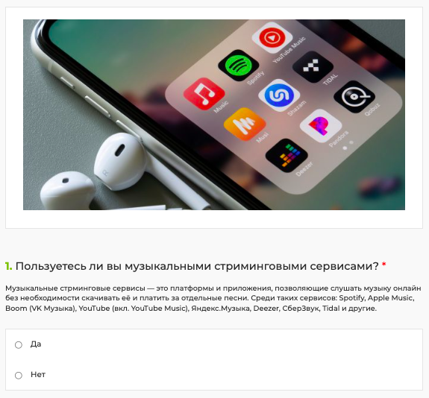
- Скриншот отборочного вопроса
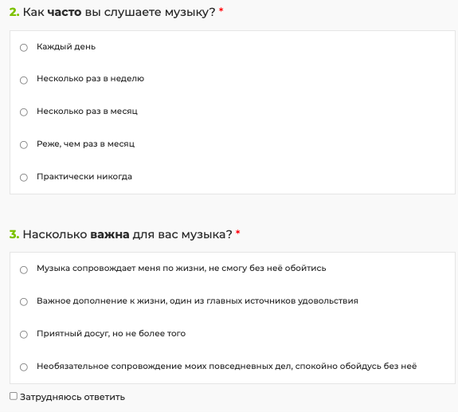
- Скриншот вопросов анкеты

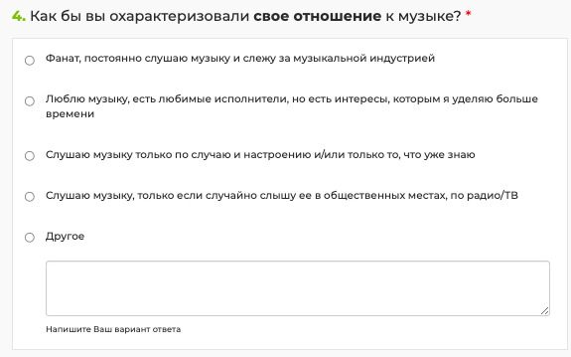
- Скриншот вопросов анкеты
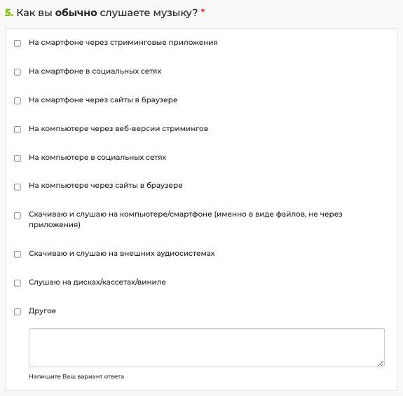
- Скриншот вопросов анкеты

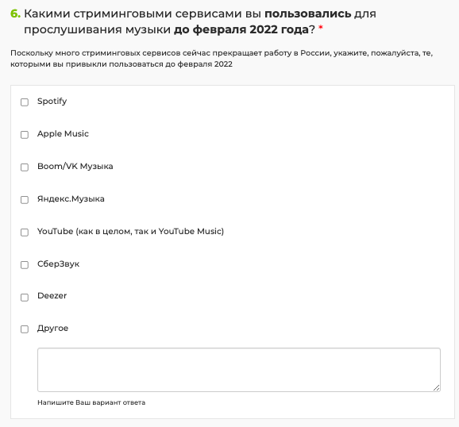
- Скриншот вопросов анкеты

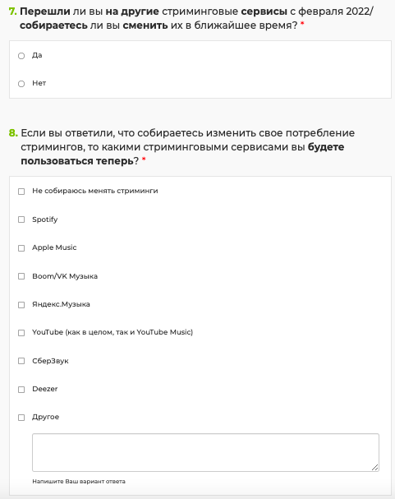
- Скриншот вопросов анкеты

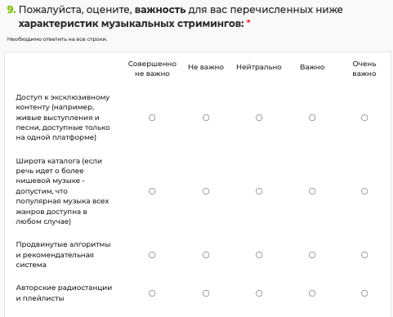
- Скриншот вопросов анкеты
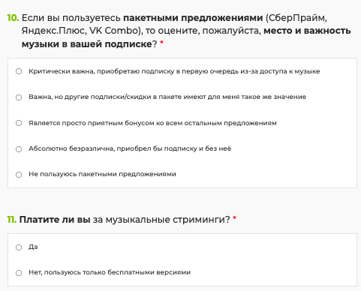
- Скриншот вопросов анкеты

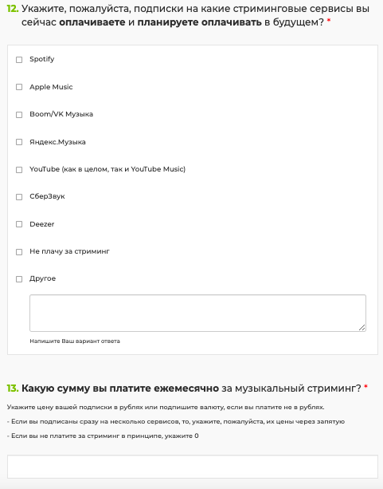
- Скриншот вопросов анкеты

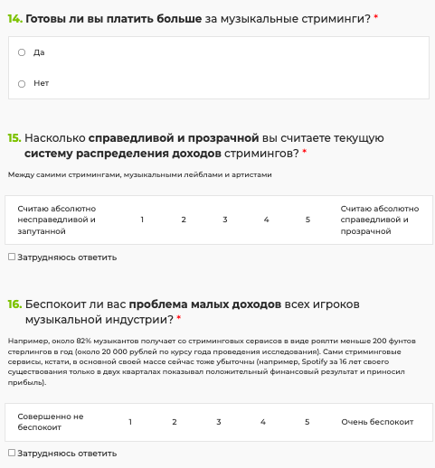
- Скриншот вопросов анкеты
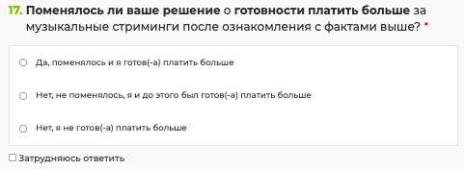
- Скриншот вопросов анкеты
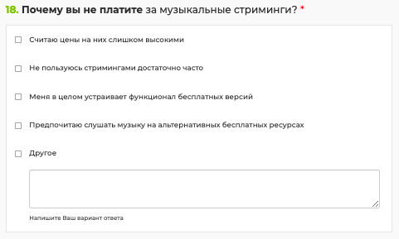
- Скриншот вопросов из раздела для неплатящих подписчиков

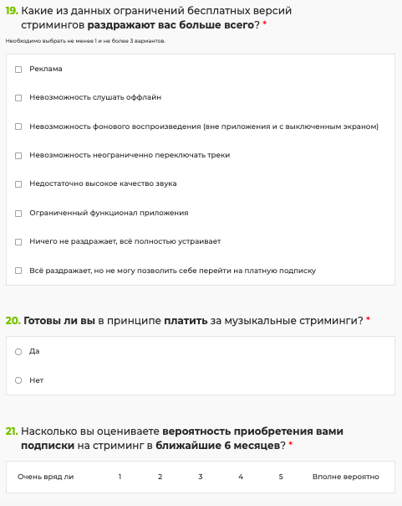
- Скриншот вопросов из раздела для неплатящих подписчиков
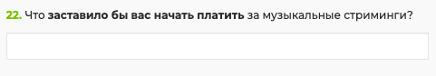
- Скриншот вопросов из раздела для неплатящих подписчиков

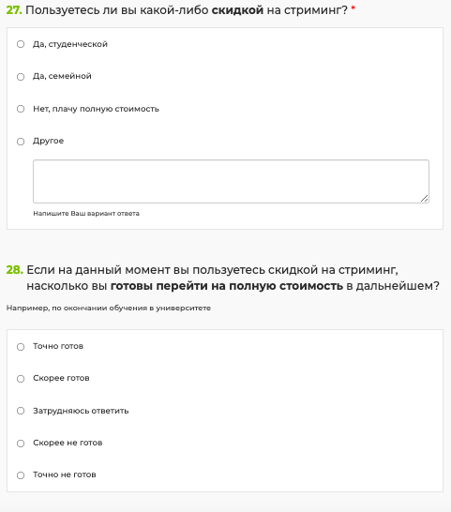
- Скриншот вопросов из раздела для платящих подписчиков

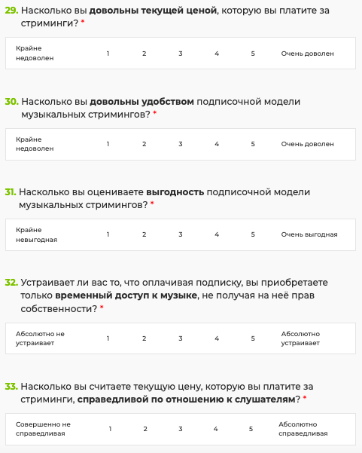
- Скриншот вопросов из раздела для платящих подписчиков

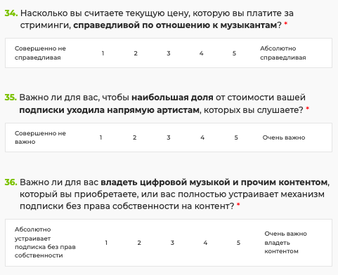
- Скриншот вопросов из раздела для платящих подписчиков

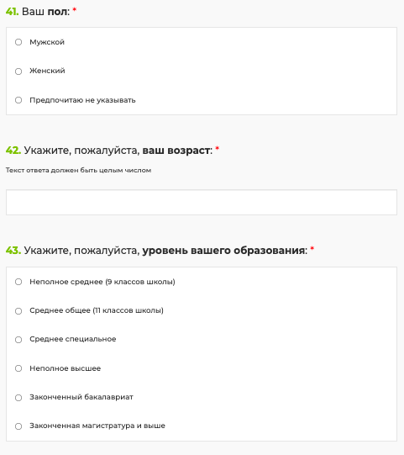
- Скриншот вопросов для определения демографических характеристик респондентов

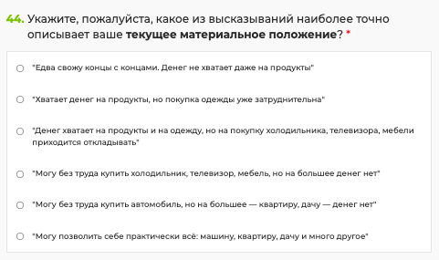
- Скриншот вопросов для определения демографических характеристик респондентов

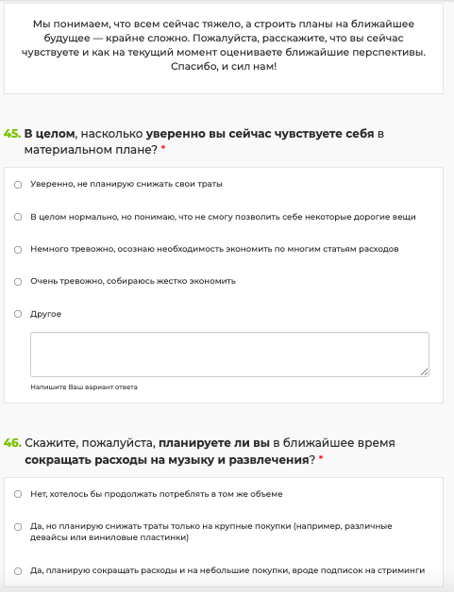
- Скриншот вопросов для определения демографических характеристик респондентов

Приложение 3. Список вопросов для второго этапа количественного исследования

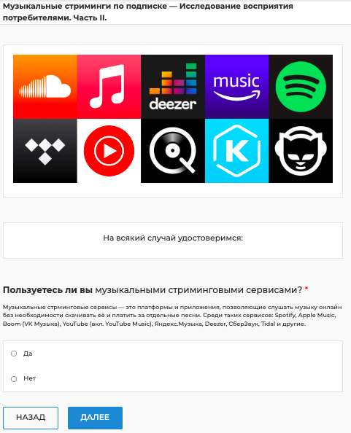
- Скриншот фильтрующего вопроса
- Скриншот вопроса из анкеты

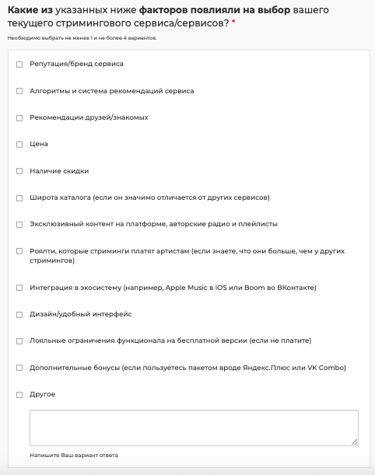
- Скриншот вопросов из анкеты
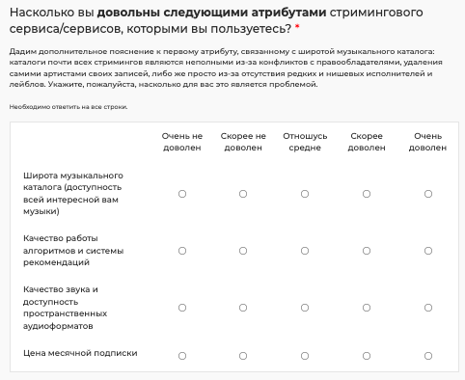
- Скриншот вопросов из анкеты

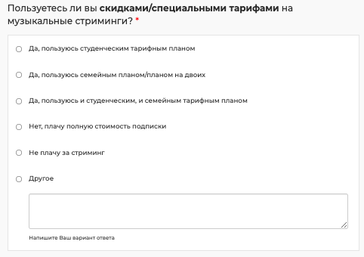
- Скриншот вопросов из анкеты
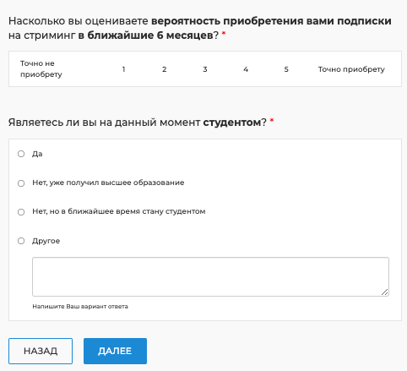
- Скриншот вопросов для неплатящих респондентов

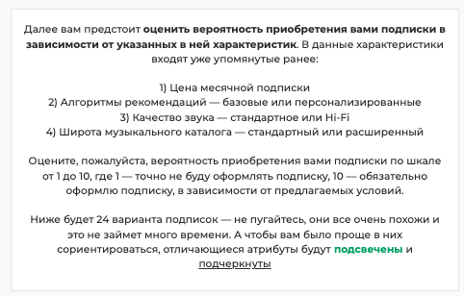
- Скриншот предисловия к conjoint-анализу
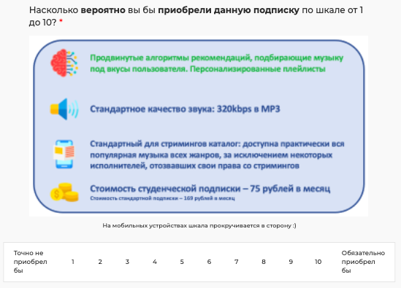
- Пример карточки товара из анкеты для студентов

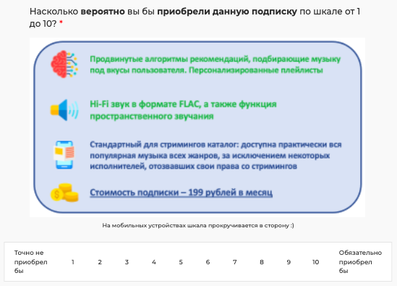
- Пример карточки товара из анкеты для респондентов, платящих за полный тариф

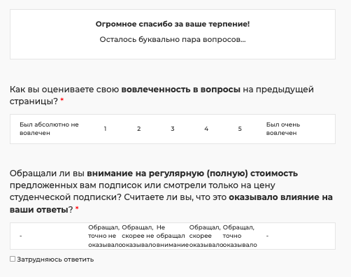
- Скриншот завершающих вопросов о вовлеченности и значимости регулярных цен для студентов

CO. — 4 Subscription Pricing Models for Small Businesses. URL: https://www.uschamber.com/co/start/strategy/subscription-business-pricing-models (дата обращения: 14.02.2022)
TechCrunch. — Life, by subscription. URL: https://techcrunch.com/2016/03/18/life-by-subscription/ (дата обращения: 14.02.2022)
SLATE. — You Will No Longer Lease a Car. You Will Subscribe to It. URL: https://slate.com/technology/2017/12/car-subscriptions-ford-volvo-porsche-and-cadillac-offer-lease-alternative.html (дата обращения: 14.02.2022)
Daily News. — The subscription economy claims another victim. But will people really buy cars this way? URL: https://www.nydailynews.com/autos/street-smarts/subscribe-to-your-favorite-car-article-1.3701349 (дата обращения: 14.02.2022)
Edmunds. — What Are Car Subscription Services? URL: https://www.edmunds.com/car-leasing/what-are-car-subscription-services.html (дата обращения: 14.02.2022)
ProfitWell. — The Most Common Subscription Pricing Models, And The Only One You Should Be Using. URL: https://www.priceintelligently.com/blog/subscription-pricing (дата обращения: 24.04.2022)
Rolling Stone. — Subscribe to Rolling Stone. URL: https://subscribe.rollingstone.com/ (дата обращения: 24.04.2022)
CoinKeeper. — CoinKeeper: учет расходов и доходов, бюджет семьи, личные финансы. URL: https://about.coinkeeper.me (дата обращения: 24.04.2022)
Firstleaf. — America’s #1 Awarded Wine Club Subscription - Firstleaf. URL: https://www.firstleaf.club (дата обращения: 24.04.2022)
MEL Science. — Подписка на науку с доставкой на дом. URL: https://melscience.com/ (дата обращения: 24.04.2022)
Deezer. — Deezer | Listen to music | Online music streaming platform. URL: https://www.deezer.com/ (дата обращения: 24.04.2022)
Tilda Publishing. — Тарифные планы Tilda Publishing. URL: https://tilda.cc/ru/pricing/ (дата обращения: 24.04.2022)
Fitness House. — Fitness House – Интернет магазин – Интернет магазин. URL: https://market.fitnesshouse.ru (дата обращения: 24.04.2022)
Adobe. — Adobe Creative Cloud Plans, Pricing, and Membership. URL: https://www.adobe.com/creativecloud/plans.html (дата обращения: 24.04.2022)
Tele2. — Тарифы для смартфонов. URL: https://spb.tele2.ru/tariffs (дата обращения: 15.05.2022)
Mailchimp. — Pricing: Mailchimp Marketing Plans | Mailchimp. URL: https://mailchimp.com/pricing/marketing/ (дата обращения: 15.05.2022)
СберАвтоподписка. — СберАвтоподписка | Сервис подписки на авто от 6 мес. до 3 лет. URL: https://podpiska.sberauto.com (дата обращения: 15.05.2022)
Native Instruments. — Komplete Now. URL: https://www.native-instruments.com/en/specials/komplete/komplete-now/ (дата обращения: 15.05.2022)
Oracle NetSuite. — 5 Subscription-Based Pricing Models, and How to Choose the Right One. URL: https://www.netsuite.com/portal/business-benchmark-brainyard/industries/articles/cfo-central/subscription-based-pricing-models.shtml (дата обращения: 15.05.2022)
TIDAL. — TIDAL Pricing | TIDAL. URL: https://tidal.com/pricing (дата обращения: 15.05.2022)
Oracle NetSuite. — 5 Subscription-Based Pricing Models, and How to Choose the Right One. URL: https://www.netsuite.com/portal/business-benchmark-brainyard/industries/articles/cfo-central/subscription-based-pricing-models.shtml (дата обращения: 15.05.2022)
Adobe. — Adobe Creative Cloud Plans, Pricing, and Membership. URL: https://www.adobe.com/creativecloud/plans.html (дата обращения: 24.04.2022)
Oracle NetSuite. — 5 Subscription-Based Pricing Models, and How to Choose the Right One. URL: https://www.netsuite.com/portal/business-benchmark-brainyard/industries/articles/cfo-central/subscription-based-pricing-models.shtml (дата обращения: 15.05.2022)
Forbes. — How The Subscription Economy Is Disrupting The Traditional Business Model. URL: https://www.forbes.com/sites/kimberlywhitler/2016/01/17/a-new-business-trend-shifting-from-a-service-model-to-a-subscription-based-model/?sh=5c14800c4a5f (дата обращения: 15.05.2022)
Zuora. — The End of Ownership Report. URL: https://www.zuora.com/resource/the-end-of-ownership/ (дата обращения: 15.05.2022)
TechCrunch. — Life, by subscription. URL: https://techcrunch.com/2016/03/18/life-by-subscription/ (дата обращения: 15.05.2022)
BBC News. Русская служба. — Доходы россиян продолжили падать. Данные опубликовали только после послания Путина. URL: https://www.bbcrussian.com/russian/news-56934054 (дата обращения: 15.05.2022)
НАФИ. — Трудовая мобильность россиян растет. URL: https://nafi.ru/analytics/trudovaya-mobilnost-rossiyan-rastet/ (дата обращения: 15.05.2022)
Carson College of Business. — The Subscription Economy and the End of Ownership. URL: https://onlinemba.wsu.edu/blog/the-subscription-economy-and-the-end-of-ownership/ (дата обращения: 15.05.2022)
TechCrunch. — Life, by subscription. URL: https://techcrunch.com/2016/03/18/life-by-subscription/ (дата обращения: 15.05.2022)
DIMA. — Streaming Forward Report 2018. URL: https://dima.org/wp-content/uploads/2020/07/DiMA-Streaming-Forward-Report-2018.pdf (дата обращения: 25.05.2022)
bandcamp. — Bandcamp. URL: https://bandcamp.com/ (дата обращения: 15.05.2022)
Royal Blood | The Official Store. — Typhoons Digital Album. URL: https://usstore.royalbloodband.com/typhoons-digital-album.html (дата обращения: 15.05.2022)
bandcamp. — Bandcamp Fridays in 2022. URL: https://daily.bandcamp.com/features/bandcamp-fridays-update (дата обращения: 15.05.2022)
TownsendMusic. — Townsend Music Online Record Store – Vinyl, CDs, Cassettes, and Merch – Arctic Monkeys – Live At The Royal Albert Hall. URL: https://townsendmusic.store/product/72485 (дата обращения: 15.05.2022)
bandcamp. — In/Out/In | Sonic Youth | Three Lobed Recordings. URL: https://threelobed.bandcamp.com/album/in-out-in-2 (дата обращения: 15.05.2022)
The Verge. — Radiohead, Nine Inch Nails, and other digital pioneers sour on ‘pay what you want’ music. URL: https://www.theverge.com/2013/3/4/4054634/musics-pay-what-you-want-pioneers-sour-on-giving-away-songs (дата обращения: 15.05.2022)
bandcamp. — Mustard After Dinner – An Anthology of Fighting Kites | Fighting Kites. URL: https://damnrightfightingkites.bandcamp.com/album/mustard-after-dinner-an-anthology-of-fighting-kites?from=hp (дата обращения: 15.05.2022)
eMarketer. — Spotify’s ad business is booming, and it owes it all to podcasts. URL: https://www.emarketer.com/content/spotify-s-ad-business-booming-owes-all-podcasts (дата обращения: 15.05.2022)
The Hollywood Reporter. — Spotify Hits 172M Paying Subs, Podcasts Help Boost Ad Revenue 75 Percent. URL: https://www.hollywoodreporter.com/business/business-news/spotify-subscribers-third-quarter-advertising-revenue-podcasts-1235036314/ (дата обращения: 15.05.2022)
Musically. — How many users do Spotify, Apple Music and other streaming services have?. URL: https://musically.com/2022/02/03/spotify-apple-how-many-users-big-music-streaming-services/ (дата обращения: 15.05.2022)
Там же.
MIDiA. — Recorded music revenues hit $23.1 billion in 2020, with artists direct the winners – again. URL: https://midiaresearch.com/blog/recorded-music-revenues-hit-231-billion-in-2020-with-artists-direct-the-winners-again (дата обращения: 18.02.2022)
IFPI. — Global Music Report 2021. URL: https://www.ifpi.org/ifpi-issues-annual-global-music-report-2021/ (дата обращения: 18.02.2022)
IFPI. — Global Music Report 2021. URL: https://www.ifpi.org/ifpi-issues-annual-global-music-report-2021/ (дата обращения: 18.02.2022)
Goldman Sachs | Equity Research. — The show must go on. 2020. URL: https://www.goldmansachs.com/s/music-in-the-air/index.html?heightOverride=8500&mobileHeightOverride=9841 (дата обращения: 18.02.2022)
Там же.
Music Business Worldwide. — US Recorded Music Revenues Grow $1.5BN in H1 2021 Compared to the First Half of Last Year. URL: https://www.musicbusinessworldwide.com/us-recorded-music-revenues-grew-1-5bn-in-h1-2021-compared-to-last-year/ (дата обращения: 18.02.2022)
Там же.
IFPI. — Global Music Report 2021. URL: https://www.ifpi.org/ifpi-issues-annual-global-music-report-2021/ (дата обращения: 18.02.2022)
Goldman Sachs | Equity Research. — The show must go on. 2020. URL: https://www.goldmansachs.com/s/music-in-the-air/index.html?heightOverride=8500&mobileHeightOverride=9841 (дата обращения: 18.02.2022)
IFPI. — Engaging with Music Report 2021. URL: https://www.ifpi.org/ifpi-releases-engaging-with-music-2021/ (дата обращения: 18.05.2022)
IFPI. — Global Music Report 2021. URL: https://www.ifpi.org/ifpi-issues-annual-global-music-report-2021/ (дата обращения: 18.02.2022)
Marketline. — Marketline Industry Profile. Global Online Music Streaming, March 2021. URL: https://store.marketline.com/report/global-online-music-streaming-market-summary-competitive-analysis-and-forecast-to-2025-2/ (дата обращения: 18.02.2022)
IFPI. — Global Music Report 2021. URL: https://www.ifpi.org/ifpi-issues-annual-global-music-report-2021/ (дата обращения: 18.02.2022)
Goldman Sachs | Equity Research. — The show must go on. 2020. URL: https://www.goldmansachs.com/s/music-in-the-air/index.html?heightOverride=8500&mobileHeightOverride=9841 (дата обращения: 18.02.2022)
Marketline. — Marketline Industry Profile. Global Online Music Streaming, March 2021. URL: https://store.marketline.com/report/global-online-music-streaming-market-summary-competitive-analysis-and-forecast-to-2025-2/ (дата обращения: 18.02.2022)
IFPI. — Global Music Report 2021. URL: https://www.ifpi.org/ifpi-issues-annual-global-music-report-2021/ (дата обращения: 18.02.2022)
Там же.
MIDiA. — Music subscriber market shares Q2 2021. URL: https://www.midiaresearch.com/blog/music-subscriber-market-shares-q2-2021 (дата обращения: 18.02.2022)
Musically. — How many users do Spotify, Apple Music and other streaming services have?. URL: https://musically.com/2022/02/03/spotify-apple-how-many-users-big-music-streaming-services/ (дата обращения: 15.05.2022)
Там же.
Musically. — YouTube now has more than 2bn monthly music users. URL: https://musically.com/2020/11/17/youtube-now-has-more-than-2bn-monthly-music-users/ (дата обращения: 15.05.2022)
Musical Pursuits. — Music Streaming Statistics in 2022 (US & Global Data). URL: https://musicalpursuits.com/music-streaming/ (дата обращения: 15.05.2022)
Marketline. — Marketline Industry Profile. Global Online Music Streaming, March 2021. URL: https://store.marketline.com/report/global-online-music-streaming-market-summary-competitive-analysis-and-forecast-to-2025-2/ (дата обращения: 18.02.2022)
Goldman Sachs | Equity Research. — The show must go on. URL: https://www.goldmansachs.com/s/music-in-the-air/index.html?heightOverride=8500&mobileHeightOverride=9841 (дата обращения: 18.02.2022)
Там же.
Там же.
Musically. — How many users do Spotify, Apple Music and other streaming services have?. URL: https://musically.com/2022/02/03/spotify-apple-how-many-users-big-music-streaming-services/ (дата обращения: 15.05.2022)
Магазин исследований РБК. — Рынок музыкального стриминга в России составил почти $250 млн. URL: https://marketing.rbc.ru/articles/13064/ (дата обращения: 18.02.2022)
IFPI. — Global Music Report 2021. URL: https://www.ifpi.org/ifpi-issues-annual-global-music-report-2021/ (дата обращения: 18.02.2022)
Институт исследований культуры ВШЭ. — Практики музыкального потребления россиян. Основные особенности и тренды (2022). URL: https://ics.hse.ru/mirror/pubs/share/560626484.pdf (дата обращения: 18.05.2022)
IFPI. — Engaging with Music Report 2021. URL: https://www.ifpi.org/ifpi-releases-engaging-with-music-2021/ (дата обращения: 18.05.2022)
Musically. — Music marketing focus: Russia and Eastern Europe. URL: https://musically.com/2021/06/02/music-marketing-focus-russia-and-eastern-europe/ (дата обращения: 18.05.2022)
Коммерсантъ. — Слушай меня. Во что к концу 2020 года превратился рынок легальной музыки в онлайне. URL: https://www.kommersant.ru/doc/4585764 (дата обращения: 18.05.2022)
The World Bank. — Population, total. URL: https://data.worldbank.org/indicator/SP.POP.TOTL (дата обращения: 18.05.2022)
The World Bank. — Individuals using the Internet (% of population). URL: https://data.worldbank.org/indicator/IT.NET.USER.ZS?name_desc=false (дата обращения: 18.05.2022)
Институт исследований культуры ВШЭ. — Практики музыкального потребления россиян. Основные особенности и тренды (2022). URL: https://ics.hse.ru/mirror/pubs/share/560626484.pdf (дата обращения: 18.05.2022)
IFPI. — Engaging with Music Report 2021. URL: https://www.ifpi.org/ifpi-releases-engaging-with-music-2021/ (дата обращения: 18.05.2022)
Там же.
Vc.ru. — Где слушают музыку в России и есть ли место Spotify: главное о российском рынке и его игроках. URL: https://vc.ru/services/141928-gde-slushayut-muzyku-v-rossii-i-est-li-mesto-spotify-glavnoe-o-rossiyskom-rynke-i-ego-igrokah (дата обращения: 18.05.2022)
Inc Россия. — Гендиректор Spotify в России и СНГ Илья Алексеев: «По статистике прослушиваний по всей России лидирует Моргенштерн, а в Уфе – BTS». URL: https://incrussia.ru/understand/spotify-alekseev/ (дата обращения: 18.05.2022)
PwC. — Media Outlook: Медиаиндустрия в 2020-2024 гг. URL: https://get-investor.ru/analytics/tproduct/357049947-546405941201-mediaindustriya-v-20202024-gg (дата обращения: 18.05.2022)
Vc.ru. — Супераппы, супербандлы и суперфанаты: пути развития музыкального стриминга на мировых рынках. URL: https://vc.ru/services/166467-superappy-superbandly-i-superfanaty-puti-razvitiya-muzykalnogo-striminga-na-mirovyh-rynkah (дата обращения: 18.05.2022)
Зебра.ТВ. — МегаФон определил рейтинг самых популярных стриминговых сервисов для прослушивания музыки в России. URL: https://zebra-tv.ru/novosti/biznes/megafon-opredelil-reyting-samykh-populyarnykh-strimingovykh-servisov-dlya-proslushivaniya-muzyki-v-r/ (дата обращения: 18.05.2021)
Коммерсантъ. — Spotify добавили в плейлист. Пользователи стриминговых сервисов определились с предпочтениями. URL: https://www.kommersant.ru/doc/5006900 (дата обращения: 18.05.2021)
Коммерсантъ. — Слушай меня. Во что к концу 2020 года превратился рынок легальной музыки в онлайне. URL: https://www.kommersant.ru/doc/4585764 (дата обращения: 18.05.2021)
Как российские (AdIndex. — России предложат только эконом-версию подписки Apple One. URL: https://adindex.ru/news/digital/2020/09/16/285233.phtml), так и зарубежные медиа (The Verge. — Is Apple One a bargain? It’s complicated. URL: https://www.theverge.com/21439083/apple-one-music-icloud-tv-plus-arcade-bundle-price-explained-deal-subscription-service) указывают на сомнительную выгоду и отсутствие однозначного успеха общей подписки на сервисы Apple. Поэтому имеет смысл рассматривать Apple Music отдельно – большинство пользователей подписаны на сервис именно таким образом.
IFPI. — Engaging with Music Report 2021. URL: https://www.ifpi.org/ifpi-releases-engaging-with-music-2021/ (дата обращения: 18.05.2022)
Институт Музыкальных Инициатив. — Музыканты против стримингов. Что не устраивало звезд в Spotify, Apple Music, Tidal и не только. URL: https://i-m-i.ru/post/against-the-stream (дата обращения: 12.12.2021)
Audiomania. — Первая прибыль в истории западных стриминговых сервисов: почему это – не такая хорошая новость. URL: https://www.audiomania.ru/content/art-6376.html (дата обращения: 12.12.2021)
Vc.ru. — Spotify впервые отчитался о прибыли по итогам квартала. URL: https://vc.ru/services/49835-spotify-vpervye-otchitalsya-o-pribyli-po-itogam-kvartala (дата обращения: 12.12.2021)
RollingStone. — Why Do We Still Pay Pay Only $10 a Month for Music? URL: https://www.rollingstone.com/pro/news/music-streaming-10-month-fee-924809/ (дата обращения: 16.12.2021)
MusicBusiness Worldwide. — After Spotify’s (slight) price hike Warner Music Group boss Steve Cooper expects music streaming prices will begin ‘closing the gap’ on video services. URL: https://www.musicbusinessworldwide.com/after-spotifys-slight-price-hike-warner-music-group-boss-steve-cooper-expects-music-streaming-prices-will-now-close-the-gap-on-video-services/ (дата обращения: 16.12.2021)
Los Angeles Times. — Column: As Hulu’s price rises, how much is too much for a streaming service? URL: https://www.latimes.com/business/story/2021-09-09/column-hulu-streaming-services (дата обращения: 16.12.2021)
Digital Music News. — A Spotify Price Hike Incoming – Here’s Every Streaming Music Plan Affected. URL: https://www.digitalmusicnews.com/2021/04/26/spotify-price-hike-2021/ (дата обращения: 16.12.2021)
Deezer. — Pay who you play. URL: https://www.deezer.com/en/ucps (дата обращения: 16.05.2022)
Деловой Петербург. — Музыкальная страна. Рынку стриминговых сервисов в России предсказали четырехкратный рост. URL: https://www.dp.ru/a/2019/05/17/Muzikalnaja_strana__Rinku (дата обращения: 16.05.2022)
Statista. — Live music industry revenue worldwide from 2014 to 2025. URL: https://www.statista.com/statistics/1096424/live-music-industry-revenue-worldwide/#:~:text=Global%20live%20music%20industry%20revenue%202014%2D2025&text=Ticket%20sales%20for%202020%20amounted,billion%20in%20the%20previous%20year (дата обращения: 16.05.2022)
MusicBusiness Worldwide. — Is it time for Spotify and other streaming services to increase their prices? URL: https://www.musicbusinessworldwide.com/is-it-time-for-spotify-and-other-streaming-services-to-increase-their-prices/ (дата обращения: 16.12.2021)
Express. — Spotify users left facing huge price hike and music streaming fans are furious. URL: https://www.express.co.uk/life-style/science-technology/1428142/Spotify-family-student-price-rise-music-streaming-service (дата обращения: 16.12.2021)
Observer. — Why Consumers Will Adjust to Higher Streaming Service Prices. URL: https://observer.com/2019/07/higher-streaming-service-prices-consumer-adjustment/ (дата обращения: 16.12.2021)
Rolling Stone. — Why Do We Still Pay Pay Only $10 a Month for Music? URL: https://www.rollingstone.com/pro/news/music-streaming-10-month-fee-924809/ (дата обращения: 16.12.2021)
IFPI. — Engaging with Music Report 2021. URL: https://www.ifpi.org/ifpi-releases-engaging-with-music-2021/ (дата обращения: 18.05.2022)
resonate. — Play fair, pay fair. URL: https://resonate.is/pricing/ (дата обращения: 18.05.2022)
SonStream. — No ads, no subscription. Just great pay-per-play music streaming. URL: https://sonstream.com/rc21/auth/boarding (дата обращения: 18.05.2022)
Vc.ru. — Супераппы, супербандлы и суперфанаты: пути развития музыкального стриминга на мировых рынках. URL: https://vc.ru/services/166467-superappy-superbandly-i-superfanaty-puti-razvitiya-muzykalnogo-striminga-na-mirovyh-rynkah (дата обращения: 18.05.2022)
Backlinko. — Patreon: Subscriber and Creator Statistics for 2022. URL: https://backlinko.com/patreon-users (дата обращения: 18.05.2022)
Центр управленческих решений Sarmont. — Глубинные интервью – когда применять? URL: https://sarmont.by/blog/glubinnye-intervyu-kogda-primenyat/ (дата обращения: 18.05.2021)
Vc.ru. — Conjoint-анализ или как проникнуть в голову к потребителю. URL: https://vc.ru/marketing/69686-conjoint-analiz-ili-kak-proniknut-v-golovu-k-potrebitelyu (дата обращения: 18.05.2022)
TIDAL. — TIDAL Pricing | TIDAL. URL: https://tidal.com/pricing (дата обращения: 15.05.2022)
SurveyMonkey. — Sample size calculator. URL: https://www.surveymonkey.com/mp/sample-size-calculator/ (дата обращения: 15.05.2022)
Conjoint.ly. — How to Interpret Marginal Willingness to Pay (MWTP). URL: https://conjointly.com/guides/how-to-interpret-marginal-willingness-to-pay/ (дата обращения: 15.05.2022)
Communications For Research. — River Sampling vs. Panel Sampling: What’s the Difference? URL: https://www.cfrinc.net/cfrblog/river-sampling-vs.-panel-sampling-whats-the-difference#:~:text=Panel%20sampling%20provides%20a%20dedicated,blood%20in%20to%20the%20mix (дата обращения: 15.05.2022)
IFPI. — Engaging with Music Report 2021. URL: https://www.ifpi.org/ifpi-releases-engaging-with-music-2021/ (дата обращения: 18.05.2022)
Институт исследований культуры ВШЭ. — Практики музыкального потребления россиян. Основные особенности и тренды (2022). URL: https://ics.hse.ru/mirror/pubs/share/560626484.pdf (дата обращения: 18.05.2022)
Conjoint.ly. — How to Interpret Marginal Willingness to Pay (MWTP). URL: https://conjointly.com/guides/how-to-interpret-marginal-willingness-to-pay/ (дата обращения: 15.05.2022)
Towards Data Science. — Uncovering How the Spotify Algorithm Works. URL: https://towardsdatascience.com/uncovering-how-the-spotify-algorithm-works-4d3c021ebc0 (дата обращения: 15.05.2022)
Apple Music. — Apple Music Home Session Highlights. URL: https://music.apple.com/us/playlist/apple-music-home-session-highlights/pl.c06ee6c5efe44e659f2c652af006d561 (дата обращения: 15.05.2022)
Sostav. — Spotify добавит NFT в профили исполнителей. URL: https://www.sostav.ru/publication/spotify-dobavit-nft-v-profili-ispolnitelej-54434.html (дата обращения: 15.05.2022)
Billboard. — Upside/Downside: As Spotify’s ARPU Drops, Subscriber ‘Lifetime Value’ Has Grown. URL: https://www.billboard.com/pro/spotify-average-revenue-per-user-arpu-creators-value/ (дата обращения: 15.05.2022)

